ГОСУДАРСТВЕННОЕ БЮДЖЕТНОЕ ОБЩЕОБРАЗОВАТЕЛЬНОЕ УЧРЕЖДЕНИЕ СРЕДНЯЯ ОБЩЕОБРАЗОВАТЕЛЬНАЯ ШКОЛА № 553
С УГЛУБЛЕННЫМ ИЗУЧЕНИЕМ АНГЛИЙСКОГО ЯЗЫКА ФРУНЗЕНСКОГО РАЙОНА САНКТ-ПЕТЕРБУРГА

ПУБЛИЧНЫЙ ДОКЛАД

2015/2016
учебный год

Санкт-Петербург
ОБЩАЯ ХАРАКТЕРИСТИКА ОБРАЗОВАТЕЛЬНОГО УЧРЕЖДЕНИЯ

Информация о школе

Школа расположена во Фрунзенском районе Санкт-Петербурга, на улице Ярослава Гашека, д. 4, корпус 4, литер А в трехэтажном типовом здании.
Школа находится во дворе района, ограниченного улицами Ярослава Гашека, Купчинской и Малой Балканской, Дунайским проспектом. Параллельно Малой Балканской улице с запада проходят железнодорожные пути витебского направления.
Здание школы построено в 1988 году и в нем начинает работать средняя школа № 553 под руководством Судакова Анатолия Александровича. Проектная мощность составляет 637 учащихся.
В 1998 году средняя школа № 553 изменяет свой статус и становится Государственным образовательным учреждением среднего (полного) общего образования школой №553 с углубленным изучением английского языка Фрунзенского района Санкт-Петербурга (приказ комитета по образованию №790 от 17.12.1998).
С целью усиления имущественной самостоятельности, на основе Федерального закона от 08.05.2010 № 83-ФЗ "О внесении изменений в отдельные законодательные акты РФ в связи с совершенствованием правового положения государственных (муниципальных) учреждений" и согласно распоряжению Администрации Фрунзенского района Санкт-Петербурга от 23.09.2011 г. № 1164-р, школа получила статус государственного бюджетного общеобразовательного учреждения (ГБОУ).

Учредителем школы является Комитет по образованию Правительства Санкт-Петербурга.

Структура управления ОУ.

Управление осуществляется на основе сотрудничества педагогического, ученического и родительского коллективов. Коллегиальное управление осуществляется Советом образовательного учреждения (ОУ) и родительскими комитетами классов.
Высшим органом управления является Педагогический совет ОУ. Тематика советов ежегодно определяется коллективом в ходе проблемно-аналитической деятельности при разработке плана деятельности школы на новый учебный год.
К компетенции педагогического совета относится утверждение (принятие):
- Программы развития школы
- Образовательной программы школы
- Учебного плана школы
- Структуры управления, положения о подразделениях школы, штатного расписания, функциональных обязанностей
- Содержания и организационных форм дополнительных образовательных услуг
- Аналитических отчетов администрации за учебный год
- Планов работы на учебный год
- Организационно-педагогических решений администрации школы по основным вопросам совершенствования качества образования.

Административно-управленческую работу обеспечивает следующий кадровый состав:
- директор ОУ
- 2 заместителя директора по УВР
- заместитель директора по ВР
- руководитель ОДОД
- заместитель директора по МР
- заместитель директора по АР
- заместитель директора по экономике
- заведующая библиотекой
- юрисконсульт

К совещательным органам управления относятся методические объединения, объединения творческих групп учителей по решаемой проблеме.
За последние годы в школе сформировалась система самоуправления, охватывающая всех участников образовательного процесса.

Первым звеном в системе самоуправления родителей является классное родительское собрание. Доля родителей, участвующих в деятельности классных коллектива составляет 27 %.

Материально-техническая база.

Школа располагает современной материально-технической базой, обеспечивающей необходимые условия для учебной деятельности, развития способностей и интересов учащихся.
В школе функционируют 30 кабинетов.
Для занятий физической культурой школа располагает спортивным и тренажерным залами, укомплектованными современным спортивным оборудованием. На пришкольной территории находится спортивная площадка с искусственным покрытием.
Актовый зал школы используется как для проведения внеклассных мероприятий школьного и районного уровней.
Школьная столовая, рассчитанная на 200 посадочных мест, укомплектована столами и стульями. Для хранения продуктов и приготовления пищи кухня оснащена соответствующей техникой: холодильной камерой, холодильником, картофелечисткой, электромясорубкой, овощерезкой, кипятильником, электрической сковородой, жаропрочным шкафом, пекарским шкафом, машиной протирочно-резательной, тестомесом. Для помывки посуды имеется посудомоечная машина.
8 электрических плиты позволяют обеспечить горячим питанием одновременно учащихся 6-ти классов. Для подогрева еды столовая оснащена мармитом для первых и вторых блюд.
В школе имеется библиотека и книгохранилища.
Информационные ресурсы школьной библиотеки включают:
- Основной фон.
- Фонд учебной литературы
- Периодические издания
- Медиатека
- Доступ к сети Интернет

Справочно-библиографический аппарат школьной библиотеки включает:
- Электронный каталог основного фонда
- Электронный каталог учебного фонда
- Электронный каталог электронных ресурсов
- Электронный каталог полезных Интернет-ресурсов
- Картотека учебной литературы
- Картотека «Библиотеки мировой детской литературы»
- Картотека «Библиотеки приключений»
- Картотека «Библиотеки всемирной литературы»
- Картотека «Библиотеки отечественной классики»
- Картотека статей журнала «Детская энциклопедия»
- Картотека аудиокниг
- Рекомендательные списки литературы
- Аннотированные списки электронных ресурсов
- Тематические картотеки (по требованию)
100% учащихся и сотрудников школы являются активными пользователями фондами библиотеки.
Библиотека школы активно сотрудничала с другими школьными и районными библиотеками, что позволило улучшить качество обслуживания и увеличило информационное пространство пользователей библиотеки. Созданный школьными библиотеками района межбиблиотечный абонемент (МБА) дал возможность увеличить обеспеченность учащихся учебной литературой.

Состояние работы с педагогическими кадрами, ее результативность.
Педагогический коллектив школы в последние годы стабилен. Штат работников укомплектован полностью. В этом учебном году работало 90 штатных сотрудника, 1 – совместитель (1 сотрудник находятся в отпуске по уходу за ребенком до 3-х лет), из них администрация – 10 человек. Педагогический коллектив – 66 человека.
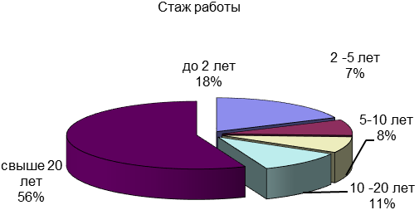  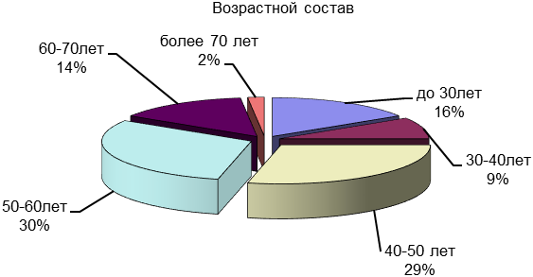 | Большинство педагогических сотрудников имеют стаж работы более 20 лет (56%), что говорит о высокой профессиональной компетентности. Молодые специалисты (стаж работы менее 5 лет) – 25% .  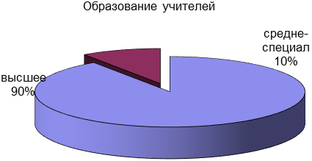
Средний возраст сотрудников – 49 лет. 54 % сотрудников до 50 лет. В настоящее время работает 24 пенсионера (34%). Мужчин – 10 человек (14%). К сожалению, коллектив «стареет».
72% сотрудников имеют высшее образование, среди педагогов – 90%, у большинства – педагогическое.
Отраслевыми наградами награждены:
Почетный работник общего образования РФ | Григорьева Е.Ю.
Почетный работник общего образования РФ | Судаков А.А.
Почетный работник общего образования РФ | Мартынова М.А.
Почетная грамота Министерства образования науки РФ | Егорова Е.Ф.
Почетная грамота Министерства образования науки РФ | Яковлева М.С.
Почетная грамота Министерства образования науки РФ | Аблаева Е.И.
Отличник просвещения РФ | Марченко И.Я.

Аттестация, ее итоги.
Аттестация - необходимое условие для профессионального роста путем саморазвития, самореализации и самооценки.
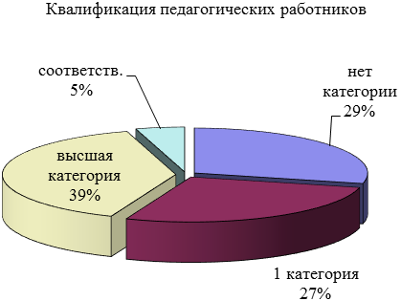 | 66% педагогов имеют высшую и первую квалификационную категории, что говорит о хорошем потенциале в педагогической деятельности. При этом 29% педагогов не имеют квалификационной категории. 50% руководителей имеют высшую квалификационную категорию, 30% - первую.

В 2015 – 2016 учебном году сотрудники школы проходили аттестацию по должности «Учитель», «Воспитатель ГПД»:
- Коляда Т.Ф.. - учитель начальных классов на высшую квалификационную категорию,
- Хачатрян К.В. – учитель английского языка на высшую квалификационную категорию,
- Попова В. И. - учитель начальных классов на высшую квалификационную категорию,
- Петровская Н.Г. - учитель английского языка на высшую квалификационную категорию,
- Пулинович Т.Я. . - учитель английского языка на высшую квалификационную категорию,
- Барро И.Л. . - учитель английского языка на высшую квалификационную категорию,
- Райляну И.В. - учитель начальных классов на высшую квалификационную категорию,
- Казенкина Е.А. - педагог дополнительного образования на первую квалификационную категорию,
- Солнцева М. С. – педагог-организатор на первую квалификационную категорию
Каждому учителю была оказана методическая помощь в межаттестационный период. Проводился анализ и самоанализ уроков, мероприятий.
Все педагогические работники, претендующие на первую, высшую квалификационные категории по должности «Учитель», «Воспитатель ГПД» представили портфолио профессиональной деятельности в городскую аттестационную комиссию. Заключение по каждому педагогическому работнику: соответствует первой (высшей) квалификационной категории.
 | Педагогические работники (учитель, воспитатель ГПД, методист)
 | Количество  заявлений | Количество  аттестовавшихся | Подтвердили | Повысили | Понизили
2013-2014 | 13 | 13 | 7 | 3 | 3
2014-2015 | 12 | 12 | 7 | 3 | 2
2015 - 2016 | 9 | 9 | 5 | 4 | 0

Открытые уроки
В 2015 – 2016 учебном году были даны открытые уроки учителями школы, на которых присутствовали родители, учителя, районные методисты.
 | ФИО | Тема урока | Класс | Предмет
 | Арбузова Т.Г. | Начало Второй мировой войны. Военные действия в Европе | 9б | История
 | Гнатюк В.Э. | Религия древних греков | 5а | История
 | Белов И.Е. | Советское государство в годы НЭПа | 11а | История
 | Такушевич О.Н. | «Животные» (обучение устной речи) | 4а | Английский язык
 | Пулинович Т.Я. | «Shopping» (обучение устной речи) | 3б | Английский язык
 | Хараишвили Н.А. | «Школьные принадлежности» (обучение устной речи) | 3б | Английский язык
 | Хараишвили Н.А. | «Правила написания дружеского письма» (обучение письменной речи) | 6б | Английский язык
 | Хараишвили Н.А. | «Общество потребления» (Обучение устной диалогической речи, диалог-обмен информацией) | 8б | Английский язык
 | Яковлева М.С. | «Путешествие в сказку с Мери Поппинс» (обучение устной речи) | 1а | Английский язык
 | Кручинина А.А. | Занятие по французскому языку по программе внеурочной деятельности «Учимся говорить по-французски».  «От аудирования к устной речи» | 5в | Французский язык
 | Андрощук Н.А. | Вебинар «Подготовка обучающихся к ЕГЭ и ОГЭ» | 10а | Английский язык
 | Андрощук Н.А. | Вебинар «Подготовка обучающихся к ЕГЭ и ОГЭ» | 9б | Английский язык
 | Андрощук Н.А. | Вебинар «Образовательные продукты» | 10б | Английский язык
 | Сазонова О.М. | «Я талантлив». | 5А | Физическая культура
 | Сазонова О.М. | «Баскетбол. Быстрое ведение с изменением направления с последующим броском в кольцо». | 9А | Физическая культура
 | Сазонова О.М. | «Легкая атлетика. Эстафетный бег. Передача эстафетной палочки». | 5А | Физическая культура
 | Алаев Д.В. | «Баскетбол. Быстрое ведение с изменением направления с последующим броском в кольцо». | 9Б | Физическая культура
 | Дашавская О.М. | «Жанры инструментальной и вокальной музыки» | 5А | Музыка
 | Дашавская О.М. | «С.С. Прокофьев Кантата «Александр Невский» | 5Б | Музыка
 | Дашавская О.М. | А.П. Бородин Опера «Князь Игорь» | 7А | Музыка
 | Соболева Т.Л. | «Разряды имени прилагательного». | 6 «А» | Русский язык
 | Егорова Е.Ф. | Тема чести в повести А.С. Пушкина «Капитанская дочка» | 8 «Б» | Литература
 | Кузьмичева А.Ю. | Расчет количества теплоты. | 8а | Физика
 | Кузьмичева А.Ю. | Расчет сложных электрических цепей | 8а | Физика
 | Кузьмичева А.Ю. | Решение неравенств | 8б | Алгебра
 | Кузьмичева А.Ю. | Решение квадратных уравнений | 8б | Алгебра
 | Хорошев Д.В. | Черная и цветная металлургия | 9в | География
 | Хорошев Д.В. | Центральный экономический район | 9в | География
 | Хорошев Д.В. | Формирование рельефа России | 8б | География
 | Ярославцева Н.Ю. | Магнитное взаимодействие | 11а | Физика
 | Ярославцева Н.Ю. | Решение обычных задач необычными методами | 6а | Физика
 | Новикова О.А. | Решение задач на сплавы и растворы | 11а | Алгебра и начала анализа
 | Новикова О.А. | Решение задач на сплавы и растворы | 11б | Алгебра и начала анализа
 | Аблаева Е.И. | Степень с рациональным показателем.  Свойства степени с рациональным показателем. | 9а | Алгебра
 | Аблаева Е.И. | Повторение. Подготовка к ГИА. | 9б | Алгебра

Участие в конкурсах педагогического мастерства
В 2015 – 2016 учебном году педагоги ГБОУ СОШ № 553 Фрунзенского района Санкт – Петербурга приняли участие в конкурсах педагогического мастерства:
Наименование конкурса | Уровень | ФИО участника | Результат
Петербургский урок | Районный | Арбузова Т.Г., | Участие
Петербургский урок | Районный | Замосковская Н.В. | Участие
Всероссийская Герценовская педагогическая олимпиада молодых учителей «Профессиональные перспективы» | Всероссийский | Хорошев Д.В. | Участие
 | Всероссийский | Каткова И.Б. | Участие
Всем участникам конкурсов была оказана методическая помощь.
За активное участие в общешкольных мероприятиях учителя награждаются грамотами, благодарственными письмами и материально поощряются, благодарности заносятся в трудовую книжку.

Курсы повышения квалификации
Прошли курсы повышения квалификации, посещали постоянно действующие семинары, образовательные модули в 2015 – 2016 учебном году на базе ИМЦ, АППО. Все сотрудники имеют документы, подтверждающие прохождение курсов (сертификаты, справки, удостоверения).
ФИО учителя | Название курсов | ОУ | Кол-во часов
Белов И.Е. | «Профессионально-педагогическая компетентность эксперта ЕГЭ». Обществознание | РЦОКОиИТ | 20
Белов И.Е. | «Профессионально-педагогическая компетентность эксперта ЕГЭ». История | РЦОКОиИТ | 20
Андрощук А.В. | «Использование дистанционных образовательных технологий при обучении детей с ограниченными возможностями здоровья» | ГБОУ ДППО ИМЦ Фрунзенского района | 36
Васильченко М.В. | «Профессиональная компетентность современного педагога в условиях введения ФГОС ООО»  Английский язык | ГБОУ ДППО ИМЦ Фрунзенского района | 72
Бок Е.Ю. | «Профессионально-педагогическая компетентность эксперта ЕГЭ». Французский язык. Устная часть | РЦОКОиИТ | 20
Горюнова О.Ю. | «Антикоррупционное образование и воспитание: теория и практика». | ГБОУ ДПО (ПК) СПб АППО | 18
Григорьева Е.Ю. | «ИКТ-компетентностиь педагога  в условиях реализации ФГОС общего образования» | ГБОУ ДППО ИМЦ Фрунзенского района | 36
Григорьева Е.Ю. | «Организация деятельности комиссий по предупреждению и ликвидации чрезвычайных ситуаций по обеспечению пожарной безопасности образовательных учреждений» | Учебно-методический центр по гражданской обороне и чрезвычайным ситуациям и пожарной  безопасности | 36
Григорьева Е.Ю. | «Профессионально-педагогическая компетентность эксперта ЕГЭ». Английский язык. Устная часть | РЦОКОиИТ | 20
Каткова И.Б. | «Актуальные вопросы обучения математике в контексте ФГОС ООО» | ГБОУ ДППО ИМЦ Фрунзенского района | 108
Иванова С.В. | «Новое качество урока в начальной школе в соответствии с ФГОС» | ГБОУ ДПО (ПК) СПб АППО | 72
Иванова С.В. | Организация деятельности комиссий по предупреждению и ликвидации чрезвычайных ситуаций по обеспечению пожарной безопасности образовательных учреждений» | Учебно-методический центр по гражданской обороне и чрезвычайным ситуациям и пожарной  безопасности | 36
Купцова О.Э. | «Профессионально-педагогическая компетентность эксперта ОГЭ». Английский язык. Устная часть.  Письменная часть | РЦОКО и ИТ | 20
Кузьмичева А.Ю. | «Интерактивное программное обеспечение для учителей-предметников естественнонаучного цикла» | ГБОУ ДППО ИМЦ Фрунзенского района | 18
Кузьмичева А.Ю. | «Профессионально-педагогическая компетентность эксперта ОГЭ». Физика | РЦОКОиИТ | 20
Кручинина А.А. | «Профессионально-педагогическая компетентность эксперта ЕГЭ». Французский язык.  Устная часть | РЦОКО и ИТ | 20
Марина Г.А. | Теория и методика обучения черчению в условиях реализации ФГОС | ГБОУ ДПО (ПК) СПб АППО | 72
Марченко И.Я. | «Профессиональная  компетентность современного педагога в условиях введения ФГОС ООО». Химия. Биология | ГБОУ ДППО ИМЦ Фрунзенского района | 72
Новикова О.А. | «Интерактивное программное обеспечение для учителей-предметников естественнонаучного цикла» | ГБОУ ДППО ИМЦ Фрунзенского района | 18
Осипова Н.Б. | «Профессиональное развитие учителя начальной школы в условиях реализации ФГОС НОО» | ГБОУ ДППО ИМЦ Фрунзенского района | 72
Осипова Н.Б. | «Духовно-нравственная культура» в условиях реализации ФГОС общего образования. Преподавание комплексного учебного курса «Основы религиозных культур и светской этики» | ГБОУ ДПО (ПК) СПб АППО | 108
Пулинович Т.Я. | «ИКТ-компетентность педагога  в условиях реализации ФГОС общего образования» | ГБОУ ДППО ИМЦ Фрунзенского района | 36
Райляну И.В. | «Современные технологии преподавания русского языка как родного/неродного в начальной школе» | ГБОУ ДПО (ПК) СПб АППО | 36
Рязанцева О.В. | «СПО для учителей-предметников» | РЦОКО и ИТ | 36
Солнцева М.С. | «Системный подход к организации воспитательной деятельности в ОУ в условиях реализации ФГОС второго поколения» | ГБОУ ДППО ИМЦ Фрунзенского района | 36
Солнцева М.С. | «Интерактивные методы в образовании и психологическая помощь» | ГБОУ ДПО (ПК) СПб АППО | 108
Судаков А.А. | «Защита персонала и обучаемых образовательных учреждений от опасностей, возникающих при ведении боевых действий или вследствие этих действий» | Учебно-методический центр по гражданской обороне и чрезвычайным ситуациям и пожарной  безопасности | 36
Сулимов Д.Н. | «Организация проведения мероприятий по предотвращению и ликвидации чрезвычайных ситуаций» | Учебно-методический центр по гражданской обороне и чрезвычайным ситуациям и пожарной  безопасности | 36
Такушевич О.Н. | «Профессиональная компетентность современного педагога в условиях введения ФГОС ООО». Английский язык | ГБОУ ДППО ИМЦ Фрунзенского района | 72
Тилькунова Н.Б. | «СПО для учителей-предметников» | РЦОКО и ИТ | 36
Тилькунова Н.Б. | «Теория и методика обучения «Технология» | ГБОУ ДПО (ПК) СПб АППО | 516
Тилькунова Н.Б. | «Русский язык как государственный язык Российской Федерации. Функции и сфера использования» | ГБОУ ДПО (ПК) СПб АППО | 18
Тэлль Т.Ю. | «Русский язык как иностранный» | РГПУ им. А.И. Герцена | 102
Хараишвили Н.А. | «ИКТ-компетентность педагога  в условиях реализации ФГОС общего образования» | ГБОУ ДППО ИМЦ Фрунзенского района | 36
Хараишвили Н.А. | Государственная итоговая аттестация выпускников по иностранному языку (технологии подготовки) | ГБОУ ДПО (ПК) СПб АППО | 72
Хорошев Д.В. | «Использование дистанционных образовательных технологий при обучении детей с ограниченными возможностями здоровья» | ГБОУ ДППО ИМЦ Фрунзенского района | 36
Хорошев Д.В. | Мобильный класс в образовательном пространстве школы. | ГБОУДПО центр повышения квалификации специалистов СПБ РЦОКОиИТ | 18
Чавгун Е.А. | «Профессиональная компетентность современного педагога в условиях введения ФГОС ООО». Английский язык | ГБОУ ДППО ИМЦ Фрунзенского района | 72
Яковлева М.С. | "Профессионально-педагогическая компетентность эксперта ЕГЭ". Английский язык. Устная часть | РЦОКО и ИТ | 20

Распространение педагогического опыта
В 2015 – 2016 учебном году сотрудники школы приняли активное участие в распространении педагогического опыта.
Публикации
Учитель | Статья | Где опубликовано | Уровень
Кручинина А.А. | Projet international interdisciplinaire comme espace de coopération francophone des jeunes (в соавторстве с Жанн Жонк) | Тезисы доклада в программе XIV Всемирного конгресса преподавателей французского языка (Льеж 2016) | Международный
Кручинина А.А. | Общее редактирование переводов учащихся для книги «Путешествие в Россию» | Rebond (Albi) | Международный
Кручинина А.А. | Учебно-исследовательский проект и формирование универсальных учебных действий | «Печать и слово. Петербургские чтения 2016». Изд-во СПб гос. Университета промышленных технологий и дизайна | Всероссийский
Андрощук Н.А. | Диск-тренажер по подготовке учащихся к ОГЭ и ЕГЭ | Санкт-Петербург | Всероссийский
Андрощук Н.А. | Тезисы диссертации | Сайт РГПУ им. А.И. Герцена, раздел «Объявление о защите диссертаций» | Всероссийский
Барро И.Л. | «Технологическая карта урока» | 2berega.spb.ru | Всероссийский
Барро И.Л. | Статья «Системно-деятельностный подход в обучении» | proшколу.ru | Всероссийский
Барро И.Л. | Конспект урока в 3-ем классе по теме «Времена года. Обучение устной речи» | proшколу.ru | Всероссийский
Пулинович Т.Я. | Конспект урока в 3 классе «Написание приглашения» (Обучение письму) | Завуч.инфо | Всероссийский
Марина Г.А. | Особенности оценивания учащихся по изобразительному искусству в контексте ФГОС. | Современная оценка образовательных достижений учащихся: Методическое пособие / науч. ред. И.В. Муштавинская, И.Ю. Лукичева. - СПб.: КАРО, 2015. - С. 268-276. - ISBN 978-5-9925-1021-8. | Всероссийский
Марина Г.А. | Раздел III. Работа с одаренными детьми в курсе ИЗО. | Проектирование работы с одаренными детьми в урочной и внеурочной деятельности (МХК, музыка, ИЗО) / Е.Н. Коробкова, Е.В. Евтух, Г.А. Марина и др.; под общ. Ред. С.В. Жолована. – Вып. 3.: методические рекомендации. – СПб.: СПб АППО, 2015. – с.53-65.- ISBN 978-5-7434-0744-1 | Региональный
Марина Г.А. | Раздел 2.1 Методы освоения культурного наследия: стратегия визуальной коммуникации. | Модели дистанционного обученияв преподавании предметов искусства в школе: методическое пособие / Л.М. Ванюшкина, Е.В. Евтух, Е.Н. Коробкова и др. – СПб.: СПб АППО, 2015. – с. 33-36. – ISBN 978-5-7434-0740-4 | Региональный

Публичные выступления
ФИО учителя | Мероприятие  (Форма (конференция, семинар, практикум, мастер-класс, круглый стол, публичный отчет, презентации и др.) и тематика) | Уровень | Тема доклада
.Арбузова Т.Г. | Круглый стол в рамках Педагогического форума в РГПУ им.А.И.Герцена по проблемам современных компетенций учителя и социокультурной среды | Городской | Выступление в прениях об опыте музейной работы и участии в проекте «Мир науки и искусства школьникам»
Марина Г.А. | Методический семинар «Современный урок изобразительного искусства в контексте ФГОС: традиции и инновации» (03.03.2016) | Городской | Урок изобразительного искусства в системе школьного образования.
Марина Г.А. | Методический семинар. «Изобразительное искусство. Интеграция общего и дополнительного образования  в контексте ФГОС» (17.03.2016) | Городской | Возможности предмета «Изобразительное искусство» в образовательных учреждениях Санкт-Петербурга в контексте ФГОС.
Марина Г.А. | Методический семинар «Развитие художественной одаренности обучающихся в условиях реализации ФГОС» (21.04.2016) | Городской | Роль учителя изобразительного искусства в выявлении и поддержке одаренных детей в области художественно-творческой деятельности.
Марина Г.А. | Методический семинар «Современные направления, методы и технологии преподавания черчения в контексте ФГОС» (07.04.2016) | Городской | Предмет «Черчение» в школе, проблемы и перспективы»
Марина Г.А. | Научно-практическая конференция «Новая жизнь искусства в школе» (20-21 мая 2016) | Всероссийский | Выставочно-конкурсные проекты – проблемы и возможности.
Сазонова О.М. | Районный семинар для председателей школьных методических объединений и учителей физической культуры Фрунзенского района. | Районный | «Легкая атлетика. Эстафетный бег. Передача эстафетной палочки».
Кузьмичева А.Ю. | Семинар «Творчество и инновации в обучении, воспитании и развитии личности в современных условиях. Опыт Беларуси и России» | Международный | Выступление по теме «Методика организации деятельности школьника с учебно-научным текстом на уроках физики».
Новикова О.А.. | Семинар «Творчество и инновации в обучении, воспитании и развитии личности в современных условиях. Опыт Беларуси и России» | Международный | «Некоторые приемы развития мышления на уроках геометрии»
Замосковская Н.В. | VII Петербургский образовательный форум «Новые компетенции учителя в поликультурном пространстве образования» | Всероссийский | Выступление по теме «Новые компетенции учителя в поликультурном пространстве образования»

Участие в работе семинаров, научно – практических конференций
Учителя школы в течение 2015 – 2016 учебного года принимали активное участие в работе семинаров, научно - практических конференций.
Учитель | Уровень | Мероприятие  (Форма (конференция, семинар, практикум, мастер-класс, круглый стол, публичный отчет, презентации и др.) и тематика) | Форма участия  (организаторы, участники, слушатели) | Аудитория  (руководители, заместители руководителей, педагоги, воспитатели и т.д.) | Результат
Белов И.Е. | Городской | Конференции и круглые столы Педагогического форума | Слушатель | Учителя-предметники, педагоги, музейные работники | Сертификат
Гнатюк В.Э.
Арбузова Т.Г.
Марина Г.А. | Городской | Конференция «Одаренный ребенок в современной организации дополнительного образования детей» | Организатор и ведущий секции № 4 «Педагогическая поддержка детей, одаренных в области искусства, средствами дополнительного образования и ОДОД образовательных учреждений» | Учителя ИЗО,  начальной школы, преподающие ИЗО,  районные методисты, педагоги доп. образования и ОДОД ОУ. | Программа и Сертификат
Марина Г.А. | Городской | Серия семинаров:  Семинар № 1. (23.09.2015) 8 час.  Семинар № 2.  (04.05.2016) 8 час.  «Современные подходы к организации и проведению урока ИЗО в условиях реализации ФГОС на примере использования системы УМК «Алгоритм успеха» | Организатор и участник | Учителя ИЗО,  начальной школы, преподающие ИЗО | Сертификат
Марина Г.А. | Городской | Методический семинар «Развитие конструктивного мышления обучающихся в системе дополнительного образования (лучшие практики организации научно-технического творчества)» (30.03.2016) | Руководитель круглого стола на тему «Современные образовательные технологии в доп. образовании детей: лучшие практики» | Педагоги доп. образования ОУ и специализированных центров ДО, методисты, учителя ИЗО и технологии | Программа и Сертификат
Петровская Н.Г. | Городской | Методический городской семинар «Формы реализации внеурочной деятельности в современной школе» | Выступающий | Учителя английского языка | Сертификат
Барро И.Л. | Городской | Методический семинар «Методика обучения английскому языку: работа с одаренными детьми» | Участник | Учителя английского языка | Сертификат
Барро И.Л. | Городской | Вебинар «Подготовка обучающихся к ОГЭ и ЕГЭ» | Участник | Учителя английского языка | Сертификат
Яковлева М.С. | Районный | Методический семинар для учителей начальной школы Фрунзенского района «Организация внеурочной деятельности для достижения новых образовательных результатов» | Выступающий | Учителя начальных классов, английского языка | Сертификат
Яковлева М.С. | Городской | Вебинар «Подготовка обучающихся к ЕГЭ и ОГЭ» | Участник | Учителя английского языка | Сертификат
Андрощук Н.А. | Региональный | Региональный семинар  «Санкт-Петербургская образовательная среда: опыт и перспективы развития школ» | Выступающий | Учителя, руководители ОУ | Сертификат
Андрощук Н.А. | Международный | Международная видеоконференция  «Постдипломное образование взрослых»  СпбГУПТД. | Выступающий | Учителя, руководители ОУ | Сертификат
Андрощук Н.А. | Всероссийский | Высшая школа печати и медиатехнологий.  XVIII Всероссийская научная конференция «Печать и слово Санкт-Петербурга.  Петербургские чтения - 2016» | Выступающий | Учителя, руководители ОУ | Сертификат
Андрощук Н.А. | Международный | VI Петербургский образовательный форум. «Информационные технологии для Новой школы» | Выступающий | Учителя-предметники, педагоги | Сертификат
Такушевич О.Н. | Городской | Методический городской семинар «Формы реализации внеурочной деятельности в современной школе» | Выступающий | Учителя, руководители ОУ | Сертификат
Такушевич О.Н. | Городской | Городской методический семинар «Метод проектов» | Участник | Учителя, руководители ОУ | Сертификат
Такушевич О.Н. | Всероссийский | VI Петербургский образовательный форум.  Круглый стол «Лучшие практики введения ФГОС» | Участник | Учителя, руководители ОУ | Сертификат
Такушевич О.Н. | Городской | Семинар издательства «Просвещение» «Новые подходы к УМК» | Участник | Учителя, руководители ОУ | Сертификат
Купцова О.Э. | Городской | Городской методический семинар «Метод проектов» | Выступающий | Учителя, руководители ОУ | Сертификат
Сазонова О. М. | Районный | Семинар «Пути повышения эффективности гимнастической подготовки в общеобразовательных учреждениях» | Слушатель | Председатели школьных методических объединений и учителя физической культуры Фрунзенского района. | Сертификат
Сазонова О. М. | Районный | Семинар «Развитие координации на уроках баскетбола» | Слушатель | Председатели школьных методических объединений и учителя физической культуры Фрунзенского района. | Сертификат
Сазонова О. М. | Район | Семинар «Гимнастика. Виды группировок, перекаты, акробатическая комбинация». | Слушатель | Председатели школьных методических объединений и учителя физической культуры Фрунзенского района. | Сертификат
Сазонова О. М. | Районный | Семинар «Плавание. Последовательность обучения плавания кролем на спине». | Слушатель | Председатели школьных методических объединений и учителя физической культуры Фрунзенского района. | Сертификат
Сазонова О. М. | Районный | Семинар «Легкая атлетика. Эстафетный бег. Передача эстафетной палочки». | Организатор. Обмен опытом: посредством открытого урока и мастер класса. Информационная и методическая поддержка учителей физической культуры Фрунзенского района. | Председатели школьных методических объединений и учителя физической культуры Фрунзенского района. | Отзыв об уроке
Сазонова О. М. | Районный | Семинар. «Методические рекомендации по проведению школьного и районного этапов всероссийской олимпиады школьников по физической культуре в 2016-2017 учебном году». «Военно-патриотическая работа в рамках школьных спортивных клубов». | Слушатель | Председатели школьных методических объединений и учителя физической культуры Фрунзенского района. | Сертификат
Скороходова П.Н. | Районный | Семинар «Волейбол. Подводящие и подготовительные упражнения для обучения техники нижней передачи». | Слушатель | Председатели школьных методических объединений и учителя физической культуры Фрунзенского района. | Сертификат
Скороходова П.Н. | Районный | Семинар «Подводящие и подготовительные упражнения для обучения техники метания мяча с места в цель с учащимися начальных классов». | Слушатель | Председатели школьных методических объединений и учителя физической культуры Фрунзенского района. | Сертификат
Скороходова П.Н. | Районный | «Итоговая конференция. Обмен опытом учителей принимавших участие в различных конкурсах по предмету. Мастер-класс: «Подвижные игры в ОУ»». | Слушатель | Председатели школьных методических объединений и учителя физической культуры Фрунзенского района. | Сертификат
Кузьмичева А.Ю. | Международный | Семинар «Творчество и инновации в обучении, воспитании и развитии личности в современных условиях. Опыт Беларуси и России» | Участник | Учителя-предметники, | Сертификат
Замосковская Н.В. | Городской | Конференции и круглые столы Педагогического форума | Участник | Учителя-предметники, педагоги, музейные работники | Сертификат
Ковалев М.В. | Международный | VI Петербургский образовательный форум. «Информационные технологии для Новой школы» | Участник | Учителя-предметники, педагоги | Сертификат
Бянкина С.Ф. | Международный | VI Петербургский образовательный форум. «Информационные технологии для Новой школы» | Участник | Учителя-предметники, педагоги | Сертификат
Новикова О.А. | Международный | VI Петербургский образовательный форум. «Информационные технологии для Новой школы» | Участник | Учителя-предметники, педагоги | Сертификат
Новикова О.А. | Международный | Семинар «Творчество и инновации в обучении, воспитании и развитии личности в современных условиях. Опыт Беларуси и России» | Участник | Учителя-предметники, педагоги | Сертификат
Каткова И.Б. | Городской | Конференция  Актуальные вопросы обучения математике в условиях перехода на ФГОС | Участник | Учителя-предметники, педагоги | Сертификат
Каткова И.Б. | Городской | Семинар  «Современные подходы к организации и проведению урока математики в условиях реализации ФГОС на примере использования системы УМК «Алгоритм успеха»» | Участник | Учителя-предметники, педагоги | Сертификат
Каткова И.Б. | Городской | Семинар  «Возможности электронной формы учебника и учебно-методического комплекса «Сферы. Математика» для повышения эффективности урока. | Участник | Учителя-предметники, педагоги | Сертификат

Педагогические работники, привлекаемые в состав предметных комиссий по проверке экзаменационных работ государственной итоговой аттестации по образовательным программам основного общего и среднего общего образования в Санкт-Петербурге в 2016 году
ФИО | Предмет | Эксперт
Кручинина А.А. | Французский язык (говорение) | Эксперт ЕГЭ
Кручинина А.А. | Французский язык (письмо) | Эксперт ЕГЭ
Бок Е.Ю. | Французский язык (письмо) | Эксперт ЕГЭ
Григорьева Е.Ю. | Английский язык (говорение) | Эксперт ЕГЭ
Купцова О.Э. | Английский язык | Эксперт ОГЭ
Кузьмичева А.Ю. | Физика | Эксперт ОГЭ
Яковлева М.С. | Английский язык | Эксперт ОГЭ
Белов И.Е. | История | Эксперт ЕГЭ
Белов И.Е. | Обществознание | Эксперт ЕГЭ

Педагогические работники, принимающие участие в жюри конкурсов в Санкт-Петербурге в 2015 - 2016 учебном году
ФИО | Название конкурса | Статус | Уровень
Арбузова Т.Г. | Всероссийская олимпиада школьников по истории, обществознанию и праву | Член предметной комиссии (эксперт по проверке) | Районный
Арбузова Т.Г. | «Мир науки и искусства школьникам», финал | Член жюри | Городской
Гнатюк В.Э. | Всероссийская олимпиада школьников по истории, обществознанию и праву | Член предметной комиссии (эксперт по проверке) | Районный
Марина Г.А. | XIII Городской выставочно-конкурсный проект «От мастерства учителя к мастерству ученика» на тему : «Греция глазами петербуржцев» | Член жюри | Городской
Марина Г.А. | Выставочно-конкурсный проект «Зимние фантазии» | Член жюри | Городской
Марина Г.А. | Олимпиадный конкурс «Архитектура и искусство» по комплексу предметов (рисунок, композиция, история архитектуры) на базе СПб ГАСУ | Член жюри | Региональный
Марина Г.А. | Конкурс детского рисунка «Нести мир через культуру», посвященный 70-летию ЮНЕСКО «ООН и ЮНЕСКО в деле сохранения всемирного наследия» | Член жюри | Региональный
Алаев Д.В. | ГТО | Судья | Районный
Григорьева Е.Ю. | «Лингвистический калейдоскоп» | Член жюри | Районный
Такушевич О.Н. | «Лингвистический калейдоскоп» | Член жюри | Районный
Яковлева М.С. | Конкурс учителей «Мир из моего окна» | Член жюри | Всероссийский
Андрощук Н.А. | Конкурс учителей «Мир из моего окна» | Член жюри | Всероссийский
Кручинина А.А. | Конкурс «Преверовские чтения» | Член жюри | Районный
Кручинина А.А. | XIV Всемирный конгресс преподавателей французского языка | Член отборочного комитета 4-го симпозиума «Преподавание французского языка и на французском языке». Рецензирование докладов. | Всероссийский
ЗамосковскаяН.В. | Конференция «Купчинские юношеские чтения: наука, творчество, поиск» секция «Биология, экология» | Член жюри | Районный
Выводы:
- 66% педагогов имеют высшую и первую квалификационные категории, что говорит о хорошем кадровом потенциале, 29% педагогов не имеют квалификационной категории.
- Большинство учителей в этом году прошли курсы повышения квалификации, посещали семинары.
- Педагоги школы активно участвуют в диссеминации педагогического опыта: публикации, публичные выступления, участие в работе конференций, семинаров, круглых столов.
- 9 человек прошли аттестацию по должности «Учитель», «Воспитатель ГПД», из них 4 человека повысили квалификационную категорию, 5 – подтвердили.
- 7 человек являются экспертами ОГЭ, ЕГЭ.
- На базе школы были проведены открытые мероприятия:
25.01.2016 - 10.02.2016 | Декада общественных и естественных наук «Природа и общество»
29.02.2016 - 05.03. 2016 | Декада иностранных языков «Enjoy learning English» («Изучай английский с удовольствием»)
14.09.2015 – 19.09.2015 | Неделя физической культуры и спорта «Быстрее, выше, сильнее!»
01.12.2015 – 13.12.2015 | Декада математики, физики и информатики. «За страницами школьных учебников. Точные науки вокруг нас»

Анализ деятельности, направленной на получение начального образования.
В 2015/2016 учебном году начальная школа работала в режиме 5-ти дневной недели. В начальной школе занимались 9 классов, в которых на конец года обучалось 256 человек.

Основная цель:
Главная задача начальной школы - заложить основу формирования учебной деятельности ребенка - систему учебных и познавательных мотивов, умения принимать, сохранять и реализовывать учебные цели. Она обеспечивает познавательную мотивацию и интересы учащихся, их готовность и способность к сотрудничеству и совместной деятельности, формирует основы нравственного поведения, определяющего отношения личности с обществом и окружающими людьми.
Целью учебно-воспитательного процесса в начальной школе является развитие интереса к учению, формирование желания и умения учиться через формирование общеучебных умений и навыков, и универсальных учебных действий, уровень освоения которых в значительной мере предопределяет успешность всего последующего обучения, развитие личности школьника, его творческих способностей.
Главной целью содержания образования в настоящее время является не столько предметный результат, не сумма знаний, накопленная за время обучения в школе, а личностный результат: прежде всего, личность самого ребенка и происходящие с ней в процессе обучения изменения.
Приоритетные направления деятельности
Для достижения учащимися запланированных в ней образовательных результатов педагоги были ориентированы на решение следующих задач:
- повышать квалификацию учителей;
- повышать качество обучения и преподавания;
- обеспечить усвоение учащимися обязательного минимума содержания начального образования на уровне требований государственного образовательного стандарта;
- в качестве основного образовательного результата школы рассматривать не только предметные знания, но и ключевые компетентности и способности учащихся;
- формировать у учащихся позитивную мотивацию к учебной деятельности;
- совершенствовать работу с мотивированными и одарёнными детьми.
- проведение мониторинга достижений учащимися по учебным предметам, позволяющим проследить предметные результаты обучения, а также мониторинга формирования универсальных учебных действий, а также общеучебных умений и навыков через проведение комплексных работ;
- обеспечение школьнику возможности сохранения здоровья за период обучения в школе, формировать необходимые знания, умения и навыки по здоровому образу жизни, научить использовать полученные знания в повседневной практике. Использовать здоровьесберегающие технологии в учебном процессе с целью сохранения физического и психологического здоровья младших школьников;
- обеспечение многообразия организационно-учебных и внеучебных форм освоения программы (уроки, занятия, конкурсы, выставки, соревнования, презентации и пр.); создание условий для продуктивной творческой деятельности ребенка (совместно с
учениками ставить творческие задачи и способствовать возникновению у детей их собственных замыслов).
Контингент учащихся
Контингент учащихся в течение учебного года практически остаётся постоянным, в первом полугодии выбыло 2 человека и в конце года 2 человека. (причина – изменение места жительства).

Анализ результативности учебной деятельности:
Анализ выполнения учебных программ
По окончанию полугодия, окончанию года был проведен анализ по выполнению учебных программ. Программы выполнены в полном объеме по всем предметам в соответствии с планированием, проведены контрольные работы по русскому языку, математике. Нормативы по физической культуре, предусмотренные программой, выполнены. Учебные программы были выполнены за счет уплотнения материала.

Выводы:
Учебный план на 2015 - 2016 учебный год выполнен. Программы выполнены в полном объеме по всем предметам в соответствии с планированием.

В начальной школе осуществлялась работа по УМК «Школа России», который разработан в соответствии с новыми стандартами. Учащиеся 1-4 классов полностью были обеспечены учебниками.
 | 2013 - 2014 | 2014 - 2015 | 2015 - 2016
Количество учеников, обучающихся во 2-4 классах на конец года | 238 | 213 | 181
Успеваемость | 236 (100%) | 212(100%) | 181 (100%)
Качество знаний | 149 (63%) | 126(59%) | 121(67%)
Переведены в следующий класс | 293 | 268 | 256
Переведены условно в следующий класс | 0 | 0 | 0
Оставлены на повторное обучение | 0 | 0 | 0
На "5" | 25(10%) | 25(12%) | 41(16%)
На "4" и "5" | 124(52%) | 101(58%) | 80 (44%)
Одна «4» | 13(5%) | 9(4%) | 11(6%)
Одна «3» | 28(12%) | 34(16%) | 18(10%)

Выводы:

256 (100%) учащихся переведены в следующий класс. 41 ученик (16%) награждены похвальным листом.

Анализ состояния качества знаний, умений и навыков учащихся.

Результаты успеваемости в начальной школе.
В начальной школе на 25 мая 2016 обучалось 256 человек.
Все ученики начальной школы усвоили программу по итогам года, успеваемость составляет 100%.

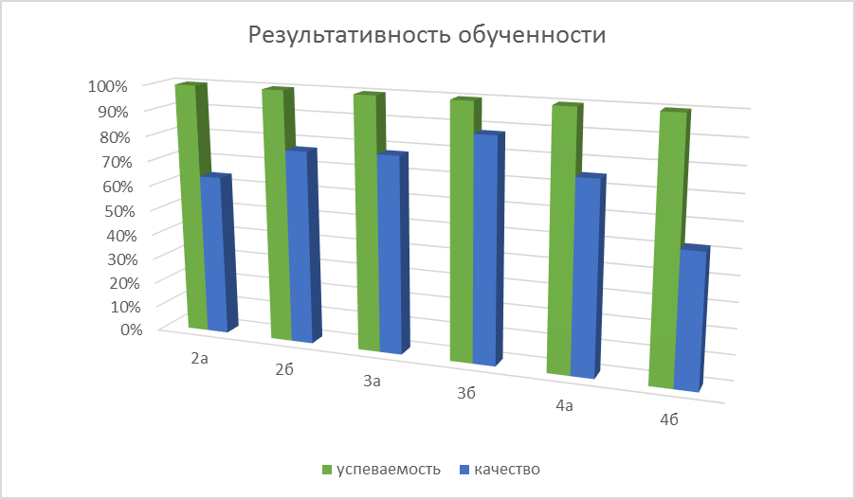

Класс | На «5» | % | На «4» и «5» | %
2а | 9 | 32 | 8 | 29
2б | 6 | 20 | 17 | 57
3а | 6 | 22 | 14 | 52
3б | 14 | 41 | 12 | 35
4а | 3 | 11 | 17 | 61
4б | 3 | 9 | 12 | 36
Итого | 41 | 16 | 80 | 31

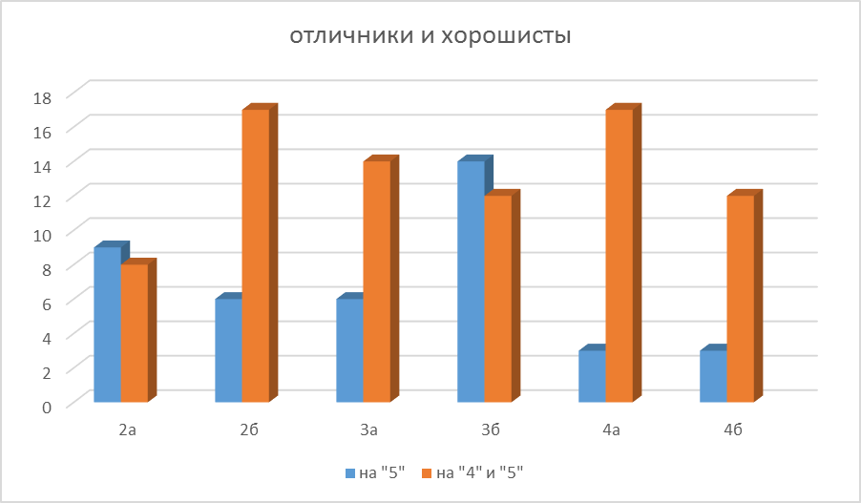

Класс | ФИО ученика
2а | Альберт Анна Владиславовна
2а | Ландухова Мария Денисовна
2а | Литовченко Александра Дмитриевна
2а | Малинин Егор Михайлович
2а | Маслюк Иван Дмитриевич
2а | Мельникова Ульяна Васильевна
2а | Нестерова Николь Максимовна
2а | Орховская Анна Юрьевна
2а | Овсянникова Ольга Петровна
2б | Горелкова Виктория Алексеевна
2б | Ибрахимов Даниил Махаммадович
2б | Краснощёкова Анна Андреевна
2б | Никифоров Андрей Андреевич
2б | Новожилова Владислава Алексеевна
2б | Семёнова Елизавета Павловна
3а | Ефимов Богдан Алексеевич
3а | Зинатулина Любовь Алексеевна
3а | Костикова Анастасия Андреевна №
3а | Пельякина Мария Сергеевна
3а | Корсакова Алеся Витальевна
3а | Чумова София Максимовна
3б | Атакишиев Эмиль Эльшадович
3б | Балинов Александр Александрович
3б | Жердева Анастасия Сергеевна
3б | Зуев Петр Николаевич
3б | Залогин Максим Сергеевич
3б | Ильяшенко Наталия Сергеевна
3б | Корсакова Алёна Игоревна
3б | Котова Ксения Владимировна
3б | Немченко Полина Владимировна
3б | Орлова Анастасия Денисовна
3б | Пучка Александр Анатольевич
3б | Тураев Артём Шухратович
3б | Ходжаева Софья Суръатовна
3б | Шибанова Милана Алексеевна
4а | Горшкова Екатерина Андреевна
4а | Михайлова Полина Артёмовна
4а | Чумакова Полина Александровна
4б | Атакишиев Даниэл Эльшадович
4б | Кустов Андрей Андреевич
4б | Фарманов Инат Элмидарович

Учителя начальных классов в своей работе из года в год используют уже ставшие традиционными, проверенные временем и опытом технологии: разноуровнего обучения, игровые технологии, личностно-ориентированные, здоровьесберегающие, проблемное обучение, технологию развития критического мышления и технологии уровневой дифференциации. Активно используют ИКТ, берут на вооружение метод проектов, работу с интерактивной доской. Всё это способствует формированию и развитию познавательных интересов у учащихся, логического мышления, памяти, воображения, привития интереса к учебной деятельности. При выборе средств и методов обучения учителя стремятся учитывать индивидуальные особенности детей.
Анализ диагностических работ, проведенных в школе.
В 2015 – 2016 учебном году учащиеся 1-4 классов принимали участие в промежуточном контроле и во всех районных диагностических работах. Работы анализировались, обсуждались на заседаниях МО, были спланированы уроки повторения с учетом допущенных ошибок.

Результаты итоговой контрольной работы по математике за 1 полугодие
 | 2а класс | 2б класс | 3а | 3б | 4а | 4б
Учитель | Тэлль Т.Ю. | Попова В.И. | Осипова Н.Б. | Болдырева Т.А. | Коляда Т.Ф. | Калинина Т.А.
По списку | 29 | 30 | 27 | 35 | 28 | 33
Писали | 25 | 29 | 15 | 29 | 24 | 29
«5» | 5 | 1 | 2 | 15 | 3 | 9
«4» | 6 | 16 | 11 | 9 | 11 | 9
«3» | 10 | 10 | 2 | 3 | 9 | 9
«2» | 4 | 2 | 0 | 2 | 1 | 2
Успеваемость | 84% | 93% | 100% | 93% | 96% | 93%
Качество знаний | 44% | 59% | 87% | 83% | 58% | 62%
Средний балл | 3,36 | 3,5 | 4 | 4,2 | 3,6 | 3,8

Результаты итоговой контрольной работы по русскому языку за 1 полугодие
Русский язык (диктант)
 | 2а класс | 2б класс | 3а | 3б | 4а | 4б
Учитель | Тэлль Т.Ю. | Попова В.И. | Осипова Н.Б. | Болдырева Т.А. | Коляда Т.Ф. | Калинина Т.А.
По списку | 29 | 30 | 27 | 35 | 28 | 33
Писали | 25 | 30 | 14 | 29 | 23 | 30
«5» | 8 | 10 | 2 | 10 | 4 | 3
«4» | 10 | 14 | 6 | 12 | 11 | 16
«3» | 3 | 3 | 4 | 3 | 5 | 8
«2» | 4 | 3 | 2 | 4 | 3 | 3
Успеваемость | 84% | 90% | 86% | 86% | 87% | 90%
Качество знаний | 72% | 80% | 57% | 76% | 65% | 63%
Средний балл | 3,8 | 4 | 3,2 | 3,9 | 3,6 | 3,6
Русский язык (грамматическое задание))
 | 2а класс | 2б класс | 3а | 3б | 4а | 4б
Учитель | Тэлль Т.Ю. | Попова В.И. | Осипова Н.Б. | Болдырева Т.А. | Коляда Т.Ф. | Калинина Т.А.
По списку | 29 | 30 | 27 | 35 | 28 | 33
Писали | 25 | 30 | 14 | 29 | 23 | 30
«5» | 4 | 2 | 1 | 11 | 1 | 6
«4» | 6 | 20 | 9 | 10 | 9 | 10
«3» | 14 | 7 | 3 | 7 | 13 | 13
«2» | 5 | 1 | 1 | 1 | 0 | 1
Успеваемость | 80% | 97% | 93% | 96% | 100% | 97%
Качество знаний | 48% | 73% | 71% | 76% | 43% | 53%
Средний балл | 3,8 | 3,7 | 3,7 | 4 | 3,4 | 3,7

Результаты итоговой контрольной работы по математике за II полугодие
 | 2а класс | 2б класс | 3а | 3б | 4а | 4б
Учитель | Тэлль Т.Ю. | Попова В.И. | Осипова Н.Б. | Болдырева Т.А. | Коляда Т.Ф. | Калинина Т.А.
По списку | 28 | 30 | 27 | 34 | 28 | 33
Писали | 27 | 29 | 26 | 31 | 23 | 30
«5» | 12 | 19 | 11 | 12 | 7 | 8
«4» | 6 | 10 | 11 | 10 | 11 | 15
«3» | 9 | 0 | 4 | 7 | 5 | 3
«2» | 0 | 0 | 0 | 2 | 0 | 4
Успеваемость | 100% | 100% | 100% | 93% | 100% | 87%
Качество знаний | 67% | 100% | 85% | 71% | 78% | 77%
Средний балл | 4,1 | 4,6 | 4,2 | 4 | 4 | 3,9
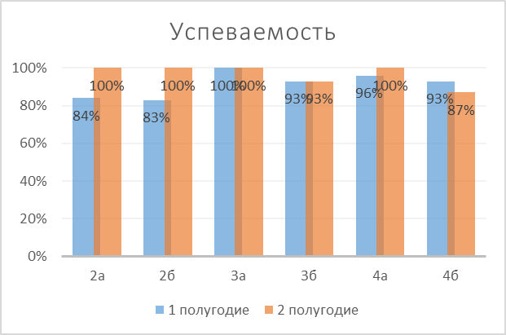

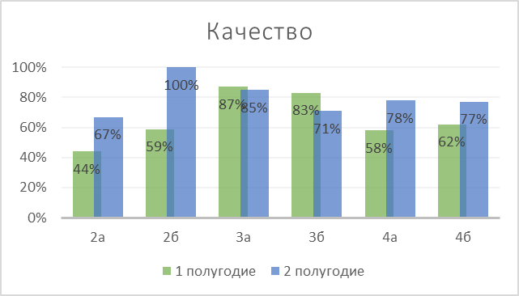
Результаты итоговой контрольной работы по русскому языку за II полугодие

Русский язык (диктант)
 | 2а класс | 2б класс | 3а | 3б | 4а | 4б
Учитель | Тэлль Т.Ю. | Попова В.И. | Осипова Н.Б. | Болдырева Т.А. | Коляда Т.Ф. | Калинина Т.А.
По списку | 28 | 30 | 27 | 34 | 28 | 33
Писали | 28 | 26 | 27 | 31 | 24 | 32
«5» | 14 | 12 | 8 | 9 | 6 | 8
«4» | 6 | 10 | 9 | 13 | 7 | 14
«3» | 6 | 4 | 7 | 5 | 8 | 8
«2» | 2 | - | 3 | 4 | 3 | 2
Успеваемость | 93% | 100% | 89% | 87% | 87% | 94%
Качество знаний | 71% | 85% | 63% | 71% | 54% | 69%
Средний балл | 4,1 | 4,3 | 3,8 | 3,8 | 3,6 | 3,8

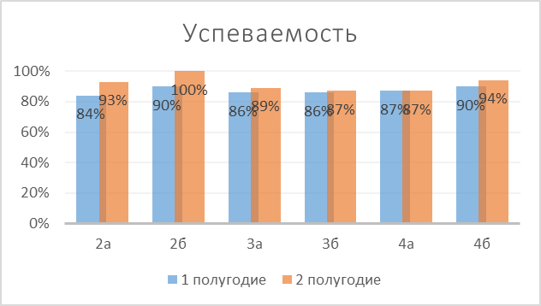
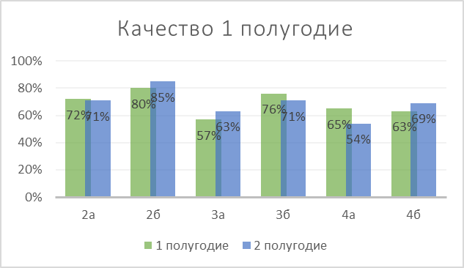
Русский язык (грамматическое задание)
 | 2а класс | 2б класс | 3а | 3б | 4а | 4б
Учитель | Тэлль Т.Ю. | Попова В.И. | Осипова Н.Б. | Болдырева Т.А. | Коляда Т.Ф. | Калинина Т.А.
По списку | 28 | 30 | 27 | 34 | 28 | 33
Писали | 28 | 26 | 27 | 31 | 24 | 32
«5» | 12 | 14 | 3 | 18 | 6 | 9
«4» | 7 | 9 | 16 | 9 | 9 | 10
«3» | 5 | 3 | 6 | 4 | 10 | 12
«2» | 3 | 0 | 2 | 0 | 0 | 1
Успеваемость | 89% | 100% | 92% | 100% | 100% | 97%
Качество знаний | 68% | 88% | 70% | 87% | 63% | 63%
Средний балл | 3,8 | 4,4 | 3,7 | 4,4 | 4 | 4,1

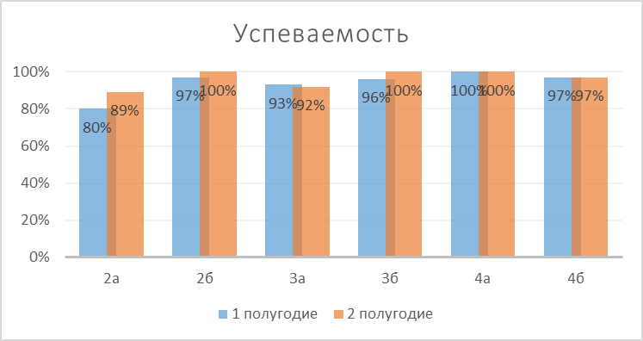
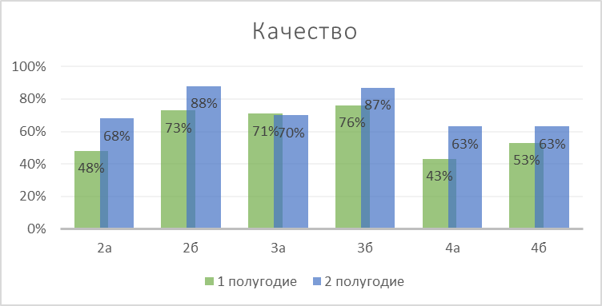

Результаты диагностической работы по проверке сформированности метапредметных умений у младших школьников
(входной)
Цель проведения: выявить уровень сформированности метапредметных умений учащихся начальных классов для понимания общих тенденций обучения ученика, класса и уточнения плана коррекции для формирования универсальных учебных действий.

Класс | ФИО учителя | Кол-во по списку | Кол-во писавших | Коэффициенты выполнения заданий |  |  |  |  |  |  |  |  |  | Ср.коэффициент по ОУ
 |  |  |  | № 1 | № 2 | № 3 | №4 | № 5 | №6 | №7 | №8 | №9 | №10 | Ср.коэффициент по ОУ
1а | Иванова С.В. | 25 | 21 | 0,68 | 1 | 0,95 | 0,98 | 0,86 | 0,95 | 0,95 | 0,57 | 0,95 | 0,89 | 0,878
1б | Разыграева Ю.В. | 23 | 21 | 0,59 | 0,95 | 0,86 | 0,92 | 0,6 | 0,95 | 0,9 | 0,54 | 0,93 | 0,62 | 0,786
1в | Райляну И.В. | 26 | 26 | 0,54 | 0,87 | 0,96 | 0,69 | 0,6 | 0,96 | 0,99 | 0,49 | 1 | 0,89 | 0,799
Средний коэффициент выполнения задания, итоговый |  | 74 | 68 | 0,60 | 0,94 | 0,92 | 0,86 | 0,69 | 0,95 | 0,95 | 0,53 | 0,96 | 0,80 | 0,82

Класс | ФИО учителя | Кол-во по списку | Кол-во писавших | Коэффициенты выполнения заданий |  |  |  |  |  | Ср.коэффициент по ОУ
 |  |  |  | № 1 | № 2 | № 3 | №4 | № 5 | №6 | Ср.коэффициент по ОУ
2а | Тэлль Т.Ю. | 29 | 29 | 1 | 0,89 | 1 | 1 | 1 | 0,97 | 0,98
2б | Попова В.И. | 30 | 28 | 0,89 | 0,86 | 0,86 | 1 | 1 | 0,84 | 0,91
Средний коэффициент выполнения задания, итоговый |  | 59 | 57 | 0,95 | 0,88 | 0,93 | 1,00 | 1,00 | 0,91 | 0,94

Класс | ФИО учителя | Кол-во по списку | Кол-во писавших | Коэффициенты выполнения заданий |  |  |  |  |  | Ср.коэффициент по ОУ
 |  |  |  | № 1 | № 2 | № 3 | №4 | № 5 | №6 | Ср.коэффициент по ОУ
3а | Осипова Н.Б. | 27 | 24 | 0,42 | 0,74 | 0,25 | 0,67 | 0,17 | 0,21 | 0,41
3б | Болдырева Т.А. | 35 | 28 | 0,96 | 0,81 | 0,7 | 0,83 | 0,57 | 0,86 | 0,79
Средний коэффициент выполнения задания, итоговый |  | 62 | 52 | 0,69 | 0,78 | 0,48 | 0,75 | 0,37 | 0,54 | 0,60

Класс | ФИО учителя | Кол-во по списку | Кол-во писавших | Коэффициенты выполнения заданий |  |  |  |  |  |  | Ср.коэффициент по ОУ
 |  |  |  | № 1 | № 2 | № 3 | № 4 | № 5 | №6 | №7 | Ср.коэффициент по ОУ
4а | Коляда Т.Ф. | 28 | 25 | 0,96 | 0,88 | 0,76 | 0,9 | 0,4 | 0,96 | 0,7 | 0,79
4б | Калинина Т.А. | 33 | 33 | 0,97 | 0,97 | 0,94 | 0,8 | 0,36 | 0,74 | 0,67 | 0,78
Средний коэффициент выполнения задания, итоговый |  | 61 | 58 | 0,97 | 0,93 | 0,85 | 0,85 | 0,38 | 0,85 | 0,69 | 0,79

Результаты диагностической работы по проверке сформированности метапредметных умений у младших школьников
(итоговый)

Класс | ФИО учителя | Кол-во по списку | Кол-во писавших | Коэффициенты выполнения заданий |  |  |  |  |  |  | Ср.коэффициент по ОУ
 |  |  |  | № 1 | № 2 | № 3 | № 4 | № 5 | №6 | №7 | Ср.коэффициент по ОУ
1а | Иванова С.В. | 25 | 23 | 0,59 | 0,96 | 0,61 | 0,74 | 0,7 | 0,87 | 0,92 | 0,77
1б | Разыграева Ю.В. | 25 | 23 | 0,54 | 0,87 | 0,87 | 0,78 | 0,61 | 0,71 | 1 | 0,77
1в | Райляну И.В. | 25 | 23 | 0,46 | 0,87 | 0,3 | 0,37 | 0,7 | 0,83 | 0.67 | 0,59
Средний коэффициент выполнения задания, итоговый |  | 75 | 69 | 0,53 | 0,90 | 0,58 | 0,63 | 0,67 | 0,80 | 0,96 | 0,72

Класс | ФИО учителя | Кол-во по списку | Кол-во писавших | Коэффициенты выполнения заданий |  |  |  |  |  |  | Ср.коэффициент по ОУ
 |  |  |  | № 1 | № 2 | № 3 | № 4 | № 5 | №6 | №7 | Ср.коэффициент по ОУ
2а | Тэлль Т.Ю | 28 | 24 | 0,19 | 0,63 | 0,54 | 0,54 | 0,73 | 0,82 | 0,63 | 0,58
2б | Попова В.И. |  |  | 0,31 | 0,85 | 0,74 | 0,81 | 0,32 | 0,75 | 0,48 | 0,61
Средний коэффициент выполнения задания, итоговый |  |  |  |  |  |  |  |  |  |  | 0.59

Класс | ФИО учителя | Кол-во по списку | Кол-во писавших | Коэффициенты выполнения заданий |  |  |  |  |  | Ср.коэффициент по ОУ
 |  |  |  | № 1 | № 2 | № 3 | № 4 | № 5 | №6 | Ср.коэффициент по ОУ
3а | Осипова Н.Б. | 27 | 26 | 0,6 | 0,29 | 0,58 | 0,62 | 0,83 | 0,83 | 0,63
3б | Болдырева Т.А. | 33 | 33 | 0,91 | 0,64 | 0,83 | 0,91 | 0,97 | 0,8 | 0,84

Класс | ФИО учителя | Кол-во по списку | Кол-во писавших | Коэффициенты выполнения заданий |  |  |  |  |  |  |  |  | Ср.коэффициент по ОУ
 |  |  |  | № 1 | № 2 | № 3 | № 4 | № 5 | №6 | №7 | №8 | №9 | Ср.коэффициент по ОУ
4а | Коляда Т.Ф. | 28 | 24 | 1 | 0,54 | 0.71 | 0,63 | 0,91 | 0,98 | 0,65 | 0,9 | 0,92 | 0,82
4б | Калинина Т.А. | 33 | 31 | 0,54 | 0,8 | 0,79 | 0.75 | 0,87 | 1 | 0,5 | 0,73 | 0,79 | 0,75

Выводы:
- Предметные знания учащихся сформированы на базовом уровне.
- Метапредметные умения (умения осуществлять действия самоконтроля, определять последовательность выполнения действий) находятся в стадии формирования. Необходимо включать в содержание уроков вопросы и задания: «найди и исправь ошибки», «Сравни…», «Распредели на группы…», «Установи соответствие» и т.д.
Всероссийские проверочные работы
Федеральной службой по надзору в сфере образования и науки года проводится апробация новой процедуры оценки качества общего образования - Всероссийские проверочные работы (Далее ВПР).
Проведение ВПР направлено на обеспечение единства образовательного пространства Российской Федерации и поддержки введения Федерального государственного образовательного стандарта за счет предоставления образовательным организациям единых проверочных материалов и единых критериев оценивания учебных достижений.
Итоги:
Математика

Статистика по отметкам
Максимальный первичный балл: 18
Общая гистограмма отметок
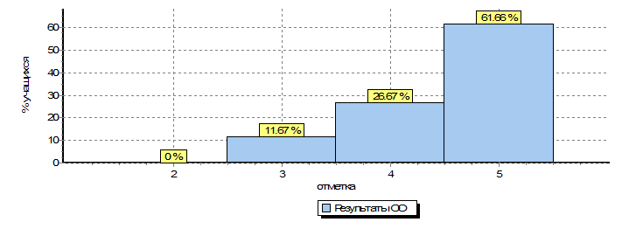
Распределение отметок по вариантам
Вариант | 3 | 4 |  |  | 5 |  |  |  | Кол-во уч.
21 | 2 | 6 |  |  | 21 |  |  |  | 29
23 | 5 | 10 |  |  | 16 |  |  |  | 31
Комплект | 7 | 16 |  |  | 37 |  |  |  | 60
Русский язык

Общая гистограмма отметок
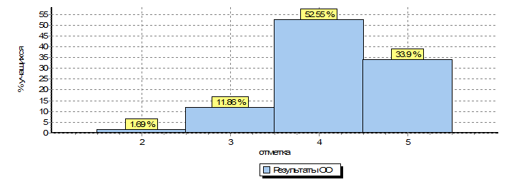
Распределение отметок по вариантам
Вариант | 2 | 3 |  | 4 |  |  | 5 |  |  | Кол-во уч.
39 |  | 4 |  | 15 |  |  | 11 |  |  | 30
40 | 1 | 3 |  | 16 |  |  | 9 |  |  | 29
Комплект | 1 | 7 |  | 31 |  |  | 20 |  |  | 59
Окружающий мир
Общая гистограмма отметок
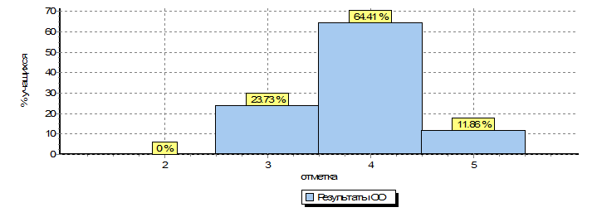
Распределение отметок по вариантам
Вариант | 3 |  | 4 |  |  | 5 |  | Кол-во уч.
29 | 7 |  | 18 |  |  | 4 |  | 29
30 | 7 |  | 20 |  |  | 3 |  | 30
Комплект | 14 |  | 38 |  |  | 7 |  | 59
Вывод:
Учащиеся 4 класса в целом справились с предложенной работой и показали высокие результаты по русскому языку и математике, чуть ниже по окружающему миру достижения предметных результатов и метапредметных результатов, в том числе сформированность универсальных учебных действий и овладение межпредметными понятиями.
Рекомендации:
- совершенствовать методику преподавания математики в начальной школе,
используя новые образовательные технологии: проблемное обучение, групповую работу, учебный диалог, проектную деятельность;
- разнообразить формы и средства обучения с мотивированными учащимися, повышать их творческую активность, устойчивый интерес к предмету;
- учить алгоритмическому мышлению, самостоятельной постановке задач, выбору эффективных инструментов, оценке качества собственной работы и навыкам самообразования.
- С учащимися, которые слабо выполнили работу, продолжить работу по повышению уровня мотивации к обучению, развивать мыслительные операции и формировать умения в освоении способов решения задач и примеров.
Методическая работа
В течение всего учебного года проводились заседания МО учителей начальных классов, на которых обсуждались вопросы, связанные с использованием системно-деятельностного подхода в обучении, системой оценивания достижений учащихся в рамках введения ФГОС НОО, особенностями формирования УУД у учащихся. Также на заседаниях МО рассматривались вопросы, связанные с освоением обязательного минимума по русскому языку, математике, литературному чтению, реализацией рабочих программ по предметам, соответствием содержания уроков и внеурочной деятельности требованиям ФГОС НОО, ведения школьной документации (журналов, рабочих и контрольных тетрадей, таблиц «Показатели сформированности УУД у обучающихся»).
Учителя систематически работают над повышением своего профессионального мастерства: работают над темами по самообразованию, принимают активное участие в работе МО учителей начальных классов .Ведётся поиск педагогических новинок в рамках МО; создание базы лучших сценариев уроков; разработка собственных презентаций; проведение мониторинговых исследований в режиме самоконтроля; анализ собственной деятельности; изучение документов (нормативных, по педагогике, психологии, методике обучения младших школьников). Особое внимание в работе МО учителей начальных классов уделяется совершенствованию форм и методов организации урока. Открытый урок - это одна из форм повышения педагогического мастерства и возможность демонстрации опыта и мастерства педагогов. Учителя начальных классов посещали уроки друг у друга.

Участие в работе семинаров, научно – практических конференций
Учителя начальной школы в течение 2015 – 2016 учебного года повышали своё профессиональное мастерство через активное участие в работе семинаров, научно - практических конференций.

Коляда Т.Ф.  Осипова Н.Б.  Ерофеева О.И.  Минасян Н.А. | Районный | Районный педагогический форум «Современное образование – открытое образование | Слушатели | Учителя начальной школы, воспитатели ГПД, районные методисты | Сертификат
Райляну И.В.  Рязанцева О.В. | Районный | Районный педагогический форум «Современное образование – открытое образование | Участники мастер – класса «Бумагопластика «Ажурные розочки» | Воспитатели ГПД,  районные методисты | Сертификат
Осипова Н.Б. | Городской | «Интеграция урочной и внеурочной деятельности в преподавании курса ОРКСЭ» | Слушатель | Районные методисты , учителя начальной школы, учителя музыки, воспитатели ГПД | Сертификат
Болдырева Т.А. | Районный | «Внедрение новых образовательных технологий для повышения качества подготовки обучающихся в соответствии с требованиями ФГОС» | Слушатель | Районные методисты , учителя начальной школы
Болдырева Т.А. | Городской | «Интеграция урочной и внеурочной деятельности как условие реализации духовно-нравственного развитияи воспитания младших школьников» | Слушатель | Учителя начальной школы, районные методисты
Иванова С.В. | Районный | «Организация ситуации успеха на уроке» | Слушатель | Заместители директоров по УВР
Иванова С.В. | Городской | «Интеграция урочной и внеурочной деятельности как условие реализации духовно-нравственного развитияи воспитания младших школьников» | Слушатель | Учителя начальной школы, районные методисты
Иванова С.В. | Городской | «Организация внеурочной деятельности учащихся в условиях реализации ФГОС НОО | Участник | Для заместителей директоров по УВР, ВР, учителей начальной школы. | Сертификат
Иванова С.В. | Городской | «Формирование компетентностно-ориентированной образовательной среды в условиях ФГОС как способ повышения эффективности взаимодействия между субъектами образовательного процесса» | Участник | Руководители ОЭП, заместители ОУ, ДОУ, УДО | Сертификат
Осипова Н.Б. | Городской | «Организация внеурочной деятельности учащихся в условиях реализации ФГОС начального общего образования» | Слушатель | Районные методисты , учителя начальной школы
Ерофеева О.И. | Региональный | «Румбами морской славы» | Слушатель | Учителя , руководители морских классов, педагоги дополнительного образования СПб и Ленинградской области | Сертификат
Разыграева Ю.В. | Районный | «Сетевой проект как форма организации работы с семьей» | Слушатель | Районные методисты , учителя начальной школы
Коляда Т.Ф. | Районный | «Обеспечение преемственности дошкольного и начального образования в соответствии с ФГОС» | Слушатель | Председатели ШМО, районный методист | Сертификат
Коляда Т.Ф. | Районный | «Сетевой проект как форма организации урочной и внеурочной деятельности в условиях реализации ФГОС» | Слушатель | Председатели МО, учителя начальной школы | Сертификат

Повышение квалификации
ФИО учителя | Название курсов | ОУ
Осипова Н.Б. | «Профессиональная компетентность учителя начальной школы в условиях введения ФГОС ООО». | ИМЦ Фрунзенского района
Осипова Н.Б. | ОРКСЭ | ИМЦ Фрунзенского района
Калинина Т.А. | «Профессиональная компетентность учителя начальной школы в условиях введения ФГОС ООО». | ИМЦ Фрунзенского района

Аттестация
В 2015-2016 учебном году повысили и подтвердили квалификационную категорию следующие учителя:
ФИО учителя | Категория
Коляда Т.Ф. | высшая
Попова В.И. | высшая
Райляну И.В. | высшая

Достижения учащихся:
В течение года обучающиеся начальной школы принимали участие в олимпиадах, конкурсах, проектах:
ФИ учащегося | Класс | Название мероприятия | Уровень | Результат | Учитель
Макарова Валерия | 4б | ЮМШ | городской | Диплом 3 степени | Калинина Т.А.
Каршин Иван | 4б | ЮМШ | городской | Диплом 3 степени | Калинина Т.А.
Ягунов Даниил | 4б | ЮМШ | городской | Почётная грамота | Калинина Т.А.
Команда | 2-4 | Русский медвежонок | Всероссийский | участник | Учителя нач.школы
Команда | 2-4 | Пегас | Всероссийский | участник | Учителя нач.школы
Команда | 4а,б | Кенгуру - выпускникам | Всероссийский | участник | Болдырева Т.А.  Осипова Н.Б.
Дмитриев Никита | 2 а | Золотое руно | Всероссийский | 1 место (район), 3 место (РФ) | Тэлль Т.Ю.
Железнов Вадим | 2 а | Золотое руно | Всероссийский | 1 место (район), 3 место (РФ) | Тэлль Т.Ю.
Яшин Егор | 4а | Золотое руно | Всероссийский | 1 место (район) | Коляда Т.Ф.
Каршин Иван | 4б | Золотое руно | Всероссийский | 1 место (район) | Калинина Т.А.
Пельякина Мария | 3а | Серебряное перо | Районный | участник | Осипова Н.Б.
Ильяшенко Наталья | 3б | Серебряное перо | Районный | участник | Болдырева Т.А.
Михайлова Полина | 4а | Логика | Районный | участник | Коляда Т.Ф.
Садкова Мария | 4а | Логика | Районный | участник | Коляда Т.Ф.
Чумакова Полина | 4а | Логика | Районный | участник | Коляда Т.Ф.
Ордабаев Аскар | 4б | Логика | Районный | участник | Калинина Т.А.
Фарманов Инат | 4б | Логика | Районный | участник | Калинина Т.А.
Михайлова Полина | 4а | История и культура СПб | Районный | 3 место | Коляда Т.Ф.
Садкова Мария | 4а | История и культура СПб | Районный | участник | Коляда Т.Ф.
Обрдабаев Аскар | 4б | История и культура СПб | Районный | участник | Коляда Т.Ф.
Команда | 2б | Юный фрунзенец | Районный | Диплом | Попова В.И.
Ордабаев Аскар | 4б | Малые Купчинские чтения | Районный | участник | Калинина Т.А.
Команда | 4б | Моя Родина – Россия! | Районный | 3 место  Диплом победителя в номинации «Лучшая исследовательская работа» | Калинина Т.А.
Команда | 4а | Марафон интеллектуальных игр | Районный | 2 место (русский язык); 2 место (чтение); 2 место (математика); 1 место (Что? Где? Когда?) | Коляда Т.Ф.

Внеурочная деятельность
Цели внеурочной деятельности на ступени начального общего образования:
- создание условий для проявления и развития ребенком своих интересов на основе свободного выбора, постижения духовно-нравственных ценностей и культурных традиций;
- воспитание и социализация духовно-нравственной личности
Принципы организации внеурочной деятельности:
- вовлечение обучающихся в активную деятельность;
- доступность и наглядность;
- связь теории с практикой;
- учёт возрастных особенностей
- сочетание индивидуальных и коллективных форм деятельности
в соответствии с требованиями Стандарта часы внеурочной деятельности распределены по следующим направлениям: общеинтеллектуальное, общекультурное, духовно-нравственное, спортивно-оздоровительное, социальное. Внеурочная деятельность организована на основе реализации рабочих программ, разработанных руководителями кружков.
№ п/п | Направление внеурочной деятельности | Наименование программы | Форма проведения
1. | Спортивно-оздоровительное | «Подвижные игры» | Игры, беседы, соревнования
1. | Спортивно-оздоровительное | «Школа здоровья» | Беседы, конкурсы, дни здоровья, физкультминутки, проектная деятельность
2. | Духовно-нравственное | «Школа радости» | Тематические классные часы
2. | Духовно-нравственное | «Волшебный мир книг» | Беседы, экскурсии, конкурсы
3. | Социальное | «Моя безопасность» | Беседы, турпоходы, встречи, тренинги
 |  | Этика: азбука добра | Кружок, встречи, проекты, конкурсы
4. | Общеинтеллектуальное | «Занимательный английский язык»» | Кружок, встречи, олимпиада, конкурсы
4. | Общеинтеллектуальное | Умники и умницы | Беседы, познавательные игры, олимпиады, конкурсы
4. | Общеинтеллектуальное | «Моя планета» | Беседы, конкурсы, проекты
5. | Общекультурное | «Прогулки по Санкт – Петербургу» | Беседы, видеопутешествия, посещение музеев, театров, проектная деятельность
5. | Общекультурное | «Мастерская чудес» | Кружок, выставки, посещение музеев

В рамках сопровождения реализации ФГОС НОО в феврале 2016 года коллектив учителей начальной школы организовал районный семинар по теме «Модель организации внеурочной деятельности ГБОУ СОШ № 553 в условиях реализации ФГОС НОО». В рамках семинара были даны следующие мероприятия:

Занимательный английский язык  Путешествие в сказки  «Ветер перемен» | Яковлева Марина Сергеевна
Проектная деятельность  «Моя Родина – Россия»  «Народные игры бурят» | Калинина Татьяна Александровна  Разыграева Юлия Владимировна
Учимся говорить по – французски  «Я и моя семья. Я и мой город» | Кручинина Анна Александровна
Мастерская чудес  Мастер-класс «Изготовление ажурной розы» | Райляну Ирина Викторовна  Рязанцева Ольга Викторовна
«Умники и умницы» | Попова Вера Ивановна  Тэлль Татьяна Юрьевна
Игровая студия «Фантазия и воображение» | Солнцева Маргарита Сергеевна
Игры народов мира  Фольклорный ансамбль «Карусель» | Болдырева Татьяна Александровна  Позднякова Елена Юрьевна  Коннова Евгения Евгеньевна

Выводы: Считаем, что для развития всесторонней развитой, здоровой личности в начальной школе были созданы все условия. Каждый ребёнок мог проявить себя в той области, которая была ему интересна и доступна. Работа МО стала более результативной, продуманной. В основном поставленные задачи на 2015-2016 г. были выполнены. Повышается профессиональный образовательный уровень педагогов. В ходе проведения открытых мероприятий, конкурсов, недели начальных классов, педагоги проявили хорошие организаторские и профессиональные способности; разнообразные формы проведения мероприятий вызвали интерес у учащихся.
Предложения:
- Продолжить работу над развитием современного стиля педагогического мышления учителя (системность, комплексность, конкретность, чувство меры, ,гибкость, мобильность) и его готовность к профессиональному совершенствованию работе над собой. Повышение уровня методической подготовки учителей и повышение персональной ответственности каждого учителя за результат работы.
- Развивать систему внеурочной деятельности.
- Обеспечить сочетание практических знаний и умений с духовно-нравственным воспитанием, обеспечивающим навыки поведения обучающихся в жизни.
- Продолжить повышение воспитательной результативности каждого урока как основной формы учебно-воспитательного процесса.
Отдел образования Администрации Фрунзенского района информационно-методический центр выразил благодарность МО учителей начальной школы за высокий профессионализм, творчество и сотрудничество в развитии образования и воспитания учащихся начальной школы.

Анализ деятельности, направленной на получение основного и среднего образования.

Анализ выполнения учебного плана
В работе с учащимися ГБОУ СОШ № 553 руководствуется Федерального закона от 29.12.2012 № 273-ФЗ «Об образовании в Российской Федерации», Уставом школы, методическими письмами и рекомендациями Комитета по образованию Правительства Санкт-Петербурга, отдела образования администрации Фрунзенского района Санкт-Петербурга, внутренними приказами и локальными актами, в которых определен круг регулярных вопросов о правах и обязанностях участников образовательного процесса.
Учебный план школы 6 – 11 классы на 2015 - 2016 учебный год составлен в соответствии с Федеральным базисным учебным планом, утвержденным Приказом МО РФ № 1312 от 09.03.2004г. с учетом Федерального компонента государственного стандарта общего образования, утвержденного приказом МО РФ «Об утверждении федерального компонента государственных стандартов начального общего, основного общего и среднего (полного) общего образования» от 05.03.2004 № 1089, 5 классы - Федеральным государственным образовательным стандартом основного общего образования, утвержденным приказом Министерства образования и науки Российской Федерации от 17.12.2010 № 1897 обеспечивает выполнение «Гигиенических требований к условиям обучения в ОУ», утвержденных постановлением Федеральной службы по надзору в сфере защиты прав потребителей и благополучия человека и Главного государственного санитарного врача Российской Федерации от 29.12.2010 № 189 «Об утверждении СанПиН 2.4.2.2821-10 «Санитарно-эпидемиологические требования к условиям и организации обучения в общеобразовательных учреждениях» сохраняет в необходимом объеме содержание образования, являющегося обязательным на каждой ступени обучения.
При составлении учебного плана соблюдалась преемственность между ступенями обучения и классами, сбалансированность между предметными циклами, отдельными предметами, использована возможность распределения часов учебных занятий между предметами, позволяющими учащимся получить углубленную подготовку по английскому языку.
Образовательная программа и учебный план предусматривают выполнение государственной функции школы - обеспечение государственного стандарта образования, развитие ребенка в процессе обучения. Главным условием для достижения этих целей является включение ребенка на каждом учебном занятии в деятельность с учетом его возможностей и способностей. Достижение указанных целей обеспечивается поэтапным решением задач работы школы на каждой ступени обучения.
В 2015 - 2016 учебном году школа работала в режиме 6-ти дневной недели для учащихся 6 – 11 классов, для учащихся 5 классов - 5-ти дневной недели. В основной и средней школе занимались 17 классов, в которых на конец года обучалось 448 человек.
В школе осуществлялась реализация общеобразовательных программ:
5 – 9 классы - реализация основных общеобразовательных программ основного общего образования в форме индивидуального обучения на дому в общеобразовательном учреждении.
5 – 9 классы - реализация общеобразовательных программ основного общего образования, обеспечивающие дополнительную (углубленную) подготовку обучающихся по английскому языку в классе школы.
10 – 11 классы - реализация общеобразовательных программ среднего (полного) общего образования, обеспечивающие дополнительную (углубленную) подготовку обучающихся по английскому языку в классе школы.
Учебный план корректировался в зависимости от кадровой обеспеченности.

5 – 9 классы.
В 5 – 9 классах (13 классов, в которых на конец года обучалось 344 человека) продолжается формирование познавательных интересов учащихся и их самообразовательных навыков, педагогический коллектив ставил перед собой следующие задачи:
●обеспечение образовательного процесса с целью освоения образовательного стандарта, предусмотренного учебным планом;
●создание условий для разностороннего развития личности ученика;
●развитие положительной мотивации к обучению и активности в урочной и неурочной учебно-познавательной деятельности;
●освоение образовательного пространства на уровне функциональной грамотности;
●развитие познавательных способностей, потребности в постоянном расширении своих знаний;
●формирование культуры умственного труда, навыков самообразования;
●развитие коммуникативных навыков, сформированных в начальной школе;
●диагностика развития индивидуально-личностных особенностей с целью создания условий для выбора дальнейшего образовательного маршрута.
Были введены следующие дополнения:
В 5 классе добавлен 1 час на изучение предмета «Обществознание».
В 5 классе добавлен 1 час на изучение предмета «Английский язык».
В 6 - 9 - х классах добавлено 2 часа на изучение предмета «Английский язык».
В 6 классах добавлен 1 час на изучение предмета «Русский язык».
В 6 классах добавлен 1 час на изучение предмета «Математика».
В 6 классе добавлен 1 час на изучение предмета «Биология».
В 9 - х классах добавлен 1 час на изучение предмета «Литература».
В 7 – 9 - х классах добавлен 1 час на изучение предмета «Алгебра».
В 7, 8 - х классах добавлено 2 часа на изучение предмета «Французский язык».
В 9 - х классах изучение второго иностранного языка (французского) продолжается на элективных курсах: «Диалог современных культур и цивилизаций», «Межкультурная коммуникация».
- Бок Е.Ю. «Диалог современных культур и цивилизаций»
- Бок Е.Ю. «Межкультурная коммуникация»
Профориентация и информационная работа в 8 – 9 – х классах ведутся классными руководителями и специалистами службы сопровождения в рамках внеурочной деятельности: классные часы, беседы, экскурсии.
В 7 – 9 классах изучается предмет «Алгебра» - 4 часа в неделю и «Геометрия» - 2 часа в неделю, обучение ведется по базовым программам.
Предмет «Основы безопасности жизнедеятельности» изучается как модульно в 5 -7 и 9 классах В 5 - 9 - х классах изучается предмет «История и культура Санкт - Петербурга» - 1 час в неделю.
Изучение «Технологии» в 5-7 классах выделено 2 часа в неделю, в 8 х классах – 1 час неделю.

10 – 11 классы
В 10 – 11 классах (4 класса, в которых на конец года обучалось 104 ученика) завершается образовательная подготовка учащихся. Педагогический коллектив ставил перед собой следующие задачи:
● формирование мотивации учащихся к совершенствованию собственных способностей, стремлений, ценностной ориентации;
● поддержка положительной мотивации к применению информационных технологий в обучении и потребности в непрерывном образовании;
● формирование допрофессиональной ориентации учащихся на осознанный выбор профессии.
Учебный план 10-11 классов сформирован в соответствии со спецификой образовательного учреждения и образовательной программы школы, с выделением профильных предметов.
За счет часов регионального компонента в 10-11 классах увеличено количество часов на изучение предмета «Русский язык» на 2 часа в неделю, а также в 10-11 классах введен предмет «География» (1 час в неделю). Изучение географии на уровне полного среднего образования является обязательным компонентом учебного плана, что объясняется необходимостью знания обучающимися географии стран изучаемого языка, знания ими основ страноведения, региональной характеристики современного мира.
Часы из компонента образовательного учреждения (11 часов в неделю) распределены следующим образом: на изучение предметов «Алгебра и начала анализа» и «Физика» добавлено по 1 часу в неделю, на изучение предмета «Мировая художественная культура» отводится 1 час в неделю, на уроках используются как традиционная урочная, так и внеурочные виды деятельности, рассчитанные на расширение кругозора и активное участие учащихся в современном культурном процессе. Также в соответствии со спецификой учебного заведения 3 часа отводится на изучение предмета «Английский язык», 5 часов используются на развитие лингвистического образования учащихся. В 2015 – 2016 учебном году предлагались элективные курсы:
- Коммуникативный практикум по устной речи «Общайся легко! Общайся везде! Общайся правильно!» (136 часов);
- Элективный курс по французскому языку «Юный филолог» (68 часов);
- «Подготовка к ЕГЭ по математике» (68 часов);
- «Биология растений, грибов, лишайников» (68 часов);
- «Методы решения физических задач» (68 часов).
Вторая половина дня: дополнительные занятия по предметам, кружки, спортивные секции.
Анализ выполнения учебных программ
По окончанию каждой четверти, полугодия, окончанию года был проведен анализ по выполнению учебных программ. Программы выполнены в полном объеме по всем предметам в соответствии с планированием, проведены контрольные работы по русскому языку, математике. По физике, химии были проведены практические и лабораторные работы. Нормативы по физической культуре, предусмотренные программой, выполнены. Учебные программы были выполнены за счет уплотнения материала.

Выводы:
Учебный план на 2015 - 2016 учебный год выполнен. Программы выполнены в полном объеме по всем предметам в соответствии с планированием.
Анализ статистики образования
 | 2012 - 2013 | 2013 - 2014 | 2014 - 2015 | 2015 - 2016
1. Количество учеников, обучающихся на конец года | 436 | 413 | 425 | 448
1. основная школа | 325 | 317 | 337 | 344
2. средняя школа | 111 | 96 | 88 | 104
2. Отсев | 0 | 0 | 0 | 0
1. из основной школы | 0 | 0 | 0 | 0
2. из средней школы | 0 | 0 | 0 | 0
3. Не получили аттестат | 1 | 0 | 0 | 0
1. в основной школе | 0 | 0 | 0 | 0
2. в средней школе | 1 | 0 | 0 | 0
4. Количество учеников, оставленных на повторный курс обучения | 0 | 1 | 0 | 3
1. в основной школе | 0 | 1 | 0 | 2
2. в средней школе | 0 | 0 | 0 | 1
5. Количество учеников, окончивших школу с аттестатом особого образца | 6 | 8 | 8 | 13
1. в основной школе | 4 | 2 | 1 | 3
2. в средней школе | 2 | 6 | 7 | 10
6. Количество выпускников, поступивших в 10 класс | 40 | 45 | 55

 | 2013 - 2014 | 2014 - 2015 | 2015 - 2016
Количество учеников, обучающихся на конец года | 413 | 425 | 448
Успеваемость | 412 (99,3%) | 422 (99,8%) | 445 (99,3%)
Качество знаний | 165 (40%) | 153 (36%) | 169 (38%)
Переведены в следующий класс, окончили 11 класс | 412 (99,3%) | 422 (99,8%) | 445 (99,3%)
Переведены условно в следующий класс | 0 | 3 (0,2%) | 0 (0%)
Оставлены на повторное обучение | 1 (0,7%) | 0 (0%) | 3 (0,7%)
На "5" | 31 (8%) | 35 (8%) | 41 (9%)
На "4" и "5" | 134 (32%) | 118 (28%) | 128 (29%)
Одна «3» | 26 (6%) | 37 (9%) | 51 (11%)
Одна «4» | 10 (2%) | 5 (1%) | 11 (2%)

Выводы:
- 445 (99,3%) учащихся 5 – 8, 10 классов переведены в следующий класс,), оставлены на повторное обучение – 3 человека (0,7%)
- 3 ученицы окончили школу с аттестатом особого образца в основной школе:
Васильева | Василина | Дмитриевна | 9а
Гришачева | Александра | Васильевна | 9а
Егорова | Алина | Витальевна | 9а
- 10 учеников получили аттестат с отличием в средней школе:
Солопов | Александр | Дмитриевич | 11а
Кротов | Никита | Дмитриевич | 11а
Мельникова | Альвина | Витальевна | 11б
Дегтярев | Иван | Александрович | 11б
Купцов | Александр | Олегович | 11б
Орлова | Ульяна | Константиновна | 11б
Афанасьева | Екатерина | Алексеевна | 11б
Андреева | Александра | Витальевна | 11б
Григорьева | Екатерина | Александровна | 11а
Колковская | Анна | Владимировна | 11б
- по сравнению с прошлыми учебными годами увеличилось количество учащихся, увеличилось качество знаний на 2%, возросло количество учащихся, имеющих одну «3», на 2%, увеличилось количество учащихся, имеющих одну «4».

Анализ состояния качества знаний, умений и навыков учащихся.

Результаты успеваемости в основной и средней школе.
В основной и средней школе на 25 мая 2016 обучалось 448 человек.
На 25.05.2016 успешно закончили год и переведены в следующий класс 304 человека в 5-8, 10 классах, переведены условно в следующий класс с обязательной ликвидацией академической задолженности – 27 человек (решение Педагогического совета, протокол № 5 от 25.05.2016), на 31.08.2016 все учащиеся ликвидировали академическую задолженность и переведены в следующий класс (решения Педагогического совета, протокол № 6 от 17.06.2016, протокол №7 от 29.06.2016, протокол №1 от 31.08.2016). 69 учащихся 9а, 9б, 9в классов окончили курс основной школы, переведены в 10 класс. 45 учащихся 11 – х классов окончили курс средней школы, получили аттестат о среднем общем образовании.
Самое высокое качество знаний:
5а – 59% (Классный руководитель Хачатрян К.В.), 9а – 54% (Классный руководитель
Замосковская Н.В.), 6в – 48% (Классный руководитель Мартынова М.А.)
Самое низкое качество знаний:
8б – 23 % (Классный руководитель Кузьмичева А.Ю.), 7а – 19% (Классный руководитель
Соболева Т.Л.)
10б – 21% (Классный руководитель Хорошев Д.В.).
Успеваемость и качество знаний в 5 – 11 классах в течение года повышались.
На "4" и "5» окончили учебный год 128 человек (29%).
На "5" окончили год 41 человек (9%) в 5-11 классах, эти учащиеся награждены
Похвальными листами:

 | ФИО ученика |  |  | Класс
 | Алексеева | Юлия | Денисовна | 5а
 | Вертунова | Дарья | Максимовна | 5а
 | Туголукова | Ксения | Алексеевна | 5а
 | Шмелева | Евгения | Александровна | 5а
 | Ивлева | Татьяна | Сергеевна | 5б
 | Кононова | Мария | Станиславовна | 5б
 | Петросян | Ася | Меружановна | 5б
 | Петросян | Милена | Манвеловна | 5б
 | Козырев | Кирилл | Антонович | 5в
 | Косов | Дмитрий | Павлович | 5в
 | Орловская | Арина | Андреевна | 5в
 | Рудакова | Дарья | Михайловна | 5в
 | Широков | Лев | Игоревич | 5в
 | Артамонова | Елизавета | Сергеевна | 6а
 | Шуваева | Елена | Александровна | 6а
 | Алтунина | Ирина | Константиновна | 6 в
 | Маслюк | Анастасия | Дмитриевна | 6 в
 | Киселева | Дарья | Сергеевна | 6 в
 | Кузьмина | Татьяна | Сергеевна | 6 в
 | Михайлова | Ксения | Андреевна | 7а
 | Степанова | Мария | Андреевна | 7б
 | Степанова | Ольга | Андреевна | 7б
 | Чурило | Полина | Александровна | 7б
 | Юдина | Анастасия | Алексеевна | 7б
 | Янчевская | Маргарита | Юрьевна | 7б
 | Галиева | София | Тарасовна | 8а
 | Терещенко | Софья | Михайловна | 8а
 | Васильева | Василина | Дмитриевна | 9а
 | Гришачева | Александра | Васильевна | 9а
 | Егорова | Алина | Витальевна | 9а
 | Кашина | Мария | Андреевна | 10а
 | Нестеренко | Екатерина | Юрьевна | 10а
 | Ткешелиадзе | Александра | Игоревна | 10а
 | Солопов | Александр | Дмитриевич | 11а
 | Кротов | Никита | Дмитриевич | 11а
 | Мельникова | Альвина | Витальевна | 11а
 | Дегтярев | Иван | Александрович | 11б
 | Купцов | Александр | Олегович | 11б
 | Орлова | Ульяна | Константиновна | 11б
 | Афанасьева | Екатерина | Алексеевна | 11б
 | Андреева | Александра | Витальевна | 11б
Выводы:
На 01.09.2016 года все учащиеся ликвидировали академическую задолженность по предметам и переведены в следующий класс (решение Педагогического совета - протокол №1 от 31.08.2016). На протяжении всего учебного года проводилась работа по предупреждению неуспеваемости. На заседаниях методических объединений проводился анализ работы учителя - предметника по предупреждению неуспешности.
11 человек (2%) имеют «4» по одному предмету: Вчерашний Р. – 5а – русский язык (Соболева Т.Л.), Романенко А. – 5а - – русский язык (Соболева Т.Л.), Дикиджи Р. – 5а – литература (Соболева Т.Л.), Суслов К. – 7б – физика (Кузьмичева А.Ю.), Малкина Я. – русский язык (Леонова Л.Н.), Туш М. – 5б – английский язык (Такушевич О.Н.), Крылова К. – 5б – русский язык (Леонова Л.Н.), Ковалева К. – 5в – русский язык (Макина О.А.), Гаврилова Л. – 8а – русский язык (Егорова Е.Ф.), Рошка К. – 8а - алгебра (Каткова И.Б.), Григорьева Е. – 11а – информатика (Ковалев М.В.),

Количество учащихся в 5 – 11 классах, обучающихся на «5» и «4», «5» в течение учебного года повышалось. Количество учащихся, имеющих одну «3», в течение года увеличилось, к сожалению, многие учащиеся, имеющие одну «3», не перешли в разряд «хорошистов». По результатам учебного года 51 человек (11%) 5 – 11 классов имеют «3» по одному предмету. Самыми «трудными» традиционно остаются русский язык – 13 человек, химия – 15 человек, математика – 10 человек,
Прослеживается снижение качества знаний с переходом из класса в класс. Одной из причин снижения качества обучения является низкая мотивация учащихся, с каждым годом уменьшается контроль со стороны семьи, родители большинства учащихся объясняют снижение контроля за детьми своей занятостью на работе.
Обучение учащихся на дому, его результаты
Обучение учащихся на дому проводится в соответствии с учебным планом индивидуального обучения. При формировании учебного плана учитывалось состояние здоровья обучающегося, а также рекомендации по обучению медицинской комиссии, мнение обучающегося на дому, его родителей (законных представителей).
На основании заключения медицинской организации по заявлению родителей (законных представителей) и в целях социальной адаптации, обучающиеся на дому вправе участвовать во внеурочных и внеклассных мероприятиях.
Для обучающихся на дому по медицинским показаниям реализуется базовая образовательная программа и государственные учебные программы.
В ИУП включены основные учебные предметы по образовательным областям: филология, математика, обществознание, естествознание. Расписание индивидуальных занятий и педагогически целесообразную расстановку учителей домашнего обучения составляет и утверждает заместитель директора по УВР после согласования с родителями. Проведенные занятия фиксируются в журналах домашнего обучения, которые имеются у каждого учителя, занимающегося с обучающимся на дому. Там же отмечается текущая успеваемость учащегося по предмету индивидуального учебного плана. Оценки за промежуточную и итоговую аттестацию учащихся выставляются в классный журнал. Классный руководитель дополнительно в журнале отмечает номер приказа по школе, на основании которого учащийся обучается на дому по медицинским показаниям.
В течение учебного года обучения на дому по медицинским показаниям обучалось 6 человек.
1. Шниткина М. – 5б – с 1.09.15 по 31.12.2015;  2. Бухарев Д. – 7б – с 01.09.2015 по 01.11.2015; | 5. Карасев И. – 10б - с 01.09.2015 по 25.05.2016;  6. Воронцова В. – 10а – с 09.11.2015по 25.05.2016;
3. Клованич Т. – 7а – с 11.01.2016 по 01.04.2016: | 7. Скоринова К. – 5а – с 03.02.2016 по 25.05.2016:
4. Лагрин К. – 4б – с 09.03.2016 по 25.05.2016.
Все учащиеся успешно освоили учебные программы и были переведены в следующий класс.
Внеурочная деятельность в 5 – х классах
Внеурочная деятельность предназначена для педагогически целесообразной занятости обучающихся в их свободное (внеурочное) время. Часы, отводимые на внеурочную деятельность, используются по желанию обучающихся, с согласия родителей (законных представителей).
Количество занятий внеурочной деятельности для каждого обучающегося определяется его родителями (законными представителями) с учетом занятости обучающегося во второй половине дня.
Обучающимся была предоставлена возможность посещать занятия
в музыкальных и художественных школах, спортивные секции, кружки в учреждениях
и отделениях дополнительного образования, другие дополнительные занятия по выбору родителей (законных представителей) обучающихся. Требование обязательного посещения обучающимися максимального количества занятий внеурочной деятельности недопустимо.
При проведении занятий внеурочной деятельности допускалось деление класса
на группы. Минимальное количество обучающихся в группе при проведении занятий внеурочной деятельности составляет 8 человек.
Расписание занятий внеурочной деятельности формируется отдельно
от расписания уроков школы. Между началом внеурочных занятий и последним уроком перерыв продолжительностью не менее 45 минут.
Продолжительность занятия внеурочной деятельности составляет 35 - 45 минут.
В 2015 – 2016 учебном году внеурочная деятельность для учащихся 5 классов в школе была организована по основным направлениям развития личности: духовно-нравственное, спортивно-оздоровительное, социальное, общеинтеллектуальное, общекультурное.
Направление внеурочной деятельности | Программы, предлагаемые школой
Спортивно - оздоровительное | Азбука здоровья (биология, ОБЖ)
Духовно - нравственное | Петербург-кузница Российского Флота  (история Санкт-Петербурга)
Социальное | Школа безопасности (ОБЖ)
Общеинтеллектуальное | Занимательная математика  Учимся говорить по – французски  Занимательный французский  Юный гид – переводчик по Санкт –Петербургу  (английский язык)  Клуб любителей чтения на иностранных языках  (английский язык)  Иностранный язык через проект (английский язык)
Общекультурное | Мастерская слова (русский язык, литература)
Элективные курсы
В школе в 2015 -2016 учебном году проводились элективные курсы для учащихся 10, 11 – х классов. Элективные курсы показывают глубину изучаемого предмета и возможные специальности, помогают учащимся увидеть положительные и отрицательные стороны некоторых профессий. Изучение элективных курсов позволит учащимся не только освоить саму технологию выбора курсов обучения, но и апробировать различное содержание с целью самоопределения. Данные курсы помогут выявить интересы и склонности учащихся, сформировать практический опыт в различных сферах познавательной деятельности.
9 - е классы
Курс |  | Преподаватель
Французский язык | Диалог современных культур и цивилизаций | Бок Е.Ю./ Кручинина А.А.
Французский язык | Межкультурная коммуникация | Бок Е.Ю./ Кручинина А.А.
11– е классы
Курс |  | Преподаватель
Французский язык | Юный филолог | Бок Е.Ю./ Кручинина А.А.
Французский язык | Общайся легко! Общайся везде! Общайся правильно!» | Бок Е.Ю./ Кручинина А.А.
Математика | Подготовка к ЕГЭ по математике | Новикова О.А.
Биология | Биология растений, грибов, лишайников | Замосковская Н.В.
Физика | Методы решения физических задач | Ярославцева Н.Ю.
10 - е классы
Курс |  | Преподаватель
Французский язык | Юный филолог | Бок Е.Ю./ Кручинина А.А.
Французский язык | Общайся легко! Общайся везде! Общайся правильно!» | Бок Е.Ю./ Кручинина А.А.
Математика | Подготовка к ЕГЭ по математике | Новикова О.А.
Физика | Методы решения физических задач | Кузьмичева А.Ю.
В течение учебного года проводился контроль за проведением элективных курсов, за посещаемостью учащимися курсов. Выявлено, что содержание занятий соответствует программам и тематическому планированию, а также особенностям и возможностям учащихся. Классный руководитель контролировал посещаемость учащихся, своевременно доводил информацию до родителей учащихся, которые пропускали занятия без уважительной причины.
Занятия проходят интересно, насыщены разнообразными заданиями. Все учащиеся работают активно. На уроках применяются различные формы и методы работы, активизирующие учащихся для восприятия изучаемого материала, многие педагоги используют ММП.
Анализ документации: на занятиях учителями ведется учет посещаемости учащихся, производится запись изученных тем в соответствии с программами и тематическим планированием.

Выводы:
Программы выполнены в полном объеме по всем предметам в соответствии с планированием.
Некоторые учителя не ведут своевременный учет посещаемости, что влечет за собой трудность в выявлении учащихся, пропускающих занятия.
Все занятия проводились своевременно, согласно утвержденному расписанию. Выявлено, что содержание занятий соответствует программам и тематическому планированию.
Большинство учителей своевременно заполняют журналы, отмечают отсутствующих, записывают темы занятий в соответствии с тематическим планированием.
Технологии, приемы и методы, используемые педагогами на занятиях, учитывают возрастные особенности и возможности учащихся. На занятиях учителя используют разнообразные приемы и методы организации деятельности учащихся.

Формы организации учебного процесса.
уроки (классно-урочная форма);  лекции, семинары, практикумы;  надомное обучение больных детей;  консультации;  дополнительные занятия по выбору;  НПК «Купчинские чтения» | олимпиады, конкурсы;  предметные недели;  кружки;  открытые уроки;  исследовательская и проектная деятельность учителей и учеников.
Широко использовалось мультимедийное оборудование на уроках и во внеурочное время.

Анализ диагностических работ, проведенных в школе.
В 2015 – 2016 учебном году учащиеся 5 – 11 классов принимали участие во всех районных диагностических работах. Работы анализировались, обсуждались на заседаниях МО, были спланированы уроки повторения с учетом допущенных ошибок.
- 05.04.2016 была проведена диагностическая работа по математике в формате ЕГЭ для учащихся 11 – х классов .
 | 11 класс
Учитель | Новикова О.А.
По списку | 45
Писали | 44
«5» | 6
«4» | 18
«3» | 15
«2» | 5
Успеваемость | 91%
Качество знаний | 55%
Средний балл | 3,57
Ошибки: вычислительные, чтение графиков (производная, первообразная), решение логарифмических неравенств, нахождение площади поверхности многогранника, решение задач на сплавы и смеси.
- 17.03.2016 был проведен мониторинг исследования качества образования 7 - классов по математике.
В работу были включены задания по следующим темам:
- целые числа (арифметические действия над целыми числами, степень с натуральным показателем и др.);
- дроби (обыкновенная дробь, арифметические действия с обыкновенными дробями, нахождение части от целого и целого по его части, десятичная дробь, арифметические действия с десятичными дробями);
- измерения оценки (единицы измерения длины, площади, объема, массы, времени, скорости; размеры объектов окружающего мира; проценты, нахождение процента от величины и величины по ее проценту; отношение, выражение отношения в процентах; пропорция; округление чисел; прикидка и оценка результатов вычислений);
- уравнения (уравнение с одной переменной, корень уравнения; линейное уравнение);
- текстовые задачи (решение текстовых задач арифметическим и алгебраическим способами);
- геометрические фигуры и их свойства (начальные понятия геометрии, измерение геометрических величин);
Задания, включенные в работу, проверяли владение математическими умениями и навыками, необходимыми человеку в современном обществе, а также владение метапредметными умениями:
- сформированность понятийного аппарата по проверяемым разделам содержания;
- знание основных правил и формул, умение их применять;
- умение оценивать логическую правильность собственных рассуждений;
- умение извлекать и анализировать представленную информацию;
- умение представлять информацию с использованием символьной записи, чертежей, схем;
- умение применять изученные понятия, результаты, методы для решения задач практического характера, пользоваться оценкой и прикидкой при практических расчетах;
- владение навыками решения широкого спектра учебных задач.
 | 7а,7б класс
Учитель | Аблаева Е.И.
По списку | 58
Писали | 44
Средний балл | 12.11
Общие рекомендации по результатам мониторинга
1. Постоянно вести работу по совершенствованию вычислительных навыков учащихся.
2. При решении текстовых (сюжетных) задач больше внимания уделять работе с условием задачи. Учить выделять значимую информацию, обращать внимание на полноту и точность перевода условия задачи на язык математики, а не разучивать «типы» задач.
3. Необходимо совершенствовать работу по выработке навыков преобразования алгебраических выражений: умножения одночленов и многочленов и разложения многочленов на множители.
4. Требуется значительно более тщательная работа при введении начальных понятий планиметрии. При этом следует не только и не столько «разглядывать» соответствующие объекты, но и приучать учащихся их конструировать.
5. Постоянно вести работу, направленную на формирование навыков самоконтроля.
- 21.10.2015 был проведен контрольный диктант в 5 классах
Учителя 5а Соболева Т.Л., 5б Леонова Л.Н., 5в Макина О.А.
Всего по списку 86 Выполняли работу 82
Из них получили оценки за диктант оценки за грамматическое задание
 | Человек | %% |  |  | Человек | %%
«5» | 19 | 23% |  | «5» | 15 | 18%
«4» | 29 | 35% |  | «4» | 22 | 27%
«3» | 22 | 27% |  | «3» | 32 | 39%
«2» | 12 | 15% |  | «2» | 13 | 16%
Средний балл | 3,7 |  |  | Средний балл | 3,5
Успеваемость | 85% |  |  | Успеваемость | 84%
Качество знаний | 58% |  |  | Качество знаний | 45%
Остается высокий % учащихся, получивших «2».
- В сентябре 2015 и апреле 2016 были проведены диагностические работы по оценке метапредметных результатов освоения обучающимися основных общеобразовательных программ в 5 классах
Сентябрь
Класс |  | ФИО учителя | Кол-во по списку |  |  | Кол-во писавших |  |  | Коэффициенты выполнения заданий |  |  |  |  |  |  |  |  |  |  |  |  |  |  |  |  |  |  |  |  |  |  |  |  |  |  |  |  |  |  |  | Ср.коэф-т по ОУ
 |  |  |  |  |  |  |  |  | № 1 |  |  | № 2 | № 3 |  | №4 |  |  | № 5 |  |  |  | №6 |  |  |  | №7 |  |  | №8 |  |  | №9 |  |  | №10 |  |  | №11
5а |  | Соболева Т.Л. | 28 |  |  | 26 |  |  | 0,63 |  |  | 0,96 | 0,96 |  | 0,48 |  |  | 0,46 |  |  |  | 0,92 |  |  |  | 0,40 |  |  | 0,92 |  |  | 0,51 |  |  | 0,59 |  |  | 0,54 |  |  | 0,69
5б |  | Леонова Л.Н. | 28 |  |  | 24 |  |  | 0,35 |  |  | 0,96 | 0,92 |  | 0,42 |  |  | 0,52 |  |  |  | 0,67 |  |  |  | 0,44 |  |  | 0,83 |  |  | 0,60 |  |  | 0,57 |  |  | 0,71 |  |  | 0,63
5в |  | Макина О.А. | 30 |  |  | 29 |  |  | 0,48 |  |  | 0,93 | 0,93 |  | 0,41 |  |  | 0,48 |  |  |  | 0,93 |  |  |  | 0,40 |  |  | 0,90 |  |  | 0,53 |  |  | 0,74 |  |  | 0,72 |  |  | 0,67
Средний коэффициент выполнения задания, итоговый |  |  |  | 86 |  |  | 79 |  |  | 0,49 |  | 0,95 | 0,94 |  |  | 0,44 |  |  | 0,49 |  |  |  | 0,84 |  |  |  | 0,41 |  |  | 0,88 |  |  | 0,55 |  |  | 0,63 |  |  | 0,66 |  |  | 0,66
Апрель
Класс | ФИО учителя |  |  |  | Кол-во по списку |  |  | Кол-во писавших |  |  |  | Коэффициенты выполнения заданий |  |  |  |  |  |  |  |  |  |  |  |  |  |  |  |  |  |  |  |  |  |  |  |  |  | Ср.коэф-т  по ОУ
 |  |  |  |  |  |  |  |  |  |  |  | № 1 |  | № 2 |  |  | № 3 |  |  | №4 |  |  |  | № 5 |  |  |  | №6 |  |  |  | №7 |  |  | №8
5а | Каткова И.Б. |  |  |  | 28 |  |  | 21 |  |  |  | 0,52 |  | 0,86 |  |  | 0,52 |  |  | 0,95 |  |  |  | 0,90 |  |  |  | 0,59 |  |  |  | 0,64 |  |  | 1,00 |  |  | 0,75
5б | Каткова И.Б. |  |  |  | 28 |  |  | 23 |  |  |  | 0,87 |  | 0,85 |  |  | 0,67 |  |  | 0,83 |  |  |  | 0,78 |  |  |  | 0,81 |  |  |  | 0,67 |  |  | 1,00 |  |  | 0,81
5в | Каткова И.Б. |  |  |  | 29 |  |  | 20 |  |  |  | 0,35 |  | 0,68 |  |  | 0,55 |  |  | 0,85 |  |  |  | 0,75 |  |  |  | 0,78 |  |  |  | 0,48 |  |  | 0,95 |  |  | 0,67
Средний коэффициент выполнения задания, итоговый |  |  |  |  | 85 |  |  | 64 |  |  |  | 0,58 |  | 0,79 |  |  | 0,58 |  |  | 0,88 |  |  |  | 0,81 |  |  |  | 0,73 |  |  |  | 0,60 |  |  | 0,98 |  |  | 0,74
К концу года повысился процент выполнения заданий до 0,74, что говорит об усвоении программы на базовом уровне.
- В декабре 2015 года была проведена региональная диагностическая работа по русскому языку в 7 – х классах
Всего в работе 7 заданий базового уровня: из них 5 заданий на понимание текста, 1 задание на знание средств выразительности, 1 задание на создание собственного текста.
 | 7а, 7б классы
Учитель | Соболева Т.Л.
По списку | 57
Писали | 47
«5» | 2
«4» | 10
«3» | 30
«2» | 5
Успеваемость | 89%
Качество знаний | 26%
Средняя отметка | 3,19
Средний тестовый балл | 12,38 (максимальный тестовый балл – 20)
Орфография | 54%
Пунктуация | 73%
Грамматика и речь | 64%
С заданиями базового уровня учащиеся в основном справились.
- 25.02.2016 была проведена региональная диагностическая работа по физике в 10 – х классах.
 | 10а, 10б классы
Учитель | Кузьмичева А.Ю.
По списку | 59
Писали | 54
«5» | 0
«4» | 10
«3» | 36
«2» | 8
Успеваемость | 85%
Качество знаний | 18%
Средняя отметка | 3,04
Средний тестовый балл | 7,93 (максимальный тестовый балл – 22)
1 часть.
Задания 1 – 7 сконструированы как задания проверяющие умение работать с текстом
физического содержания. При выполнении каждого из этих заданий учащимся необходимо было извлечь из текста, предваряющего эту группу заданий, необходимую информацию, представленную или вербально, или в форме уравнений, описывающих движение двух тел, и применить ее в конкретной ситуации, используя знания из раздела «Механика».
Часть II. Задания, проверяющие избранные вопросы раздела «Механика»
Задания 8 – 11, базовый уровень сложности, задания 12 – 14, повышенный уровень сложности.
Часть III. Задания с развернутым ответом
Задания 15 и 16, высокий уровень сложности
Максимальный балл за диагностическую работу обучающиеся не могли получить, если они не приступали к решению этих задач.
В исследовании использовались КИМ, соответствующие действующим образовательным Стандартам, построенным на основе деятельностного подхода в обучении. Они ориентированы на проверку умений применять теоретические знания на практике, а также на проверку ряда специфических предметных и общеучебных (универсальных) умений. Количество заданий репродуктивного характера относительно невелико. Чаще задания проверяют не столько знание закона или формулы, сколько понимание механизмов процессов, функциональных зависимостей между величинами. Анализ результатов диагностической работы позволяет утверждать, что физическое образование носит преимущественно репродуктивный характер, что зачастую приводит к формальному применению заученных законов и формул без их осмысления и анализа.
- 19.04.2016 была проведена диагностическая работа по обществознанию для учащихся 10 – х классов.
 | 10а, 10б классы
Учитель | Арбузова Т.Г.
По списку | 59
Писали | 53
«5» | 2
«4» | 15
«3» | 28
«2» | 8
Успеваемость | 85%
Качество знаний | 32%
Средняя отметка | 3,2
Средний тестовый балл | 10,5 (максимальный тестовый балл – 24)
Учащиеся показали 32 % качества знаний. Наибольшие трудности вызывают задания, связанные с сопоставлением функций и их примерами, а также на задания на знание социальных реалий. Наименьшую трудность для всех вызвали базовые задания на работу с понятиями (задания 1 и 2) и определение сущностных характеристик понятий (задание 3)
- 13.04.2016 была проведена диагностическая работа по математике в формате ОГЭ для учащихся 9 – х классов.
9а, 9б, 9в классы
Учителя Аблаева Е.И., Бянкина С.Ф.
По списку | 69
Писали | 67
Максимальный тестовый балл | 32
Количество учащихся, не выполнивших федеральный государственный стандарт 7 баллов (2 задания из модуля Алгебра, 2 задания из модуля Геометрия, 2 задания из модуля Реальная математика и 1 балл из любого модуля) | 7
Количество учащихся, набравших ровно 2 балла, относящихся к модулю Алгебра, но не выполнивших стандарт | 1
Количество учащихся, набравших менее 2 баллов, относящихся к модулю Алгебра, не выполнивших стандарт | 2
Количество учащихся, набравших 2 балла, относящихся к модулю Геометрия, но не выполнивших стандарт | 1
Количество учащихся, набравших 1 балл, относящийся к модулю Геометрия, не выполнивших стандарт | 5
Количество учащихся, не набравших ни одного балла, относящихся к модулю Геометрия | 0
Количество учащихся, набравших 2 балла, относящихся к модулю Реальная математика, но не выполнивших стандарт | 0
Количество учащихся, набравших 1 балл, относящийся к модулю Реальная математика, не выполнивших стандарт | 1
Количество учащихся, не набравших ни одного балла, относящихся к модулю Реальная математика, не выполнивших стандарт | 0
Количество учащихся, выполнивших федеральный государственный стандарт и получивших оценку 3 по Алгебре | 21
Количество учащихся, выполнивших федеральный государственный стандарт и получивших оценку 4 по Алгебре | 35
Количество учащихся, выполнивших федеральный государственный стандарт и получивших оценку 5 по Алгебре | 4
Количество учащихся, выполнивших федеральный государственный стандарт и получивших оценку 3 по Геометрии | 18
Количество учащихся, выполнивших федеральный государственный стандарт и получивших оценку 4 по Геометрии | 40
Количество учащихся, выполнивших федеральный государственный стандарт и получивших оценку 5 по Геометрии | 2
Большинство учащихся справились с заданиями 1 части.
- 20.04.2016 была проведена диагностическая работа по русскому зыку в формате ОГЭ для учащихся 9 – х классов.
 | 9а, 9б, 9в классы
Учитель | Новожилова И.Ю.
По списку | 69
Писали | 64
«5» | 12
«4» | 26
«3» | 26
«2» | 0
Успеваемость | 100%
Качество знаний | 59%
Средний тестовый балл | 20,48 (Максимальный тестовый балл – 26)
Средний балл | 3,78
Типичные ошибки, допущенные в работе (тестовая часть):
1. Определение средств художественной выразительности
2. Подбор стилистически нейтральных синонимов
3. Нахождение в тексте сложных предложений с разными видами связи.
- 17.05.2016 была проведена диагностическая работа по русскому зыку в формате ЕГЭ для учащихся 11– х классов.
 | 11а класс | 11б класс
Учитель | Макина О.А. | Новожилова И.Ю.
По списку | 20 | 25
Писали | 20 | 25
«5» | 9 | 9
«4» | 7 | 10
«3» | 4 | 6
«2» | 0 | 0
Успеваемость | 100% | 100%
Качество знаний | 80% | 76%
Средний балл | 4,7 | 4,12
Допущены ошибки
Тестовая часть:
Информационная обработка письменных текстов,
Текст как речевое произведение. Смысловая и композиционная целостность текста.
Сочинение:
Определение проблемы теста.
Комментарий проблемы.
Использование литературного материала.
Проведенная работа показала, что ребята справляются с тестовыми заданиями, владеют навыками написания сочинения-рассуждения по существующим критериям, достаточно легко находят примеры-аргументы. Трудность вызывают задания, связанные с грамматическими ошибками (№ 6), с умением найти в тексте главную информацию (№ 1, 20-21).

Учителя русского языка, математики 9, 11 – х классов спланировали работу по преодолению допущенных ошибок.
- 12.05.2016 было проведено сочинение по литературе для обучающихся 10 классов с целью мониторинга речевой культуры и готовности обучающихся 10-х классов к государственной итоговой аттестации в 2017 году в соответствии с распоряжением Комитета по образованию от 20.02.2016 № 457-р «Об утверждении Порядка проведения сочинения по литературе для обучающихся 10-х классов общеобразовательных организаций Санкт-Петербурга в 2016 году».
Сочинение требует от учащегося развернутого высказывания. Сочинение по литературе дает учащемуся возможность предъявить собственное понимание мыслей писателя, выразить свое отношение к проблемам, поднимаемым писателем, обосновать свои суждения обращением
к произведению, продемонстрировать понимание художественного своеобразия произведения. Написание сочинения требует большой меры познавательной самостоятельности и в полной мере отвечает специфике литературы как учебной дисциплины, ставящей своими целями формирование квалифицированного читателя с развитым эстетическим вкусом и потребностью к духовно-нравственному и культурному развитию.
 | 10а, 10б классы
Учитель | Макина О.А.
По списку | 59
Писали | 56
 | Сочинение | Грамотность
«5» | 17 | 3
«4» | 27 | 33
«3» | 9 | 11
«2» | 3 | 9
Успеваемость | 95% | 84%
Качество знаний | 79% | 64%
Средний балл | 4,04 | 3,54
Распределение тем
1. Многие высказывания Д.С. Лихачёва стали афоризмами. Выберите один, с вашей точки зрения, самый точный. Как Вы понимаете выбранное Вами высказывание  Д.С. Лихачёва? (Раскрывая тему сочинения, обучающиеся могут обратиться к примерам из русской литературы и (или) собственному опыту).  - Без памяти нет совести.  - Жизнь – это прежде всего творчество. Можно творить просто добрую атмосферу вокруг себя.  - Мудрость – это ум, соединённый с добротой. Ум без доброты − хитрость.  - Прежде чем отвечать на обиду обидой, стоит подумать: следует ли опускаться до обиды?  - Русская литература – совесть русского народа.  - Самая большая ценность народа – это язык, – язык, на котором он пишет, говорит, думает.  - На земле нет неинтересных мест: есть только неинтересующиеся люди.  - Страж свободы человека – его совесть.  - Экология – проблема нравственная. |  |  | 18
- Какие книги из детства я обязательно прочитаю своим детям? |  |  | 8
- Почему роман «Капитанская дочка» считается своеобразным духовным завещанием Пушкина? |  |  | 19
- «Сонечка, вечная Сонечка, пока мир стоит!» − как Вы понимаете смысл этого восклицания Раскольникова? (По роману Ф.М. Достоевского «Преступление  и наказание»). |  |  | 7
- Экранизация литературного произведения: спор или диалог писателя и режиссёра? (На примере экранизации произведения отечественной литературной классики). |  |  | 3
- Как связаны между собой темы природы и родины в русской лирике XIX века?  (На примере одного или нескольких стихотворений). |  |  | 1
Наиболее сильные стороны подготовки обучающихся по литературе:
умение ответить на поставленный в теме вопрос, грамотно аргументировать тезисы, апеллируя к художественному тексту, а также умение композиционно выстроить свое письменное высказывание.
Наиболее слабые стороны подготовки обучающихся по литературе:
наличие в целом ряде работ фактических ошибок, стандартность мышления.
Выводы:
Цель Диагностических работ данных работ: получение информации об усвоении учащимися материала курса по каждому предмету. Задания первой части работы направлены на проверку усвоения базовых знаний по предмету. Задания второй части работы направлены на проверку владения материалом повышенного уровня. Большинство учащихся с частью 1 справляются, это говорит о том, что учащиеся владеют содержанием курса на уровне базовой подготовки. Остается проблема – решение заданий части 2. Основное их предназначение – дифференцировать хорошо успевающих учащихся по уровням подготовки. Результаты диагностических работ были проанализированы на заседаниях МО, спланированы уроки повторения с учетом всех рекомендаций. Рекомендовано постоянно вести работу, направленную на формирование навыков самоконтроля.

Итоги работы с учащимися, мотивированными на учебу.
Ежегодно отслеживается уровень обученности учащихся, мотивированных на учебу, на предметных олимпиадах, конкурсах, интеллектуальных играх. В течение 2015 -2016 учебного года были проведены внутренние олимпиады по русскому языку и литературе, математике, английскому языку, истории, географии, физике, химии. По результатам олимпиад были сформированы команды для участия в районных турах олимпиад по предметам. Призеры и победители районного тура Всероссийской олимпиады школьников – 12 человек (2 победителя, 10 призеров), городского тура – 2 человека (1 победитель, 1 призер) (Приложение №1).
Районный тур Всероссийской олимпиады школьников
№ п/п | ФИО | Класс | Статус | Предмет | Учитель
1 | Кононова Мария Станиславовна | 5 | Призер | Математика | Каткова И.Б.
2 | Бручкус Анастасия Игоревна | 6 | Победитель | Технология | Тилькунова Н.С.
3 | Арустамов Герман Арменович | 8 | Призер | Физика | Кузьмичева А.Ю.
4 | Васильева Василина Дмитриевна | 9 | Призер | Право | Белов И.Е.
5 | Кошенкова Анастасия Алексеевна | 9 | Призер | Право | Арбузова Т.Г.
6 | Овчинников Евгений Алексеевич | 9 | Призер | ОБЖ | Артамонов В.В.
7 | Кузьмичева Дарья Николаевна | 10 | Призёр | Английский язык | Яковлева М.С.
8 | Григорьева Екатерина Александровна | 11 | Призер | ОБЖ | Артамонов В.В.
9 | Дегтярев Иван Александрович | 11 | Призёр | Английский язык | Купцова О.Э.
10 | Максимов Даниил Викторович | 11 | Призёр | Английский язык | Купцова О.Э.
11 | Солопов Александр Дмитриевич | 11 | Победитель | Биология | Замосковская Н.В.
11 | Солопов Александр Дмитриевич | 11 | Призер | Русский язык | Макина О.А.
Районный тур олимпиады школьников по изобразительному искусству и музыке
№ п/п | ФИО | Класс | Статус | Предмет | Учитель
1 | Савельева Ольга | 5а | Призер | ИЗО | Марина Г.А.
2 | Деламарттер Анастасия | 6 в | Победитель | ИЗО | Марина Г.А.
3 | Зимогорский Роман | 6 в | Призер | ИЗО | Марина Г.А.
4 | Калинич Илона | 6 в | Победитель | ИЗО | Марина Г.А.
5 | Исаев Даниил | 8 а | Призер | ИЗО | Марина Г.А.
6 | Янчевская Маргарита | 7Б | Победитель | Музыка | Дашавская О.М.
7 | Степанова Ольга | 7Б | Призер | Музыка | Дашавская О.М.
8 | Степанова Мария | 7Б | Призер | Музыка | Дашавская О.М.
Городской тур олимпиады школьников по изобразительному искусству, музыке
№ п/п | ФИО | Класс | Статус | Предмет | Учитель
1 | Деламарттер Анастасия | 6 в | Призер | ИЗО | Марина Г.А.
2 | Зимогорский Роман | 6 в | Призер | ИЗО | Марина Г.А.
3 | Калинич Илона | 6 в | Призер | ИЗО | Марина Г.А.
4 | Янчевская Маргарита | 7Б | Участник | Музыка | Дашавская О.М.
Городской тур Всероссийской олимпиады школьников
№ п/п | ФИО | Класс | Статус | Предмет | Учитель
1 | Васильева Василина Дмитриевна | 9 | Победитель | Право | Белов И.Е.
2 | Солопов Александр Дмитриевич | 11 | Призер | Биология | Замосковская Н.В.
3 | Дегтярев Иван Александрович | 11 | Участник | Английский язык | Купцова О.Э.
4 | Максимов Даниил Викторович | 11 | Участник | Английский язык | Купцова О.Э.
Всероссийский тур Всероссийской олимпиады школьников
№ п/п | ФИО | Класс | Статус | Предмет | Учитель
1 | Васильева Василина Дмитриевна | 9 | Участник | Право | Белов И.Е.
В этом году учащиеся школы принимали участие в интеллектуальных играх, проводимых в районе и городе (Приложение №1).

Выводы:
Учащиеся школы принимали участие в олимпиадах по математике, русскому языку, литературе, английскому языку, французскому языку, биологии, истории, обществознанию, праву, географии, физике, химии, черчению, ИЗО, ОБЖ. Не были представлены в районе на олимпиадах по информатике, музыке, физической культуре, астрономии.
Активное участие учащихся в соревнованиях по физической культуре и спорту.
Активную работу по организации интеллектуальных игр проводили учителя русского языка, математики, английского языка, начальных классов.
Недостаточно хорошо была проведена разъяснительная работа классными руководителями и председателя МО по привлечению учащихся в интеллектуальные игры.

Рекомендации.
Продолжить работу учителей с учащимися, мотивированными на учебу через индивидуальный подход на уроках, консультациях, дополнительных занятиях по выбору учащихся и т.д.
Необходимо проводить разъяснительную работу по привлечению учащихся в интеллектуальные игры учителями – предметниками и классными руководителями.
Необходимо проводить разъяснительную работу для родителей учащихся об участии в интеллектуальных играх.
Организовать участие учащихся во всех предметных олимпиадах и конкурсах, проводимых в районе.
Учителям информатики, истории, искусства, биологии, химии, физики рекомендовать более активное участие в олимпиадном движении.
Использовать возможности школы для проведения интеллектуальных игр, интерактивных игр на базе школы.

Анализ работы по предупреждению неуспеваемости.
Деятельность по предупреждению неуспеваемости осуществляется в тесном взаимодействии заместителя директора по УВР, заместителя директора ВР, классных руководителей. В начале года были выявлены учащиеся, особо нуждающиеся в индивидуальной работе. По результатам четверти, полугодия родителям неуспевающих учащихся классный руководитель лично доставляет письмо – предупреждение за подписью директора, извещающее родителей о том, что их ребёнок не успевает по таким – то предметам, копию письма классный руководитель оставляет себе.
Проводилась индивидуальная работа классного руководителя с учеником по преодолению неуспеваемости и коррекции поведения (индивидуальные беседы, посещение уроков, дополнительные занятия по предметам); работа с родителями ученика (работа с дневником, индивидуальная беседа, родительские собрания, внеклассные мероприятия). Классные руководители привлекали других специалистов для коррекции поведения и неуспеваемости ученика (психолог ЦПМСС, школьные медицинские работники, администрация, Педагогический совет).

Основными элементами контроля учебно-воспитательного процесса явились
Выполнение всеобуча
Состояние преподавания учебных предметов
Качество ЗУН учащихся
Качество ведения школьной документации
Выполнение учебных программ
Подготовка и проведение государственной итоговой аттестации.

Формы контроля, использованные в этом учебном году
Классно-обобщающий контроль в 5а, 5б, 5в, 9а, 9б, 9в, 7а, 7б классах
Обзорный контроль (тематический) – состояние школьной документации, контроль календарно-тематического планирования и программ; выполнение программ и проведение контрольных, проверочных и лабораторных работ; организация работы индивидуального обучения на дому, дополнительных платных занятий; система работы учителей с тетрадями, дневниками учащихся; организация повторения учебного материала за курс начальной школы, организация повторения учебного материала в начале и конце года; дозировка домашнего задания; работа с отстающими учениками; организация итогового повторения.
Контроль за уровнем ЗУН – стартовый (5 - 11 классы), предварительный (9 классы), итоговый (5 - 11 классы).
Результаты работ были проанализированы на заседаниях МО, спланированы уроки повторения, с учетом всех рекомендаций.
Методы контроля
Наблюдение, посещение уроков, изучение документации, проверка знаний, анкетирование, анализ
Посещались уроки в рабочем порядке по плану внутришкольного контроля.

Анализ результатов итоговой аттестации в 2015 – 2016 учебном году.
Итоговая аттестация выпускников 11 – х классов.
Государственная (итоговая) аттестация с 2009 года проводится в форме единого государственного экзамена (ЕГЭ) для выпускников образовательных учреждений, освоивших основные общеобразовательные программы среднего (полного) общего образования в очной форме и допущенных в текущем году к государственной (итоговой) аттестации.
К государственной (итоговой) аттестации было допущено 45 человек, имеющих годовые отметки по всем общеобразовательным предметам учебного плана за X, XI классы не ниже удовлетворительных.
Решение о допуске к государственной (итоговой) аттестации было принято Педагогическим советом (протокол № 4 от 23.05.2016)
Освоение основных общеобразовательных программ среднего (полного) общего образования завершается обязательной государственной (итоговой) аттестацией выпускников по русскому языку и математике.
Сочинение
11а класс: учитель Макина О.А.., первая квалификационная категория,
11б класс: Новожилова И.Ю., первая квалификационная категория,
3.12.2016 учащиеся 11 – х классов приняли участие в написании итогового сочинения, как условия допуска к государственной итоговой аттестации (04.02.2016 – пропустившие сочинение по состоянию здоровья). Все учащиеся получили «зачет» по итоговому сочинению.
Номер | Тема | Количество учащихся
106 | Когда хочется остановить мгновение? | 2
202 | Что дом может рассказать о своём хозяине? | 3
301 | Какие качества раскрывает в человеке любовь? | 23
406 | Согласны ли Вы с мыслью, что жизненный путь – это постоянный выбор? | 7
503 | Чтение литературного произведения – труд или отдых? | 9
426 | Каким может быть путь к познанию самого себя? | 1
Обязательный экзамен - русский язык
11а класс: учитель Макина О.А.., первая квалификационная категория,
11б класс: Новожилова И.Ю., первая квалификационная категория,
Экзамен сдавали 45 человек (100% от общего количества учащихся, допущенных до итоговой аттестации).
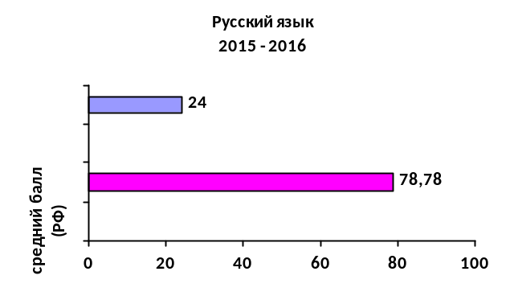Минимальный порог преодолели 45 человек (100% от числа сдававших). 21 человек (47%) набрали 80 и более баллов. Наименьший балл – 56(1 чел.). Наибольший балл – 96 (2 чел.).
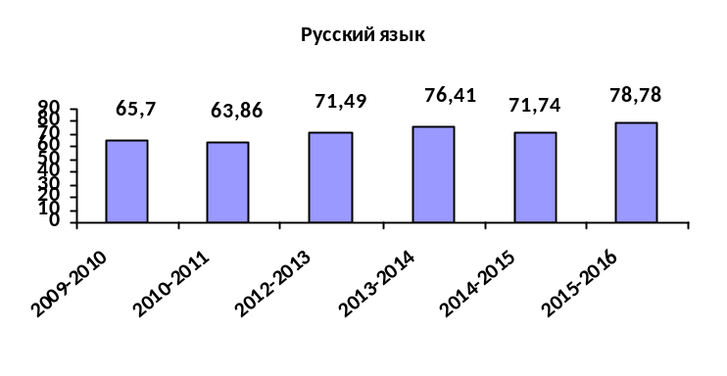

Средний балл по школе в 2016 году выше прошлогоднего. Средний балл по школе выше среднего балла по району, что говорит о хорошей подготовке учащихся.

Обязательный экзамен – математика (базовый уровень)

Математика (базовый профиль) дает возможность получить аттестат о среднем общем образовании.
11а,11б классы учитель Новикова О.А.., первая квалификационная категория
Экзамен сдавали 45 человек (100% от общего количества учащихся 11 – х классов).
Минимальный порог (3 балла) преодолели 45 человек (100% от числа сдававших).
Наименьший балл –3 (2 чел.).
Наибольший балл – 5 (29 чел.).
Средний балл – 4,6 (2015 – 4,14)
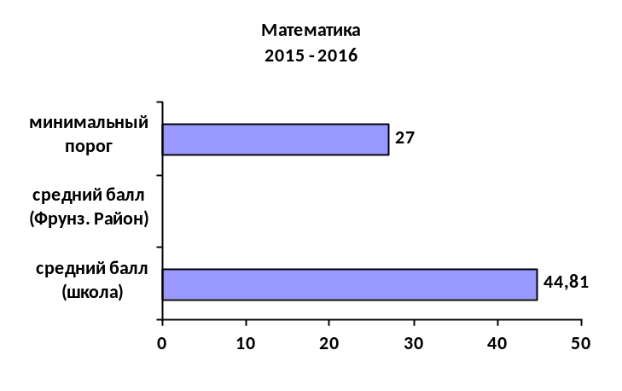Математика (профильный уровень)
Данный экзамен дает возможность поступить на обучение по программам бакалавриата и программам специалитета в высшие учебные заведения. Минимальный балл – 27.
11а,11б классы учитель Новикова О.А., первая квалификационная категория
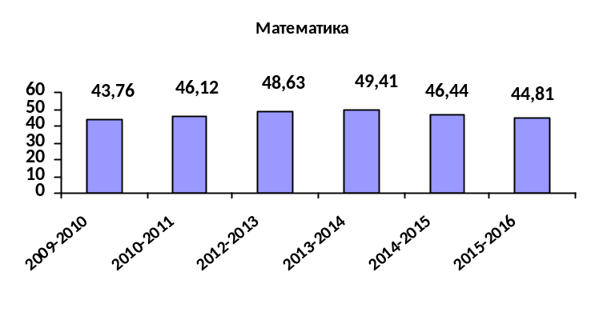Экзамен сдавали 36 человек (84% от общего количества учащихся 11 – х классов).
Минимальный порог преодолели 32 человека (89% от числа сдававших).
Наименьший балл – 18 (2 чел.), 23 (2 чел.), 27 (5 чел.).
Наибольший балл – 88 (1 чел.), 84 (1 чел.).
Средний балл по школе в 2016 году ниже прошлогоднего. Средний балл по школе ниже среднего балла по району. На протяжении последних трех лет идет снижение среднего балла.
Результаты государственной (итоговой) аттестации у всех учащихся 11 класса признаны удовлетворительными, так как каждый выпускник по обязательным общеобразовательным предметам (русский язык и математика) при сдаче ЕГЭ набрал количество баллов не ниже минимального, данные результаты являются основанием для выдачи аттестата о среднем (полном) общем образовании.
В аттестат выпускнику, получившему удовлетворительные результаты на государственной (итоговой) аттестации, выставляются итоговые отметки по каждому общеобразовательному предмету инвариантной части базисного учебного плана. Итоговые отметки определяются как среднее арифметическое полугодовых, годовых отметок выпускника за X, XI классы и выставляются в аттестат целыми числами в соответствии с правилами математического округления.
Экзамены по выбору.
Экзамены по общеобразовательным предметам - литературе, физике, химии, биологии, географии, истории, обществознанию, английскому языку, информатике и (ИКТ) - выпускники сдают на добровольной основе по своему выбору. Количество экзаменов по выбору каждый ученик определял самостоятельно (опрос проводился ежемесячно), до 1 февраля 2016 г. они подали заявление о сдаче экзаменов по выбору с указанием предметов.
Самые «выбираемые» предметы: английский язык - 25 человек (56%)
- учителя Григорьева Е.Ю., Купцова О.Э., Такушевич О.Н.., обществознание
- 22 человека (49%) – учитель Белов И.Е., химия – 10 человек (22%)
– учитель Марченко И.Я., биология
– 10 человек (22%) - учитель Замосковская Н.В.
Выбор предметов обоснован выбором выпускниками дальнейшего образовательного маршрута
(ВУЗ, ССУЗ, ПТУ). Школа осуществляет углубленное изучение английского языка, поэтому многие учащихся выбрали для сдачи экзамена английский язык.
Английский язык
Учителя Григорьева Е.Ю., высшая квалификационная категория, Такушевич О.Н., первая квалификационная категория, Купцова О.Э., высшая квалификационная категория
Экзамен сдавали 25 человек (56% от общего количества учащихся 11 – х классов).
Минимальный порог преодолели 25 человек (100% от числа сдававших).
Наименьший балл по школе – 46 (1 чел.). Наибольший балл – 95 (1 чел.).
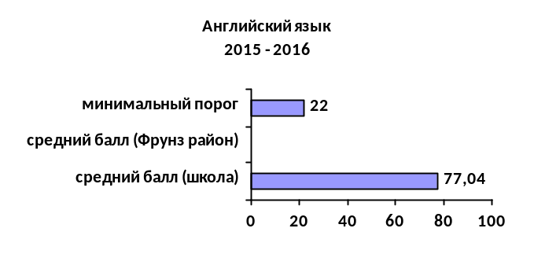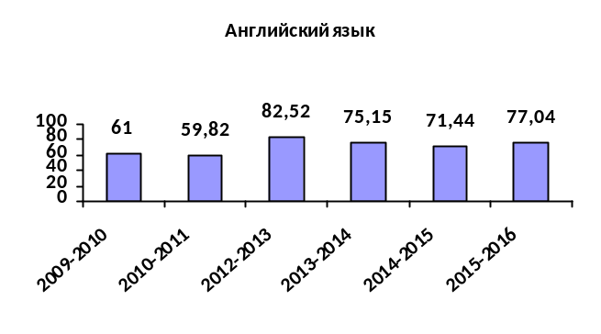Средний балл по школе в 2016 году выше прошлогоднего. Средний балл по школе выше среднего балла по району, что говорит о хорошей подготовке учащихся.
Обществознание
Учитель Белов И.Е., первая квалификационная категория
Экзамен сдавали 22 человек (49% от общего количества учащихся 11 – х классов).
Минимальный порог преодолели 21 человек (95% от числа сдававших).
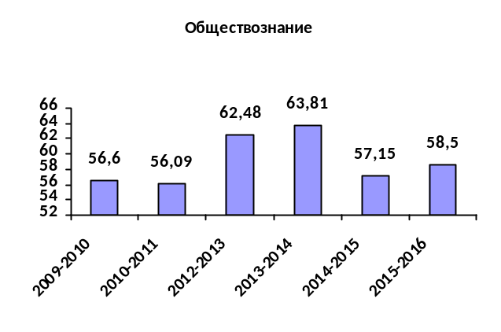Наименьший балл по школе – 31 (1 чел.). Наибольший балл – 76 (2 чел.).
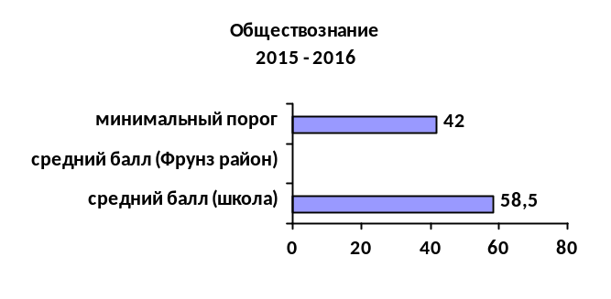Средний балл по школе в 2016 году выше прошлогоднего.
Средний балл по школе ниже среднего балла по району.
История
Учитель Белов И.Е., первая квалификационная категория
Экзамен сдавали 9 человек (21% от общего количества учащихся 11 – х классов).
Минимальный порог преодолели 10 человек (100% от числа сдававших).
Наименьший балл по школе – 37 (1 человек). Наибольший балл – 84 (1 человек).
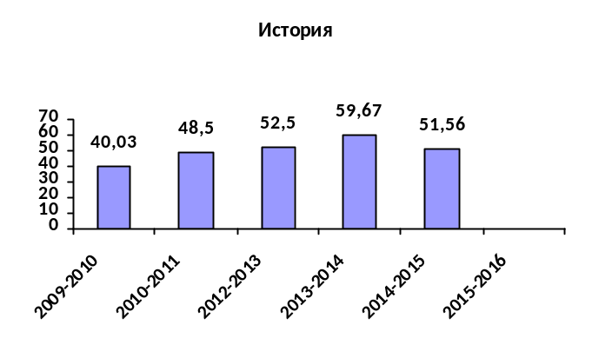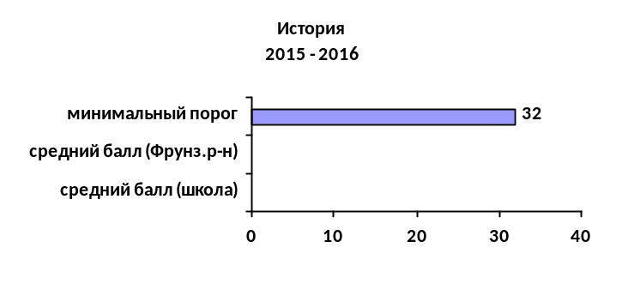Средний балл по школе в 2016 году ниже прошлогоднего. Средний балл по школе ниже среднего балла по району.

Биология
Учитель Замосковская Н.В.., высшая квалификационная категория.
Экзамен сдавали 10 человека (22% от общего количества учащихся 11 – х классов). Минимальный порог преодолели 10 человека (100% от числа сдававших).
Наибольший балл – 95 (1 человек). 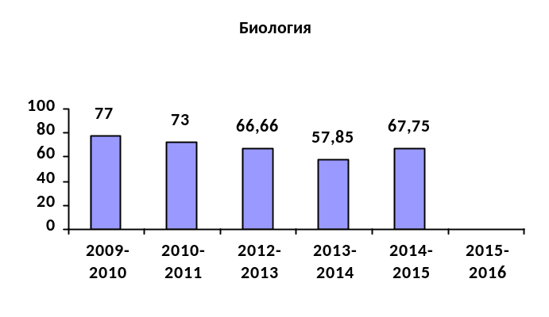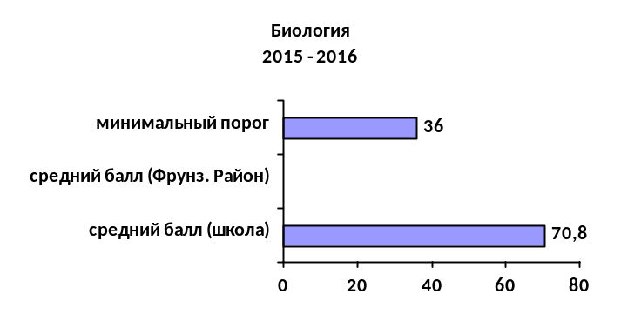Наименьший балл – 54 (2 человека).

Средний балл по школе выше среднего балла по району. По сравнению с прошлым годом средний балл по школе повысился.
Физика
Учитель Ярославцева Н.Ю., без категории.
Экзамен сдавали 10 человек (24% от общего количества учащихся 11 – х классов). Минимальный порог преодолели 10 человек (100% от числа сдававших). Наименьший балл – 47 (1 чел.). Наибольший балл – 61 (2 чел.).

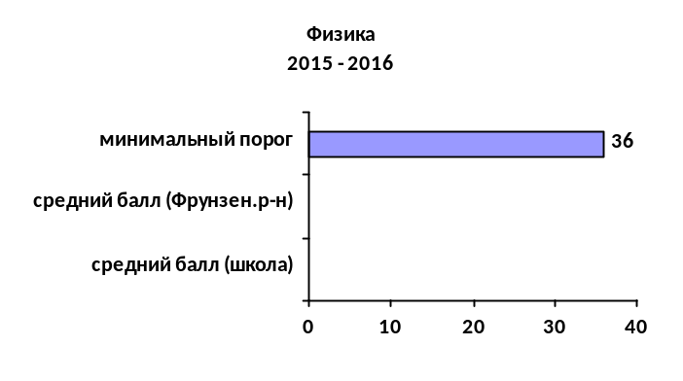 | 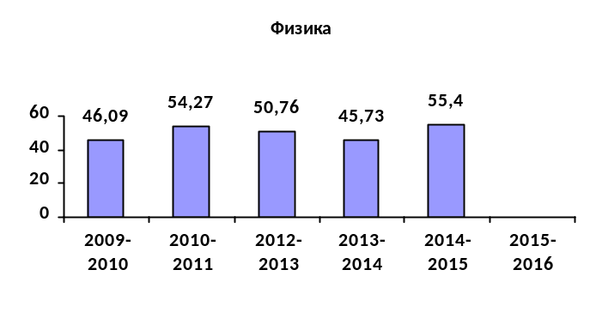

Средний балл по школе выше среднего балла по району. По сравнению с прошлым годом средний балл по школе повысился.
Химия
Учитель Марченко И.Я., высшая квалификационная категория.
Экзамен сдавали 4 человека (10% от общего количества учащихся 11 – х классов).
Минимальный порог преодолели 4 человека (100% от числа сдававших).
Наименьший балл – 71 (1 человек).
Наибольший балл – 90 (1 человек).
Средний балл по школе выше среднего балла по городу. По сравнению с прошлым годом средний балл по школе понизился.
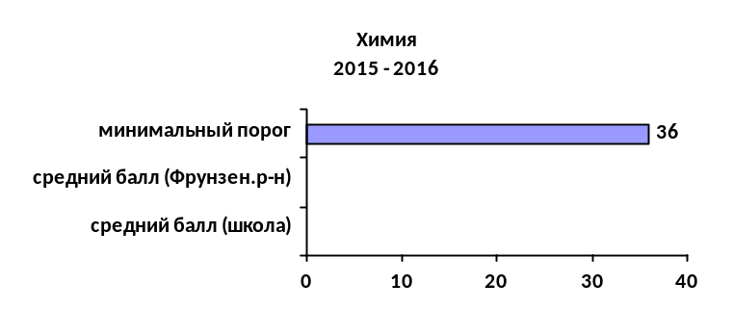 | 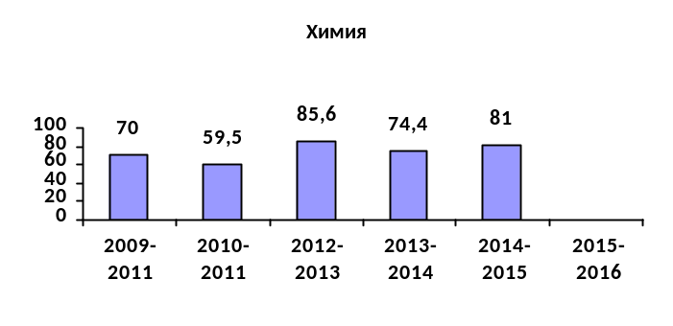

Литература
Учитель Новожилова И.Ю., первая квалификационная категория.
Экзамен сдавали 2 человека (4% от общего количества учащихся 11 – х классов).
Минимальный порог преодолели 2 человека (100% от числа сдававших).
Наименьший балл – 47 (1 чел.).
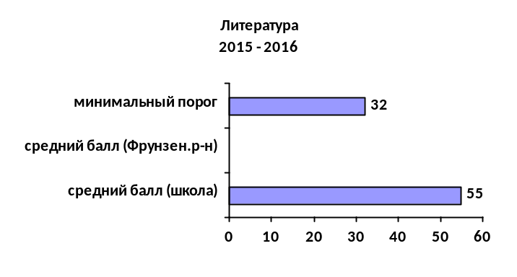Наибольший балл – 63 (1 чел.). | 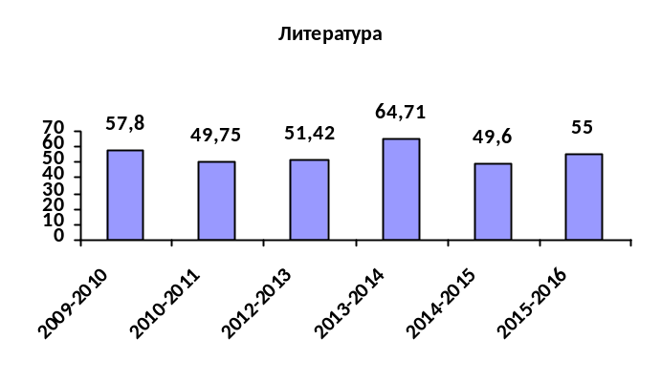

Средний балл по школе ниже среднего балла по району. По сравнению с прошлым годом средний балл по школе повысился.

Подготовка и проведение ГИА.
Была утверждена программа подготовки ГБОУ СОШ № 553 к проведению ГИА – сентябрь.
- Организационно-методическая работа
  - Проведены информационные совещания по ознакомлению с нормативно – правовой базой, регламентирующей деятельность ГБОУ СОШ № 553 по организации и проведению итоговой аттестации учащихся 9, 11 – х классов, – октябрь, март.
  - Формирование базы данных по учащимся 9, 11 – х классов на протяжении всего учебного года. Количество экзаменов по выбору каждый ученик определял самостоятельно (опрос проводился ежемесячно), до 1 февраля учащиеся подали заявление о сдаче экзаменов по выбору с указанием предметов.
  - Посещение семинаров и курсов в ИМЦ учителями – предметниками (русский язык, математика, английский язык, физика, химия, история).
  - Проведен анализ результатов итоговой аттестации в 2013 – 2015 учебных годах.
- Работа с учащимися
- Проведены информационные собрания для учащихся 9, 11-х классов по вопросам подготовки и проведения ГИА. Ознакомление выпускников с типовыми контрольно-измерительными материалами, нормативно-правовой базой ГИА. – октябрь, март.
- Проведен инструктаж по заполнению бланков регистрации и бланков ответов – апрель.
- Проведение пробных внутришкольных ЕГЭ, ОГЭ в течение учебного года: история, математика, обществознание, биология, русский язык, литература, информатика, физика, химия. Русский язык и математика – обязательные экзамены для всех, остальные предметы – по выбору.
- Ознакомление учащихся на протяжении всего учебного года с демонстрационными вариантами ЕГЭ, ОГЭ за 2010 – 2015 годы.
- Оформлен информационный стенд по ЕГЭ – октябрь.
- Работа с родителями.
- Информационные собрания для родителей учащихся 9, 11 классов по вопросам подготовки и проведения ГИА. Ознакомление родителей с нормативно-правовой базой ГИА – октябрь, февраль, апрель.
- Индивидуальное информирование и консультирование родителей на протяжении учебного года по вопросам, связанным с подготовкой к сдаче ЕГЭ, ОГЭ.
Выводы по результатам итоговой аттестации в 11 классах.
- ГБОУ СОШ № 553 руководствовалась нормативно – правовой базой, регламентирующей деятельность ГБОУ СОШ № 553 по организации и проведению итоговой аттестации учащихся 9, 11 – х классов.
- Для учителей, учащихся и родителей оформлены стенды, проведен инструктаж учащихся, учителей и родителей в соответствии с Порядком проведения итоговой аттестации в 2015 - 2016 учебном году.
- 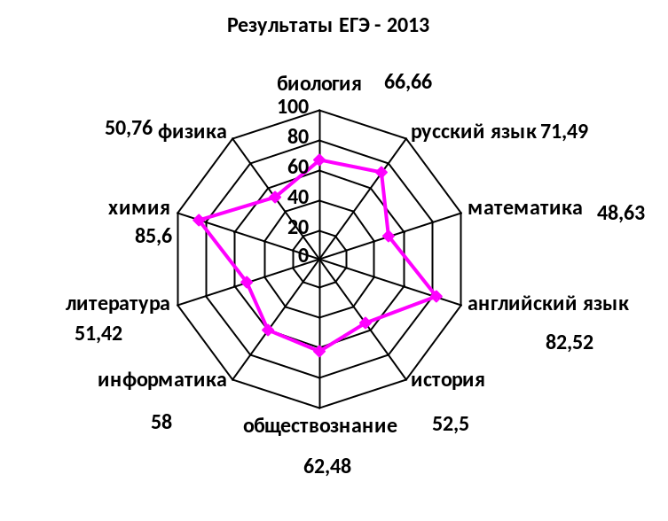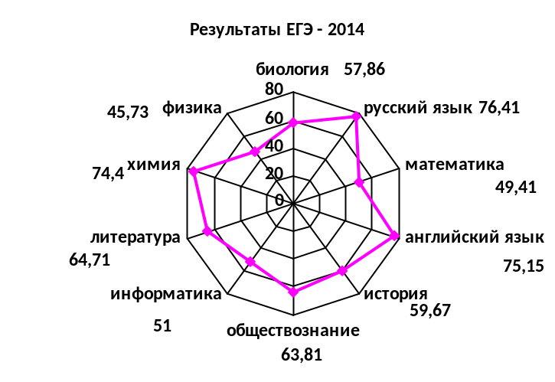45 учеников 11- х классов допущены до итоговой аттестации. Результаты государственной (итоговой) аттестации у всех учащихся 11 – х классов признаны удовлетворительными, так как каждый выпускник по обязательным общеобразовательным предметам (русский язык и математика) при сдаче ЕГЭ набрал количество баллов не ниже минимального, данные результаты являются основанием для выдачи аттестата о среднем (полном) общем образовании. Для того чтобы результат считался удовлетворительным, достаточно было учащимся преодолеть минимальный порог. Как правило, на экзамены по выбору идут мотивированные, более подготовленные учащиеся, которым данный предмет необходим для поступления в ВУЗы.

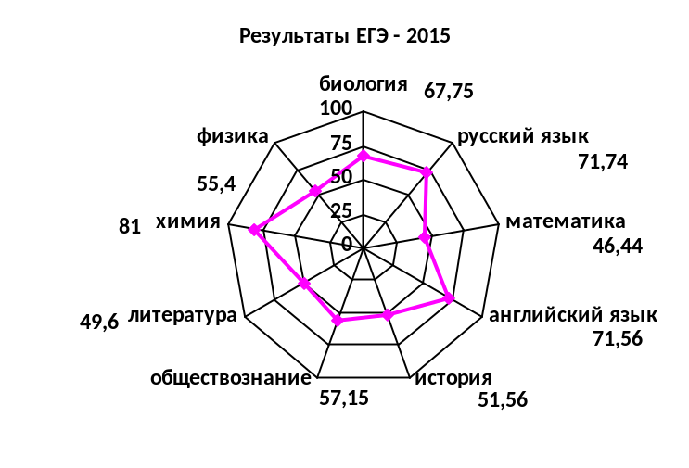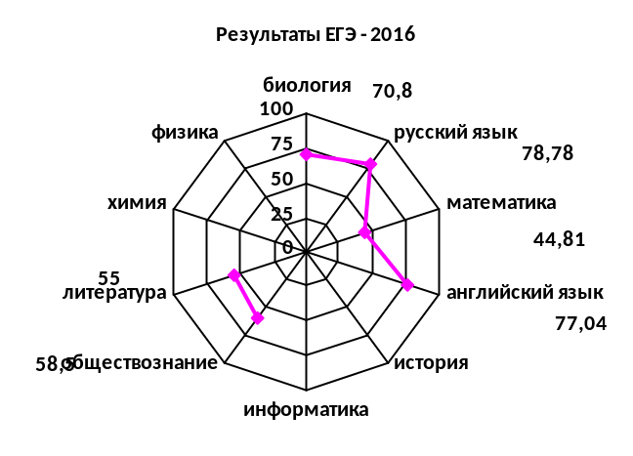

Рекомендации по совершенствованию процесса преподавания предметов, сдаваемых выпускниками в формате ЕГЭ:
- Более точно следовать рекомендациям государственного образовательного стандарта и школьных программ по данным предметам,
- Соблюдать принцип преемственности в преподавании курса с 5 по 11 класс,
- Обратить внимание на формирование аналитических умений в курсе преподаваемого предмета, предлагать учащимся задания исследовательского характера (часть 2),
- Обратить внимание на овладение учащимися теоретического курса и умения применять полученные знания на практике,
- Создавать условия для развития таких способностей учащихся, как внимательное прочтение заданий, четкое и краткое формулирование ответов, ясное выражение мысли, аккуратное оформление ответов,
- Создавать условия для развития умений: сравнивать, анализировать, делать выводы, работать с различными источниками информации,
- Больше внимания уделять занятиям по написанию проверочных работ в тестовой форме, начиная с 5 класса.
Итоговая аттестация выпускников 9 – х классов.
К государственной (итоговой) аттестации были допущены обучающиеся IX классов, освоившие образовательные программы основного общего образования и имеющие годовые отметки по всем предметам учебного плана общеобразовательного учреждения не ниже удовлетворительных. Решение о допуске к государственной (итоговой) аттестации было принято Педагогическим советом (протокол № 4 от 23.05.2016)
9а класс
По списку – 26 человек. Допущены до итоговой аттестации – 26 человек, которые освоили образовательные программы основного общего образования и имели положительные годовые отметки по всем предметам учебного плана общеобразовательного учреждения.
9б класс
По списку – 25 человек. Допущены до итоговой аттестации – 25 человек, которые освоили образовательные программы основного общего образования и имели положительные годовые отметки по всем предметам учебного плана общеобразовательного учреждения.
9в класс
По списку – 18 человек. Допущены до итоговой аттестации – 18 человек, которые освоили образовательные программы основного общего образования и имели положительные годовые отметки по всем предметам учебного плана общеобразовательного учреждения.
Освоение основных общеобразовательных программ основного общего образования завершается обязательной государственной (итоговой) аттестацией выпускников по русскому языку и математике.
Выпускники IX классов сдавали экзамены в формате ОГЭ
Обязательные экзамены.
- Русский язык
9а, 9б, 9в классы – учитель Новожилова И.Ю., первая квалификационная категория
Русский язык | Количество | «5» | «4» | «3» | «2» | Средний балл
9а класс | 26 | 18 | 8 | 0 | 0 | 4,69
9б класс | 25 | 12 | 10 | 3 | 0 | 4,36
9в класс | 18 | 8 | 8 | 2 | 0 | 4,33
Итого | 69 | 38 | 26 | 5 | 0 | 4,48

 | Подтвердили |  | Повысили |  | Понизили |  | Успеваемость | Качество знаний
9а класс | 9 | 35% | 17 | 65% | 0 | 0% | 100% | 100%
9б класс | 3 | 12% | 21 | 84% | 1 | 4% | 100% | 88%
9в класс | 15 | 83% | 3 | 17%: | 0 | 0% | 100% | 89%
Итого | 27 | 39% | 41 | 60% | 1 | 1% | 100% | 93%
Учащиеся показали 93% – качество знаний. 99 % учащихся 9 – х классов подтвердили или повысили свои годовые отметки. Средний балл 4,48 выше прошлогоднего (2014 – 4,16, 2015 – 4,43).
- Алгебра
9а, 9б, 9в классы - учитель Аблаева Е.И., первая квалификационная категория
Алгебра | Количество | «5» | «4» | «3» | «2» | Средний балл
9а класс | 26 | 8 | 14 | 4 | 0 | 4,15
9б класс | 25 | 6 | 14 | 5 | 0 | 4,04
9в класс | 18 | 4 | 11 | 3 | 0 | 4,06
Итого | 69 | 18 | 39 | 12 | 0 | 4,09
Учащиеся показали качество знаний – 83%.
 | Подтвердили |  | Повысили |  | Понизили |  | Успеваемость | Качество знаний
9а класс | 19 | 73% | 7 | 27% | 0 | 0% | 100% | 85%
9б класс | 14 | 56% | 11 | 44% | 0 | 0% | 100% | 80%
9в класс | 7 | 39% | 11 | 61% | 0 | 0% | 100% | 83%
Итого | 40 | 58% | 29 | 42% | 0 | 0% | 100% | 83%
100% учащихся 9 – х классов подтвердили или повысили свои годовые отметки. Средний балл 4,09 выше прошлогоднего (2014 - 3,66, 2015 – 3,68)
- Геометрия
9а, 9б, 9в классы - учитель Бянкина С.Ф., первая квалификационная категория
Геометрия | Количество | «5» | «4» | «3» | «2» | Средний балл
9а класс | 26 | 6 | 16 | 3 | 1 | 4,04
9б класс | 25 | 4 | 17 | 4 | 0 | 4
9в класс | 18 | 2 | 15 | 1 | 0 | 4,06
Итого | 69 | 12 | 48 | 8 | 1 | 4,03
Учащиеся показали высокое качество знаний – 87%.
 | Подтвердили |  | Повысили |  | Понизили |  | Успеваемость | Качество знаний
9а класс | 15 | 58% | 8 | 31% | 3 | 11% | 96% | 88%
9бкласс | 17 | 68% | 8 | 32% | 0 | 0% | 100% | 84%
9в класс | 5 | 28% | 13 | 72% | 0 | 0% | 100% | 94%
Итого | 37 | 54% | 29 | 42% | 3 | 4% | 99% | 87%
96% учащихся подтвердили или повысили свои годовые отметки. Средний балл 4,03 выше прошлогоднего (2014 - 3,88, 2015 – 3,99).
Экзамены по выбору.
Экзамены по общеобразовательным предметам - литературе, физике, химии, биологии, географии, истории, обществознанию, английскому языку, информатике и (ИКТ) - выпускники сдают на добровольной основе по своему выбору. Учащимся нужно было выбрать 2 предмета. Самые «выбираемые» предметы: химия, обществознание, английский язык.

- Физика
Учитель Кузьмичева А.Ю., высшая квалификационная категория
Физика | Количество | «5» | «4» | «3» | «2» | Средний балл
9б класс | 1 | 0 | 0 | 1 | 0 | 3
9в класс | 3 | 0 | 3 | 0 | 0 | 4
Итого | 4 | 0 | 3 | 1 | 0 | 3,75

 | Подтвердили |  | Повысили |  | Понизили |  | Успеваемость | Качество знаний
9б класс | 0 | 0% | 0 | 0% | 1 | 100% | 100% | 0%
9в класс | 2 | 67% | 1 | 33% | 0 | 0% | 100% | 100%
Итого | 2 | 50% | 1 | 25% | 1 | 25% | 100% | 75%
3 учащихся повысили или подтвердили свою годовую отметку.
- Литература
Учитель Новожилова И.Ю., первая квалификационная категория
Литература | Количество | «5» | «4» | «3» | «2» | Средний балл
9а класс | 1 | 1 | 0 | 0 | 0 | 5
9в класс | 1 | 0 | 0 | 1 | 0 | 3
Итого | 2 | 1 | 0 | 1 | 0 | 4

 | Подтвердили |  | Повысили |  | Понизили |  | Успеваемость | Качество знаний
9а класс | 1 | 100% | 0 | 0% | 0 | 0% | 100% | 100%
9в класс | 0 | 0 | 0 | 0 | 1 | 100% | 100% | 0%
Итого | 0 | 50% | 0 | 0% | 1 | 50% | 100% | 50%
1 ученик подтвердил, 1 - понизил свою годовую отметку.
- Английский язык
9в класс: учителя Яковлева М.С, высшая квалификационная категория, Петровская Н.Г., высшая квалификационная категория,
9а класс: учителя Варламова А.Н., первая квалификационная категория, Такушевич О.Н., первая квалификационная категория, Купцова О.Э., высшая квалификационная категория,
9б класс: учителя Яковлева М.С, высшая квалификационная категория, Петровская Н.Г., высшая квалификационная категория, Андрощук Н.А., высшая квалификационная категория
Английский язык | Количество | «5» | «4» | «3» | «2» | Средний балл
9а класс | 19 | 13 | 5 | 1 | 0 | 4,63
9б класс | 15 | 9 | 6 | 0 | 0 | 4,60
9в класс | 9 | 6 | 3 | 0 | 0 | 4,67
Итого | 43 | 28 | 14 | 1 | 0 | 4,63

 | Подтвердили |  | Повысили |  | Понизили |  | Успеваемость | Качество  знаний
9а класс | 13 | 68% | 4 | 21% | 2 | 11% | 100% | 95%
9б класс | 6 | 40% | 9 | 60% | 0 | 0% | 100% | 100%
9в класс | 4 | 44% | 5 | 56% | 0 | 0% | 100% | 100%
Итого | 23 | 53% | 18 | 42% | 2 | 5% | 100% | 98%
95% учащихся подтвердили или повысили свою годовую отметку. Учащиеся показали высокий % качества знаний – 98%
- Обществознание
9а класс: учитель Белов И.Е., первая квалификационная категория
9б класс: учитель Арбузова Т.Г., высшая квалификационная категория
9в класс: учитель Белов И.Е., первая квалификационная категория

Обществознание | Количество | «5» | «4» | «3» | «2» | Средний балл
9а класс | 17 | 1 | 7 | 9 | 0 | 3,53
9б класс | 18 | 0 | 10 | 7 | 1 | 3,50
9в класс | 11 | 0 | 2 | 8 | 1 | 3,09
Итого | 46 | 1 | 19 | 24 | 2 | 3,41

 | Подтвердили |  | Повысили |  | Понизили |  | Успеваемость | Качество знаний
9а класс | 7 | 41% | 0 | 0% | 10 | 59% | 100% | 47%
9б класс | 3 | 17% | 0 | 0% | 15 | 83% | 94% | 56%
9в класс | 2 | 19% | 0 | 0% | 9 | 81% | 91% | 18%
Итого | 12 | 26% | 0 | 0% | 34 | 74% | 96% | 43%
74 % учащиеся понизили свои годовые отметки.
- География
Учитель Хорошев Д.В., без категории
География | Количество | «5» | «4» | «3» | «2» | Средний балл
9а класс | 2 | 0 | 1 | 1 | 0 | 3,5
9в класс | 1 | 0 | 1 | 0 | 0 | 4
Итого | 3 | 0 | 0 | 0 | 0 | 3,67

 | Подтвердили |  | Повысили |  | Понизили |  | Успеваемость | Качество знаний
9а класс | 1 | 50% | 1 | 50% | 0 | 0% | 100% | 50%
9в класс | 1 | 100% | 0 | 0% | 0 | 0% | 100% | 100%
Итого | 2 | 67% | 1 | 33% | 0 | 0% | 100% | 67%
Все учащиеся подтвердили или повысили свою годовую отметку.
- Информатика и ИКТ
Учитель Ковалев М.В., без категории
Информатика и ИКТ | Количество | «5» | «4» | «3» | «2» | Средний балл
9а класс | 1 | 1 | 0 | 0 | 0 | 5
9б класс | 3 | 0 | 2 | 1 | 0 | 3,67
9в класс | 2 | 0 | 2 | 0 | 0 | 4
Итого | 6 | 1 | 4 | 1 | 0 | 4

 | Подтвердили |  | Повысили |  | Понизили |  | Успеваемость | Качество знаний
9а класс | 1 | 100% | 0 | 0% | 0 | 0% | 100% | 100%
9б класс | 1 | 33% | 0 | 0% | 2 | 67% | 100% | 67%
9в класс | 1 | 50% | 0 | 0% | 1 | 50% | 100% | 100%
Итого | 3 | 50% | 0 | 0% | 3 | 50% | 100% | 83%
50% учащихся подтвердили свою годовую отметку.
- Химия
Учитель Марченко И.Я., высшая квалификационная категория
Химия | Количество | «5» | «4» | «3» | «2» | Средний балл
9а класс | 9 | 3 | 2 | 1 | 0 | 4,22
9б класс | 10 | 5 | 3 | 3 | 0 | 4,20
9в класс | 8 | 2 | 3 | 3 | 0 | 3,88
Итого | 27 | 10 | 10 | 7 | 0 | 4,11

 | Подтвердили |  | Повысили |  | Понизили |  | Успеваемость | Качество знаний
9а класс | 6 | 67% | 3 | 33% | 0 | 0% | 100% | 89%
9б класс | 4 | 40% | 6 | 60% | 0 | 0% | 100% | 70%
9в класс | 4 | 50% | 3 | 37,5% | 1 | 12,5% | 100% | 62,5%
Итого | 14 | 52% | 12 | 44% | 1 | 4% | 100% | 74%
Учащиеся показали высокий средний балл, 96% учащихся подтвердили или повысили свою годовую отметку, качество знаний - 74%.
- Биология
Учитель Замосковская Н.В., высшая квалификационная категория
Химия | Количество | «5» | «4» | «3» | «2» | Средний  балл
9а класс | 3 | 3 | 0 | 0 | 0 | 5
9б класс | 3 | 2 | 1 | 0 | 0 | 4,67
9в класс | 1 | 0 | 1 | 0 | 0 | 4
Итого | 7 | 5 | 2 | 0 | 0 | 4,71

 | Подтвердили |  | Повысили |  | Понизили |  | Успеваемость | Качество  знаний
9а класс | 3 | 100% | 0 | 0% | 0 | 0% | 100% | 100%
9б класс | 3 | 100% | 0 | 0% | 0 | 0% | 100% | 100%
9в класс | 1 | 100% | 0 | 0% | 0 | 0% | 100% | 100%
Итого | 7 | 100% | 0 | 0% | 0 | 0% | 100% | 100%
Все учащиеся подтвердили свою годовую отметку, качество знаний - 100%.

Выводы по результатам итоговой аттестации в 9 классах.
- Школа руководствовалась нормативно – правовой базой, регламентирующей деятельность ГБОУ СОШ № 553 по организации и проведению итоговой аттестации учащихся 9 – х классов.
- Для учителей, учащихся и родителей оформлены стенды, проведен инструктаж учащихся, учителей и родителей в соответствии с Положением о проведении итоговой аттестации в 2015 - 2016 учебном году.
- К итоговой аттестации были допущены 69 учащихся 9 – х классов, освоивших образовательные программы основного общего образования.
- Все учащиеся 9 – х классов, допущенные до итоговой аттестации, успешно сдали экзамены. Все учащиеся освоили общеобразовательные программы за курс основной школы и переведены в 10 класс.
- Анализ результатов итоговой аттестации позволяет сделать вывод о том, что качество знаний учащихся 9-х классов соответствует государственным образовательным стандартам, учебный процесс в школе идет удовлетворительно, уровень подготовки по сдаваемым предметам стабилен.

Педагогические советы, семинарские занятия в 2015 - 2016 учебном году.
В 2015 – 2016 учебном году были проведены педагогические советы
Август 2015
    - Анализ работы ГБОУ СОШ № 553 за 2014 – 2015 учебный год. Годовой план работы на 2015 – 2016 учебный год.
Октябрь 2015
    - Адаптация учащихся при переходе со ступени начального общего образования – на основную.
Ноябрь 2015
    - Итоги 1 четверти
Декабрь 2015
- Итоги 2 четверти, 1 полугодия
Март 2016
- Итоги 3 четверти
Апрель 2016
- Организация итогового контроля во 2 – 8, 10 классах. Итоговая аттестация учащихся 9, 11 классов.
Май 2016
- Допуск учащихся 9, 11 классов к итоговой аттестации.
- Итоги учебного года. Перевод учащихся 1 – 8, 10 классов в следующий класс.
Июнь 2016
- Учебный план на 2016 – 2017 учебный год.
- Итоги государственной аттестации учащихся 9 классов. Перевод учащихся 9 классов в 10 класс.
- Итоги государственной аттестации учащихся 11 классов. Окончание учащимися 11 –х классов средней школы.
Общие выводы.
  - Учебные программы пройдены в полном объеме.
  - Учащиеся школы принимают участие в олимпиадном движении. К сожалению, небольшой процент призеров и победителей олимпиадного движения. Принимали участие в большинстве интеллектуальных играх. Все игры проходили в очной форме. Активную работу по организации интеллектуальных игр проводили учителя русского языка, математики, английского языка, начальных классов.
  - 331 ученик переведены в следующий класс, 3 – оставлены на повторное обучение. Качество знаний - 38% (повышение по сравнению с прошлым годом), окончили год на «5» - 41 человек.
  - До итоговой аттестации было допущено 69 учеников 9 – х классов, 45 учеников 11 – х классов. Все успешно прошли государственную итоговую аттестацию. Уровень подготовки выпускников школы по итогам экзаменационной сессии остается стабильным.
  - 69 учащихся 9 – х классов сдавали экзамен по математике в формате ОГЭ, показали высокий % качества знаний по алгебре – 83 %, по геометрии – 87%. 69 учащихся сдавали экзамен по русскому языку в формате ОГЭ, качество знаний – 93%. Большинство учащихся подтвердили или повысили свои годовые отметки. Все учащиеся успешно прошли итоговую аттестацию и были переведены в 10 класс.
  - Методические объединения недостаточно проводят внеклассных мероприятий по предметам, остается низким уровень проведения предметных недель.
  - Низкая активность педагогов в распространении педагогического опыта, участии в профессиональных конкурсах.

Общие рекомендации на 2016 – 2017 учебный год.
- Продолжить работу по образовательной подготовке учащихся: формировать прочные, глубокие, устойчивые знания основ наук, повышать мотивацию обучения учащихся, формировать навыки культуры умственного труда, коммуникативные и рефлексивные навыки. Развитие творческого потенциала учащихся.
- Продолжить работу с мотивированными учащимися, направленную на участие в предметных олимпиадах, интеллектуальных марафонах, городских, районных мероприятиях. Более целенаправленно вести работу по подготовке учащихся к предметным олимпиадам и интеллектуальным играм, марафонам.
- Продолжить работу со слабоуспевающими учащимися.
- Совершенствовать педагогическое мастерство учителей, продолжить процесс повышения квалификации учителей. Продолжить выявление, обобщение и распространение положительного педагогического опыта творчески работающих учителей.
- Привлекать учащихся школы к занятиям в кружках, секциях школы и вне школы, участию в предметных олимпиадах, интеллектуальных играх, в НПК школы, района.
- Сохранять здоровье учащихся.

Задачи на 2016 – 2017 учебный год.
  - Обеспечение основного, среднего (полного) общего образования
- Продолжить формирование ЗУН школьников в соответствии с их возможностями, способностями и интересами.
- Продолжить подготовку учащихся к сдаче экзаменов в новой форме и в формате ЕГЭ, ОГЭ на уроках и в системе дополнительного образования.
- Продолжить работу на повышение мотивации обучения и творческой активности учащихся, на привлечение учащихся школы к участию в предметных олимпиадах, интеллектуальных играх, в НПК.
- Продолжить работу со слабоуспевающими учащимися.
- Переход на ФГОС ООО в 5 – 6 классах.
  - Работа с педагогическими кадрами.
- Продолжить процесс повышения квалификации педагогов школы (аттестация педагогов в новой форме на первую, высшую категории и на соответствие занимаемой должности, оказание методической помощи,
обучение в системе семинарских занятий в школе, распространение педагогического опыта и участие в профессиональных конкурсах).

Олимпиадное движение

2015/2016 учебный год
- Всероссийская олимпиада школьников

Количественный состав

Предмет | Уровень
Предмет | Школьный |  |  |  |  |  |  |  | Районный |  |  |  |  |  |  |  | Городской
Предмет | 5 | 6 | 7 | 8 | 9 | 10 | 11 | Итого | 5 | 6 | 7 | 8 | 9 | 10 | 11 | Итого | 5 | 6 | 7 | 8 | 9 | 10 | 11 | Итого
Русский язык | 10 | 10 | 10 | 10 | 10 | 10 | 10 | 70 | 0 | 0 | 0 | 2 | 1 | 1 | 1 | 5 | 0 | 0 | 0 | 0 | 0 | 0 | 0 | 0
Литература | 10 | 10 | 10 | 10 | 10 | 10 | 10 | 70 | 0 | 0 | 1 | 1 | 4 | 2 | 1 | 9 | 0 | 0 | 0 | 0 | 0 | 0 | 0 | 0
Математика | 10 | 10 | 10 | 10 | 10 | 10 | 10 | 70 | 5 | 6 | 2 | 1 | 1 | 1 | 2 | 18 | 0 | 0 | 0 | 0 | 0 | 0 | 0 | 0
Информатика и ИКТ | 0 | 0 | 0 | 5 | 5 | 5 | 5 | 20 | 0 | 0 | 0 | 1 | 0 | 1 | 0 | 2 | 0 | 0 | 0 | 0 | 0 | 0 | 0 | 0
Английский язык | 75 | 70 | 54 | 55 | 45 | 41 | 48 | 388 | 0 | 0 | 0 | 2 | 6 | 2 | 11 | 21 | 0 | 0 | 0 | 0 | 0 | 0 | 2 | 2
Французский язык | 0 | 0 | 0 | 0 | 0 | 0 | 0 | 0 | 0 | 0 | 0 | 0 | 0 | 0 | 0 | 0 | 0 | 0 | 0 | 0 | 0 | 0 | 0 | 0
История | 10 | 34 | 8 | 5 | 9 | 2 | 8 | 76 | 0 | 2 | 2 | 2 | 1 | 0 | 2 | 9 | 0 | 0 | 0 | 0 | 0 | 0 | 0 | 0
Обществознание | 8 | 0 | 7 | 10 | 19 | 17 | 12 | 73 | 0 | 0 | 2 | 2 | 3 | 3 | 3 | 13 | 0 | 0 | 0 | 0 | 0 | 0 | 0 | 0
Право | 0 | 0 | 0 | 0 | 12 | 17 | 9 | 38 | 0 | 0 | 0 | 0 | 7 | 5 | 4 | 16 | 0 | 0 | 0 | 0 | 1 | 0 | 0 | 0
Биология | 47 | 52 | 11 | 17 | 16 | 2 | 15 | 160 | 0 | 0 | 1 | 1 | 2 | 0 | 1 | 5 | 0 | 0 | 0 | 0 | 0 | 0 | 1 | 1
География | 15 | 19 | 12 | 15 | 7 | 4 | 4 | 76 | 0 | 1 | 2 | 1 | 2 | 0 | 1 | 7 | 0 | 0 | 0 | 0 | 0 | 0 | 0 | 0
ОБЖ | 0 | 0 | 0 | 10 | 10 | 10 | 10 | 30 | 0 | 0 | 0 | 0 | 1 | 1 | 1 | 3 | 0 | 0 | 0 | 0 | 0 | 0 | 0 | 0
Физика | 0 | 0 | 6 | 3 | 5 | 5 | 5 | 23 | 0 | 0 | 2 | 1 | 1 | 0 | 1 | 5 | 0 | 0 | 0 | 0 | 0 | 0 | 0 | 0
Химия | 0 | 0 | 0 | 5 | 5 | 5 | 5 | 20 | 0 | 0 | 0 | 0 | 1 | 1 | 2 | 4 | 0 | 0 | 0 | 0 | 0 | 0 | 0 | 0
Астрономия | 0 | 0 | 0 | 0 | 0 | 0 | 0 | 0 | 0 | 0 | 0 | 0 | 0 | 0 | 0 | 0 | 0 | 0 | 0 | 0 | 0 | 0 | 0 | 0
Физическая культура | 0 | 0 | 0 | 0 | 0 | 0 | 0 | 0 | 0 | 0 | 0 | 0 | 0 | 0 | 0 | 0 | 0 | 0 | 0 | 0 | 0 | 0 | 0 | 0
МХК | 0 | 0 | 0 | 0 | 0 | 0 | 0 | 0 | 0 | 0 | 0 | 0 | 0 | 0 | 0 | 0 | 0 | 0 | 0 | 0 | 0 | 0 | 0 | 0
Музыка | 0 | 0 | 0 | 0 | 0 | 0 | 0 | 0 | 0 | 0 | 0 | 0 | 0 | 0 | 0 | 0 | 0 | 0 | 0 | 0 | 0 | 0 | 0 | 0
Изобразительное искусство | 10 | 10 | 8 | 10 | 10 | 0 | 0 | 48 | 2 | 3 | 2 | 2 | 1 | 0 | 0 | 10 | 0 | 3 | 0 | 0 | 0 | 0 | 0 | 3
Черчение | 0 | 0 | 0 | 0 | 0 | 0 | 0 | 0 | 0 | 0 | 0 | 0 | 0 | 0 | 0 | 0 | 0 | 0 | 0 | 0 | 1 | 0 | 0 | 1
Технология | 5 | 5 | 5 | 0 | 0 | 0 | 0 | 15 | 0 | 1 | 0 | 0 | 0 | 0 | 0 | 1 | 0 | 0 | 0 | 0 | 0 | 0 | 0 | 0

Результат участия в олимпиаде
ФИ учащегося | Класс | Предмет | Результат |  |  |  |  |  |  |  | Учитель
ФИ учащегося | Класс | Предмет | Школьный |  | Районный |  |  | Городской |  |  | Учитель
ФИ учащегося | Класс | Предмет | Победитель | Призер | Победитель | Призер | Участие | Победитель | Призер | Участие | Учитель
Савельева Ольга | 5а | ИЗО | + |  |  | + |  |  |  |  | Марина Г.А.
Шмелева Евгения | 5 а | ИЗО | + |  |  |  | + |  |  |  | Марина Г.А.
Деламарттер А. | 6 в | ИЗО | + |  | + |  |  |  | ₊ |  | Марина Г.А.
Зимогорский Р.. | 6 в | ИЗО | + |  |  | + |  |  | + |  | Марина Г.А.
Калинич Илона | 6 в | ИЗО | + |  | + |  |  |  | + |  | Марина Г.А.
Беликова Дарья | 7 а | ИЗО | + |  |  |  | + |  |  |  | Марина Г.А.
Михайлова К. | 7 а | ИЗО | + |  |  |  | + |  |  |  | Марина Г.А.
Исаев Даниил | 8 а | ИЗО | + |  |  | + |  |  |  |  | Марина Г.А.
Иванов Артем | 8 а | ИЗО | + |  |  |  | + |  |  |  | Марина Г.А.
Кошенкова А. | 9 в | Черчение | + |  |  |  |  |  |  | + | Марина Г.А.

Туголукова К. | 5 | История | + |  |  |  |  |  |  |  | Гнатюк В.Э.
Устян Кристина | 5 | История |  | + (2 степень) |  |  |  |  |  |  | Гнатюк В.Э.
Алексеева Юлия | 5 | История |  | + (3 степень) |  |  |  |  |  |  | Гнатюк В.Э.
Рассоха Иванна | 6 | История | + |  |  |  | + |  |  |  | Арбузова Т.Г.
Артамонова Е. | 6 | История |  | + (2 степень) |  |  | + |  |  |  | Арбузова Т.Г.
Маслюк А. | 6 | История |  | +(3 степень) |  |  |  |  |  |  | Арбузова Т.Г.
Бодрова Диана | 6 | История |  | + (3 степень) |  |  |  |  |  |  | Арбузова Т.Г.
Степанова Мария | 7 | История | + |  |  |  | + |  |  |  | Гнатюк В.Э.
Степанова Ольга | 7 | История |  |  |  |  | + |  |  |  | Гнатюк В.Э.
Пьянов Алексей | 8 | История | + |  |  |  | + |  |  |  | Белов И.Е.
Левочкина А. | 8 | История |  | + |  |  | + |  |  |  | Гнатюк В.Э.
Минаева Мария | 9 | История | + |  |  |  | + |  |  |  | Белов И.Е.
Егорова Алина | 9 | История |  | +(2 степень) |  |  |  |  |  |  | Белов И.Е.
Васильева В. | 9 | История |  | +(2 степень) |  |  |  |  |  |  | Белов И.Е.
Мнускина Ю. | 9 | История |  | +(3 степень) |  |  |  |  |  |  | Белов И.Е.
Сурин Никита | 9 | История |  | +(3 степень) |  |  |  |  |  |  | Белов И.Е.
Баловнев Филипп | 10 | История | + |  |  |  |  |  |  |  | Арбузова Т.Г.
Гасанова Гумай | 11 | История | + |  |  |  |  |  |  |  | Белов И.Е.
Петрова Елена | 11 | История |  | +(2 степень) |  |  |  |  |  |  | Белов И.Е.
Константинов С. | 5 | Обществознание | + |  |  |  |  |  |  |  | Гнатюк В.Э.
Туголукова К. | 5 | Обществознание |  | +(2 степень) |  |  |  |  |  |  | Гнатюк В.Э.
Истратова А. | 5 | Обществознание |  | +(3 степень) |  |  |  |  |  |  | Гнатюк В.Э.
Юдина Анастасия | 7 | Обществознание | + |  |  |  | + |  |  |  | Гнатюк В.Э.
Чурило Полина | 7 | Обществознание |  | + (2 степень) |  |  | + |  |  |  | Гнатюк В.Э.
Янчевская М. | 7 | Обществознание |  | + (3 степень) |  |  |  |  |  |  | Гнатюк В.Э.
Ефимова Анна | 8 | Обществознание | + |  |  |  | + |  |  |  | Гнатюк В.Э.
Пономарев В. | 8 | Обществознание |  | + (2 степень) |  |  | + |  |  |  | Белов И.Е.
Шалыбкова Алиса | 8 | Обществознание |  | + (3степень) |  |  |  |  |  |  | Белов И.Е.
Галиева София | 8 | Обществознание |  | + (3 степень) |  |  |  |  |  |  | Гнатюк В.Э.
Степанова Анна | 9 | Обществознание | + |  |  |  | + |  |  |  | Арбузова Т.Г.
Васильева В. | 9 | Обществознание |  | + (2 степень) |  |  | + |  |  |  | Белов И.Е.
Кошенкова А. | 9 | Обществознание |  | + (2 степень) |  |  | + |  |  |  | Арбузова Т.Г.
Беньковская Л. | 9 | Обществознание |  | + (3 степень) |  |  |  |  |  |  | Арбузова Т.Г.
Гайворонский А. | 9 | Обществознание |  | + (3 степень) |  |  |  |  |  |  | Арбузова Т.Г.
Зубарева Мария | 9 | Обществознание |  | + (3 степень) |  |  |  |  |  |  | Арбузова Т.Г.
Сурин Никита | 9 | Обществознание |  | + (3 степень) |  |  |  |  |  |  | Белов И.Е.
Дышекова Влада | 10 | Обществознание | + |  |  |  | + |  |  |  | Арбузова Т.Г.
Кузьмичева Дарья | 10 | Обществознание |  | + (2 степень) |  |  | + |  |  |  | Арбузова Т.Г.
Казакова А. | 10 | Обществознание |  | + (2 степень) |  |  | + |  |  |  | Арбузова Т.Г.
Кашина Мария | 10 | Обществознание |  | + (3 степень) |  |  |  |  |  |  | Арбузова Т.Г.
Ткешелиадзе А. | 10 | Обществознание |  | + (3 степень) |  |  |  |  |  |  | Арбузова Т.Г.
Балух Алена | 10 | Обществознание |  | + (3 степень) |  |  |  |  |  |  | Арбузова Т.Г.
Реунова Полина | 10 | Обществознание |  | + (3 степень) |  |  |  |  |  |  | Арбузова Т.Г.
Смолина Дарья | 11 | Обществознание | + |  |  |  | + |  |  |  | Белов И.Е.
Гасанова Гумай | 11 | Обществознание |  | + (2 степень) |  |  | + |  |  |  | Белов И.Е.
Чернова Е. | 11 | Обществознание |  | + (3 степень) |  |  | + |  |  |  | Белов И.Е.
Гришачева А.. | 9 | Право | + |  |  |  |  |  |  |  | Белов И.Е.
Васильева В. | 9 | Право |  | + (2 степень) |  | + |  | + |  |  | Белов И.Е.
Минаева Мария | 9 | Право |  | + (2 степень) |  |  | + |  |  |  | Белов И.Е.
Калимулина И. | 9 | Право |  | + (2 степень) |  |  | + |  |  |  | Арбузова Т.Г.
Кошенкова А. | 9 | Право |  | + (2 степень) |  | + |  |  |  |  | Арбузова Т.Г.
Дмитриева Алина | 9 | Право |  | + (3 степень) |  |  | + |  |  |  | Арбузова Т.Г.
Хорева Полина | 9 | Право |  | + (3 степень) |  |  | + |  |  |  | Белов И.Е.
Егорова Алина | 9 | Право |  | + (3 степень) |  |  | + |  |  |  | Белов И.Е.
Фатьянов А. | 9 | Право |  | + (3 степень) |  |  |  |  |  |  | Арбузова Т.Г.
Багиров Рашид | 10 | Право | + |  |  |  | + |  |  |  | Арбузова Т.Г.
Морозов Никита | 10 | Право |  | + (2 степень) |  |  | + |  |  |  | Арбузова Т.Г.
Ткешеладзе А. | 10 | Право |  | + (2 степень) |  |  | + |  |  |  | Арбузова Т.Г.
Баловнев Филипп | 10 | Право |  | + (2 степень) |  |  | + |  |  |  | Арбузова Т.Г.
Реунова Полина | 10 | Право |  | + (2 степень) |  |  | + |  |  |  | Арбузова Т.Г.
Каргалов Лев | 10 | Право |  | + (3 степень) |  |  |  |  |  |  | Арбузова Т.Г.
Югунян А.а | 10 | Право |  | + (3 степень) |  |  |  |  |  |  | Арбузова Т.Г.
Демиденко Ксения | 10 | Право |  | + (3 степень) |  |  |  |  |  |  | Арбузова Т.Г.
Чернова Е. | 11 | Право | + |  |  |  | + |  |  |  | Белов И.Е.
Смолина Дарья | 11 | Право |  | + (2 степень) |  |  | + |  |  |  | Белов И.Е.
Гасанова Гумай | 11 | Право |  | + ( 2 степень) |  |  | + |  |  |  | Белов И.Е.
Орлова Екатерина | 11 | Право |  | + (2 степень) |  |  | + |  |  |  | Белов И.Е.
Копытина А. | 11 | Право |  | + (3 степень) |  |  |  |  |  |  | Белов И.Е.
Кирилин Андрей | 11 | Право |  | + (3 степень) |  |  |  |  |  |  | Белов И.Е.
Васильева В. | 9а | Английский язык | + |  |  |  | + |  |  |  | Купцова О.Э.
Кошенкова А. | 9б | Английский язык | + |  |  |  | + |  |  |  | Яковлева М.С.
Горбацкая П. | 10а | Английский язык | + |  |  |  | + |  |  |  | Петровская Н.Г.
Кузьмичева Д. | 10а | Английский язык | + |  |  |  | + |  |  |  | Яковлева М.С.
Максимов Д. | 11б | Английский язык | + |  |  | + |  |  |  | + | Купцова О.Э.
Дегтярев И. | 11б | Английский язык | + |  |  | + |  |  |  | + | Купцова О.Э.
Алексеева Юлия | 5 | Биология | + |  |  |  |  |  |  |  | Замосковская Н.В.
Вчерашний Захар | 5 | Биология | + |  |  |  |  |  |  |  | Замосковская Н.В.
Несслер А | 5 | Биология |  | +(2 степень) |  |  |  |  |  |  | Замосковская Н.В.
Туголукова К | 5 | Биология |  | +(3 степень) |  |  |  |  |  |  | Замосковская Н.В.
Артамонова Е | 6 | Биология |  | +(3 степень) |  |  |  |  |  |  | Замосковская Н.В.
Суслова Е | 7 | Биология | + |  |  |  |  |  |  |  | Замосковская Н.В.
Цепилова Мария | 7 | Биология |  | +(2 степень) |  |  |  |  |  |  | Замосковская Н.В.
Касаткин В | 8 | Биология |  | +( 3 степень) |  |  | + |  |  |  | Замосковская Н.В.
Овчинников Е | 9 | Биология | + |  |  |  | + |  |  |  | Замосковская Н.В.
Егорова Полина | 9 | Биология |  | + (2 степень) |  |  | + |  |  |  | Замосковская Н.В.
Евдокимова М | 9 | Биология |  | + (3 степени) |  |  |  |  |  |  | Замосковская Н.В.
Солопов А | 11 | Биология | + |  | + |  |  |  | +(диплом II) |  | Замосковская Н.В.
Базанова Е | 11 | Биология |  | + (2 степени) |  |  |  |  |  |  | Замосковская Н.В.
Шедей Анна | 11 | Биология |  | + (3 степени) |  |  |  |  |  |  | Замосковская Н.В.
Степанова Ольга | 7 | Физика | + |  |  |  | + |  |  |  | Кузьмичева А.Ю.
Степанова Мария | 7 | Физика | + |  |  |  | + |  |  |  | Кузьмичева А.Ю.
Арустамов Герман | 8 | Физика | + |  | + |  |  |  |  |  | Кузьмичева А.Ю.
Багиров Рашид | 10 | Физика | + |  |  |  | + |  |  |  | Кузьмичева А.Ю.
Шниткин Максим | 6 | География |  |  |  |  |  |  |  |  | Хорошев Д.В.
Акимов Андрей | 7 | География | + |  |  |  | + |  |  |  | Хорошев Д.В.
Михаилова К | 7 | География |  | +(2 степени) |  |  | + |  |  |  | Хорошев Д.В.
Пьянов Алексей | 8 | География | + |  |  |  | + |  |  |  | Хорошев Д.В.
Кошенкова А | 9 | География | + |  |  |  | + |  |  |  | Хорошев Д.В.
Тарасенкова В | 9 | География |  | + (2 степени) |  |  | + |  |  |  | Хорошев Д.В.
Рудаков Иван | 11 | География | + |  |  |  | + |  |  |  | Хорошев Д.В.
Бручкус Н. | 6 | Технология | + |  | + |  |  |  |  |  | Тилькунова Н.С.
Чумакова Н. | 7 | Технология | + |  |  |  |  |  |  |  | Тилькунова Н.С.
Солопов А. | 11 | Русский | + |  |  | + |  |  |  |  | Макина О.А.
Кононова М. | 5 | Математика | + |  |  | + |  |  |  |  | Каткова И.Б.
- Интернет – олимпиады, предметные олимпиады
ФИ учащегося | Класс | Олимпиада | Уровень | Результат | учитель
Учащиеся 7 - х классов  (7 чел.) | 7 | Вторая Всероссийская интернет олимпиада по английскому языку | Всероссийский | Участие | Мартынова М.А.
Учащиеся 7 - х классов  (5 чел.) | 7 | Вторая Всероссийская интернет олимпиада по английскому языку | Всероссийский | Участие | Хачатрян К.В.
Созинова П. | 7 | Вторая Всероссийская интернет олимпиада по английскому языку | Всероссийский | Победитель | Хачатрян К.В.
Учащиеся 7 - х классов  (10 чел.) | 7 | Вторая Всероссийская интернет олимпиада по английскому языку | Всероссийский | Участие | Барро И.Л.
Учащиеся 8 - х классов  (25 чел.) | 8 | Вторая Всероссийская интернет олимпиада по английскому языку | Всероссийский | Участие | Хараишвили Н.А.
Учащиеся 9 - х классов  (15 чел.) | 8 | Вторая Всероссийская интернет олимпиада по английскому языку | Всероссийский | Участие | Купцова О.Э.
Васильева В. | 9а | Вторая Всероссийская интернет олимпиада по английскому языку | Всероссийский | Победитель | Купцова О.Э.
Учащиеся 7б класс  (4 чел.) | 7б | Международная олимпиада по английскому языку | Международный | Участие | Мартынова М.А.
Шумейко А. | 7б | Международная олимпиада по английскому языку | Международный | Победитель | Мартынова М.А.
Учащиеся 7б класс  (5 чел.) | 7б | «Олимпис-2015»  (международный дистанционный конкурс по английскому языку) | Международный | Участие | Мартынова М.А.
Шумейко А. | 7б |  | Международный | Призер – 2 место | Мартынова М.А.
Беньковская Л. | 9б | Открытая российская интернет олимпиада  (очный тур) | Всероссийский | Диплом 1 степени | Петровская Н.Г.
Янчевская Маргарита | 7Б | Теоретическая Олимпиада по музыке | Школьный | Победитель 1 место | Дашавская О.М.
Степанова Ольга | 7Б | Теоретическая Олимпиада по музыке | Школьный | Победитель 1 место | Дашавская О.М.
Степанова Мария | 7Б | Теоретическая Олимпиада по музыке | Школьный | Призер 1 место | Дашавская О.М.
Семещук Эвелина | 7А | Теоретическая Олимпиада по музыке | Школьный | Призер 1 место | Дашавская О.М.
Янчевская Маргарита | 7Б | Теоретическая Олимпиада по музыке СПбАППО | Районный | Победитель 1 место | Дашавская О.М.
Степанова Ольга | 7Б | Теоретическая Олимпиада по музыке СПбАППО | Районный | Призер 1 место | Дашавская О.М.
Степанова Мария | 7Б | Теоретическая Олимпиада по музыке СПбАППО | Районный | Призер 2 место | Дашавская О.М.
Янчевская Маргарита | 7Б | Теоретическая Олимпиада по музыке СПбАППО | Городской | Участие | Дашавская О.М.
Базанова Елизавета | 11 | МГУ им. Ломоносова Олимпиада по биологии «Ломоносов» | Всероссийский | участие | Замосковская Н.В.
Орлова Ульяна | 11 | Олимпиада школьников СПбГУ по биологии | Всероссийский | участие | Замосковская Н.В.
Мельникова Алина  Орлова Ульяна | 11 | Олимпиада школьников «Дорога в медицину» СПбГУ | Всероссийский | участие | Замосковская Н.В.
Нессер Александр | 5 | ЮМШ | городской | диплом 3степени | Каткова И.Б.
Туголукова Ксения | 5 | ЮМШ | городской | похвальная грамота | Каткова И.Б.
Вчерашний Захар | 5 | ЮМШ | городской | диплом 3 степени | Каткова И.Б.
Кошечкина Дарья | 5 | Открытая российская математическая интернет-олимпиада «Зима-2016» | всероссийский | диплом 1 степени | Каткова И.Б.
Титов Владислав | 5 | Открытая российская математическая интернет-олимпиада «Зима-2016» | всероссийский | диплом 1 степени | Каткова И.Б.
Туголукова Ксения | 5 | Открытая российская математическая интернет-олимпиада «Зима-2016» | всероссийский | Диплом 3 степени | Каткова И.Б.
Шарохин Сергей | 5 | Открытая российская математическая интернет-олимпиада «Зима-2016» | всероссийский | Диплом 1 степени | Каткова И.Б.
Козырев Кирилл | 5 | Открытая российская математическая интернет-олимпиада «Зима-2016» | всероссийский | Диплом 1 степени | Каткова И.Б.
Константинов Сергей | 5 | Открытая российская математическая интернет-олимпиада «Зима-2016» | всероссийский | Диплом 1 степени | Каткова И.Б.
Рудакова Дарья | 5 | Открытая российская математическая интернет-олимпиада «Зима-2016» | всероссийский | Диплом 2 степени | Каткова И.Б.
Широков Лев | 5 | Открытая российская математическая интернет-олимпиада «Зима-2016» | всероссийский | Диплом 1 степени | Каткова И.Б.
Туш Мария | 5 | Открытая российская математическая интернет-олимпиада «Зима-2016» | всероссийский | Диплом 1 степени | Каткова И.Б.
Карпушин Кирилл | 5 | Открытая российская математическая интернет-олимпиада «Осень-2015» | всероссийский | Диплом 2 степени | Каткова И.Б.
Титов Владислав | 5 | Открытая российская математическая интернет-олимпиада «Осень-2015» | всероссийский | Диплом 2 степени | Каткова И.Б.
Косов Дмитрий | 5 | Открытая российская математическая интернет-олимпиада «Осень-2015» | всероссийский | Диплом 3 степени | Каткова И.Б.
Широков Лев | 5 | Открытая российская математическая интернет-олимпиада «Осень-2015» | всероссийский | Диплом 1 степени | Каткова И.Б.
Константинов Сергей | 5 | Открытая российская математическая интернет-олимпиада «Весна-2016» | всероссийский | Диплом 3 степени | Каткова И.Б.
Карпушин Кирилл | 5 | Открытый российский математический интернет-конкурс «Пятнашки» | всероссийский | Диплом 1 степени | Каткова И.Б.
Широков Лев | 5 | Открытый российский математический интернет-конкурс «Пятнашки» | всероссийский | Диплом 1 степени | Каткова И.Б.
Васильков Дмитрий | 5 | Открытый российский математический интернет-конкурс «Пятнашки» | всероссийский | Диплом 1 степени | Каткова И.Б.
Туголукова Ксения | 5 | Открытый российский математический интернет-конкурс «Пятнашки» | всероссийский | Диплом 2 степени | Каткова И.Б.
Титов Владислав | 5 | Открытый российский математический интернет-конкурс «Пятнашки» | всероссийский | Диплом 1 степени | Каткова И.Б.
Туш Мария | 5 | Открытый российский математический интернет-конкурс «Пятнашки» | всероссийский | сертификат | Каткова И.Б.
Кошечкина Дарья | 5 | Открытый российский математический интернет-конкурс «Пятнашки» | всероссийский | Диплом 1 степени | Каткова И.Б.
Шарохин Сергей | 5 | Открытый российский математический интернет-конкурс «Пятнашки» | всероссийский | сертификат | Каткова И.Б.
Широков Лев | 5 | Открытый интернет-конкурс для школьников «Судоку» | всероссийский | диплом 3 степени | Каткова И.Б.
- Интеллектуальные игры
Интеллектуальная игра | Классы |  |  |  |  |  |  |  |  |  | Итого | Победитель (ФИ учащегося, класс, учитель)
Интеллектуальная игра | 2 | 3 | 4 | 5 | 6 | 7 | 8 | 9 | 10 | 11 | Итого | Район | РФ

Русский медвежонок

Пегас
Бульдог |  | 0 | 0 | 25 | 39 | 15 | 26 | 10 | 7 | 0 | 122 | Малкина Я. 5б (учитель Такушевич О.Н.)  Солодкий С. 10а  (учитель Яковлева М.С.) | Артамонова Е. 6а (учитель Хачатрян К.В.)  Янчевская М.7б (учитель Хачатрян К.В.).
КИТ | 0 | 0 | 0 | 0 | 0 | 0 | 0 | 0 | 0 | 0 | 0

Кенгуру
Кенгуру – выпускникам |  |  | 34 |  |  |  |  | 30 |  | 33 | 97
Золотое руно |  | 0 | 0 | 0 | 0 | 0 | 0 | 0 | 0 | 0 | 0
- Конкурсы, фестивали, соревнования
ФИ учащегося | Класс | Конкурс, фестиваль, соревнования | Уровень | Результат | Учитель
Беликова Дарья | 7 а | XIII Городской выставочно-конкурсный проект «Греция глазами петербуржцев» в рамках ежегодного цикла «От мастерства учителя к мастерству ученика» | Городской | Диплом 3 степени | Марина Г.А.
Юдина Анастасия | 7 б |  | Городской | Диплом 2 степени | Марина Г.А.
Беликова Дарья | 7 а | Творческий конкурс, приуроченный к Дню матери «Весь мир начинается с мамы» | Городской | Диплом победителя | Марина Г.А.
Исаев Даниил | 8 а | Фестиваль-конкурс детских и юношеских достижений, проводимый в рамках фестиваля Хобби и творчества «Живи, учись, твори» | Городской | Диплом победителя | Марина Г.А.
Зимогорский Роман | 6 в | Выставочно-конкурсный проект «Зимние фантазии» | Городской | Диплом лауреата | Марина Г.А.
Калинич Илона | 6 в | Выставочно-конкурсный проект «Зимние фантазии» | Городской | Диплом 2 степени | Марина Г.А.

Учащиеся 9а, 9б, 10а, 10б, 11а, 11б  классов | 9 - 11 | «Мир науки и искусства – школьникам», первый тур межпредметной Олимпиады, в рамках одноименного проекта и заочного первого тура Герценовской олимпиады (РГПУ им. А.И.Герцена) | Городской | Ряд учащихся получили приглашение на индивидуальное участие во втором, очном, туре | Ковалев М.В., Арбузова Т.Г.
Команда 10 классов  Нестеренко Екатерина  Кашина Мария  Чумак Арина  Демиденко Ксения  Каргалов Лев  Багиров Рашид  Югунян Александра  Зинченко Никита | 10а  10б | Турнир Дебатов 2015-2016 в рамках «Школьных проектов» | Городской | Грамота за успешное участие, приглашение Нестеренко Екатерины в Индивидуальный турнир Дебатов | Арбузова Т.Г.
Нестеренко Екатерина | 10а | Индивидуальный турнир Дебатов | Городской | Грамота за успешное участие от Законодательного Собрания Санкт-Петербурга и приглашение на прием в Генеральное Консульство Нидерландов | Арбузова Т.Г.
Команда 10 классов  Нестеренко Екатерина  Кашина Мария  Чумак Арина  Каргалов Лев  Багиров Рашид | 10а  10б | Фестиваль Дебатов 2015 в рамках «Школьных проектов» | Городской | Грамота за успешное участие, приглашение команды на Турнир Дебатов | Арбузова Т.Г.
Школьная команда 3+3  Защита/обвинение:  Васильева Василина  Баловнев Филипп  Демиденко Ксения  Чумак Арина  Зинченко Никита  Кашина Мария | 9а,  10а,  10б | Учебные суды им .Принца Ольденбургского в рамках «Школьных проектов» | Региональный | Грамота за успешное участие и 5 место в турнире | Арбузова Т.Г.
Команда 10 классов  Солодкий Светозар  Югунян Александра  Кашина Мария  Баловнев Филипп  Муравскис Адриан | 10а | Исторический брейн-ринг «Наша родина – Россия» | Районный | Грамота за успешное участие | Арбузова Т.Г.,  Горюнова О.Ю.
Учащиеся 10-11 классов | 10-11 | Олимпиада по праву при Институте им. Принца Ольденбургского в рамках «Школьных проектов» | Городской | Сертификаты участия, благодарность учителю за подготовку | Арбузова Т.Г.
Учащиеся 9б, 8б классов Команда «Драккар» | 9б,8б | Музейный проект "Большая регата". | Городской | Сертификаты участия, благодарность учителю за подготовку | Арбузова Т.Г.,  Горюнова О.Ю.
Дмитриева Алина | 9б | Второй городской школьный Сайнс-слэм «Будущее каким оно будет» в рамках «Школьных проектов» | Городской | Грамота за успешное участие (2 место) и  Приглашение на прием в Генеральное Консульство Нидерландов | Арбузова Т.Г.
Андреева А. | 11б | Конкурс переводчиков филологического факультета СПбГУЭФ | Городской | Победитель | Такушевич О.Н.
Зиновей А. | 11б | Конкурс переводчиков филологического факультета СПбГУЭФ | Городской | Диплом 2 степени | Такушевич О.Н.
Афанасьева Е. | 11б | Конкурс переводчиков филологического факультета СПбГУЭФ | Городской | Диплом 3 степени | Такушевич О.Н.
Воронцова В | 10а | Преверовские чтения | Районный | Диплом 2 степени | Кручинина А.А.
Ситникова А. | 11б | Преверовские чтения | Районный | Диплом 1 степени | Кручинина А.А.
Петрова Е. | 11б | Преверовские чтения | Районный | Диплом 1 степени | Кручинина А.А.
Дегтярев И. | 11б | Санкт-Петербургский государственный университет промышленных технологий и дизайна. Высшая школа печати и медиатехнологий. Ежегодная конференция молодых ученых | Городской | Участник | Кручинина А.А.
Максимов Д. | 11б | Санкт-Петербургский государственный университет промышленных технологий и дизайна. Высшая школа печати и медиатехнологий. Ежегодная конференция молодых ученых | Городской | Участник | Кручинина А.А.
Дегтярев И. | 11б | Всероссийский конкурс исследовательских работ школьников «Мир из моего окна» | Всероссийский | Победитель | Кручинина А.А.
Максимов Д. | 11б | Всероссийский конкурс исследовательских работ школьников «Мир из моего окна» | Всероссийский | Победитель | Кручинина А.А.
Горбацкая П. | 10а | Олимпиада школьников по иностранным языкам "Покори Воробьевы горы" | Всероссийский | Участник | Петровская Н.Г.
Воронцова В | 10а | Всероссийский конкурс исследовательских работ школьников «Мир из моего окна» | Всероссийский | Победитель | Андрощук Н.А.
Дмитриева А. | 9б | Герценовская Олимпиада школьников по иностранным языкам | Всероссийский | Участник | Яковлева М.С.
Созинова П. | 7а | Научно – практическая конференция Купчинские чтения | Городской | Победитель | Хачатрян К.В.
Учашиеся 4а класса | 4а | Районный проект по иностранным языкам для учащихся 4-х классов «Лингвистический калейдоскоп» | Районный | 2 место | Васильченко М.В.
Устян Кристина | 5а | Эколого-туристские соревнования  «Осенние тропинки-2015» | Районный | 4 место | Сазонова О.М.
Истратова Александра | 5а
Туголукова Ксения | 5а
Карпов Григорий | 5а
Волков Андрей | 5а
Петрушкевич Екатерина | 5а
Вертунова Дарья | 5а
Румянцева Алина | 5а
Деханов Иван | 5а
Алексеева Юлия | 5а
Савельева Ольга | 5а
Устян Кристина | 5а | «Пожарный дозор» «Школа безопасности» | Районный | 8 место | Сазонова О.М.
Истратова Александра | 5а
Туголукова Ксения | 5а
Карпов Григорий | 5а
Волков Андрей | 5а
Петрушкевич Екатерина | 5а
Вертунова Дарья | 5а
Румянцева Алина | 5а
Деханов Иван | 5а
Алексеева Юлия | 5а
Савельева Ольга | 5а
Устян Кристина | 5а | Соревнования по зимнему ориентированию  «Звездный маршрут-2016» | Районный | 3 место | Сазонова О.М.
Истратова Александра | 5а
Туголукова Ксения | 5а
Карпов Григорий | 5а
Волков Андрей | 5а
Петрушкевич Екатерина | 5а
Вертунова Дарья | 5а
Румянцева Алина | 5а

Деханов Иван | 5а | Соревнования по зимнему ориентированию  «Звездный маршрут-2016» | Районный | 3 место | Сазонова О.М.
Алексеева Юлия | 5а
Савельева Ольга | 5а
Устян Кристина | 5а | Оборонно-спортивные соревнования «Зарница» | Районный | 11 место | Сазонова О.М.
Истратова Александра | 5а
Туголукова Ксения | 5а
Карпов Григорий | 5а
Волков Андрей | 5а
Петрушкевич Екатерина | 5а
Вертунова Дарья | 5а
Румянцева Алина | 5а
Деханов Иван | 5а
Алексеева Юлия | 5а
Савельева Ольга | 5а
Россоль Даниил  Васильева Василина  Гришачева Александра  Сурин Никита  Епифанов Никита  Евдокимова Маргарита | 9А | «Осенний ориентир-2015» | Районный | 8 место | Сазонова О.М.
Соколовская Антонина | 9В

Сборная команда 3 – 4 классов | 3 - 4 | «Веселые старты» «С чего начинается Родина?» | Школьный | 1 место 3Б кл  1 место 4А кл | Сазонова О. М.
Россоль Даниил  Кондейко Илья  Рожков Дмитрий  Гаврилов Владислав  Костромин Артем  Леонтьев Фрол  Жарский Максим | 9А  9В  11Б  10Б  9Б  11А  11а | Футбол «Президентские игры» | Районный | Участие | Алаев Д.В.
Кулинг Кирилл  Талащенко Кирилл  Петросян Арутюн  Иванов Артем  Турков Леонид | 8Б  8Б  8А  8А  8А | Легкая атлетика «Президентские игры» | Районный | 13 место | Скороходова П.Н.
Николаева Маргарита  Локшина Алена  Колесова Диана  Суслова Екатерина  Корсакова Юлия | 7Б | Легкая атлетика «Президентские игры» | Районный | 13 место | Сазонова О.М.
Нерезова Олеся | 7А
Широкова Анастасия  Шуваева Ольга  Мичурина Анна  Стебенькова Влада  Гришачева Александра  Васильева Василина  Андреева Александра  Кашина Мария  Югунян Александра  Димиденко Ксения Соколовская Антонина | 9В  9Б  9В  9В  9А  9А  11А  10А  10А  10Б  9В | Осенний кросс «Президентские игры» | Районный | 6 место | Сазонова О.М.
Жарский Максим  Леонтьев Фрол  Лариков Владимир  Рожков Дмитрий  Румянцев Артем  Шабалов Максим  Захаров Максим  Муравский Адриан  Солодкий Светозар  Кондейко Илья | 11А  11А  11А  11Б  10А  10А  10Б  10А  10А  9В | Осенний кросс  «Президентские игры» | Районный | 6место | Скороходова П.Н.
Васильева Василина  Козлова Иванна  Евдокимова Маргарита  Егорова Алина  Гришачева Александра  Соколовская Антонина | 9А  9А  9А  9А  9А  9В | Волейбол «Президентские игры» | Районный | Участие | Сазонова О.М.
Шабалов Максим  Румянцев Артем  Гаврилов Владислав  Солодкий Светозар  Багиров Рашид  Жарский Максим  Муравский Адриан  Рожков Дмитрий  Кондейко Илья | 10А  10А  10Б  10А  10А  11А  10А  11Б  9В | Волейбол «Президентские игры» | Районный | Участие | Скорходова П.Н.
Колесова Диана  Николаева Маргарита  Локшина Алена  Корсакова Юлия  Суслова Екатерина  Цепилова Мария  Яринко Алина | 7Б | Баскетбол  «Президентские игры» | Районный | Участие | Сазонова О.М.
Талащенко Кирилл  Турков Леонид  Иванов Артем  Мартынов Виктор  Кулинг Кирилл  Краснер Максим | 8Б  8А  8А  8Б  8Б  7Б | Баскетбол «Президентские игры» | Районный | Участие | Скороходова П.Н.
Волков Слава  Косов Дмитрий  Деханов Иван  Форманов Инат  Егоров Максим  Андриевский Сергей  Видов Егор  Богомолов Владимир | 5В  5В  5А  4Б  5В  4А  4А  4Б | Мини-футбол «Президентские состязания» | Районный | 2 место в муниципальном округе | Алаев Д.В.
Балинов Александр  Радченко Георгий  Тураев Артем  Абдулаев Даниэль  Валавиев Шамиль  Атакишиев Эмиль  Родионов Евгений  Ильяшенко Наталья  Корсакова Алена  Ходжаева София  Гришачева Ирина  Немченко Полина  Егорова Дарья  Костикова Анастасия  Суровицкая Алина | 3Б  3Б  3Б  3Б  3А  3Б  3А  3Б  3Б  3Б  3Б  3Б  3Б  3А  3А | «К стартам готов!»  «Президентские игры» | Районный | Участие | Скороходова П.Н.
Ашарин Денис  Жарский максим  Рожков Дмитрий  Николаев Иван  Беляев Кирилл  Солодкий Светозар | 11Б  11А  11Б  11Б  11Б  10А | Баскетбол «Кириленко детям» | Районный | Участие | Скороходова П.Н.
Сборная команда 1 – х классов и воспитанников подготовительных групп  ГБДОУ детского сада №93 | 1а, 1б,  1в | Соревнования, посвященные Всемирному дню здоровья | Муниципальный округ | Участие | Сазонова О.М.
Кашина Мария  Дышекова Влада  Югунян Александра  Широкова Анастасия  Васильева Василина  Голев Александр  Лариков Владимир  Каргалов Лев  Жарский Максим  Леонтьев Фрол | 10А  10А  10А  9В  9А  10А  11А  10А  11А  11А | ГТО | Районный | Участие | Сазонова О.М.
Ашарин Денис  Жарский Максим  Леонтьев Фрол  Рожков Дмитрий  Муравский Адриан  Солодкий Светозар  Кондейко Илья  Лариков Владимир  Кулинг Кирилл  Широкова Анастасия  Мичурина Анна  Гришачева Александра  Васильева Василина  Кашина Мария  Димиденко Ксения  Козлова Иванна | 11Б  11А  11А  11Б  10А  10А  9В  11А  8Б  9В  9В  9А  9А  10А  10Б  9А | Легкоатлетическая эстафета | Районный | 8 место | Сазонова О.М.  Скороходова П.Н.
Арустамов Герман | 8 | Конференция «Школьная информатика и проблемы устойчивого развития» | Международный | Диплом 3 степени | Ковалев М.В.

Социальная активность и социальные партнеры. Публикации в СМИ об ОУ

Школа сотрудничает с организациями районного и городского уровня. Это:
- ИМЦ - проведение семинаров, конкурсов, олимпиад по предмету, творческих мастерских для учителей района на базе школы;
- АППО - обучение на курсах по подготовке к ГИА, ЕГЭ, предметных курсах, оказание методической помощи и консультаций для учителей школы;
- РГПУ им. Герцена – школа является базовой для прохождения практики по английскому языку для студентов факультета иностранных языков;
- Издательство «Книжный Дом» - посещение семинаров, встречи с авторами учебников, закупка УМК. Участие в олимпиадах для школьников;
- Экзаменационный центр «Книжный Дом» - посещение семинаров, лекций. Проведение обзора новых поступлений на базе школы, ежегодная сдача экзаменов на международный сертификат YLE, KET, PET, FCE;
- Генеральное консульство Великобритании - посещение мероприятий, связанных с изучением английского языка и обменом с Лондоном

Средства массовой информации неоднократно освещали деятельность школы и работы наших учащихся на страницах печатных изданий.

Организация питания
Поставку продуктов питания для учащихся школы N 553 осуществляет комбинат школьного питания ООО Торговый дом А. П. Иванов. Директор комбината Иванов Ю. А. (площади и оборудование пищеблока предоставляются образовательным учреждением).
Зал столовой, рассчитанный на 200 посадочных мест, укомплектован столами и стульями. Естественное освещение зала осуществляется через оконные проёмы, искусственное освещение - от светильников дневного света.
Пищеблок работает по форме полного самостоятельного приготовления всех блюд. Для хранения продуктов и приготовления пищи кухня оснащена соответствующей техникой: холодильной камерой, холодильником, картофелечисткой, электромясорубкой, овощерезкой, кипятильником, электрической сковородой, жаропрочным шкафом, пекарским шкафом, машиной протирочно-резательной, тестомесом. В помещении для мытья посуды находится посудомоечная машина и ванны для мытья кухонной и столовой посуды.
5 электрических плиты позволяют обеспечить горячим питанием одновременно учащихся 6-ти классов. Для подогрева еды столовая оснащена мармитом для первых и вторых блюд.
Сотрудниками школы разработана и реализуется программа производственного контроля соблюдения санитарно-гигиенических норм организации школьного питания.
Энергетическая ценность и сбалансированность рациона питания в соответствии с возрастными особенностями развития согласовывается с Федеральной службой социального питания по надзору в сфере защиты прав Правительства Санкт-Петербурга и утверждается управлением социального питания Правительства Санкт-Петербурга. Питание в школе двухразовое (завтрак, обед). Основное требование к содержанию питания - соотношения белков, жиров и углеводов, что соответствует энергозатратам детей и нормам СанПиН.
Разнообразие в питание школьников вносит работа школьного буфета с широким ассортиментом салатов, соков и выпечки.

В школе осуществляется постоянный медицинский контроль соблюдения личной гигиены и современном прохождении медосмотров сотрудниками пищеблока. Реализуется программа "Чистая вода", соблюдается питьевой режим, используется адаптированная для детского питания вода. Кулеры расположены во всех классных комнатах начальной школы, в 15-ти кабинетах средней школы и в столовой. По мере расходования питьевой воды классные руководители совместно с работниками службы по питьевой воде производят замену бутылей и дезинфекцию кулеров. Другие виды питьевой жидкости доступны учащимся в школьном буфете.
Согласно закону N 32-13 от 24 февраля 2009 года «О дополнительных мерах социальной поддержки отдельных категорий граждан в части предоставления на льготной основе питания в образовательных учреждениях Санкт-Петербурга», льготное питание, включающее завтрак и обед для школьников 1-4-х классов и обед для школьников 5-11-х классов за счет средств бюджета Санкт-Петербурга 100 % его стоимости, предоставляется в течение учебного дня следующим категориям школьников:
- школьникам, проживающим в семьях, среднедушевой доход которых за предшествующий обращению квартал ниже величины прожиточного минимума в Санкт-Петербурге, рассчитанного за предшествующий обращению квартал;
- школьникам, проживающим в многодетных семьях;
- школьникам, являющимся детьми-сиротами и детьми, оставшимися без попечения родителей,
- школьникам, являющимся инвалидами.
Льготное питание, включающее завтрак и обед для школьников 1-4-х классов школ и обед для школьников 5-11-х классов школ, с компенсацией за счет средств бюджета Санкт-Петербурга 70% его стоимости предоставляется в течение учебного дня следующим категориям школьников:
- состоящих на учете в противотуберкулезном диспансере;
- страдающих хроническими заболеваниями, перечень которых устанавливается Правительством Санкт-Петербурга (далее - Перечень хронических заболеваний).
В 2014/2015 уч. году были обеспечены горячим питанием на 100% учащиеся начальной школы и на 87% учащиеся средней и старшей школы.

Состояние здоровья школьников, меры по охране и укреплению здоровья
Здоровьесберегающая деятельность ГОУ СОШ № 553 осуществляется в соответствии с программой школы по оздоровлению и формированию здорового образа жизни, критериями СанПиНа, нормами утомляемости, нормами учебного плана, принципами здорового образа жизни и включает в себя следующие пункты:
- Соблюдение гигиенических требований.
- Соблюдение качества питьевой воды и питания учащихся.
- Физическая активность школьников в период их пребывания в школе.
- Организация образовательного процесса по принципам здоровьесбережения.
- Создание благоприятного психологического климата в школе.
- Создание благоприятного экологического климата на территории школы.
- Снижение заболеваемости школьников и педагогов.
- Грамотность школьников и педагогов по вопросам здоровья.
- Внеклассная и внеурочная работа по сохранению и укреплению здоровья учащихся.
В школе имеются медицинский и процедурный кабинеты. Медицинская служба состоит из специалистов детской поликлиники N 48, это:
- врач-педиатр;
- медсестра
В течение всего учебного года школе постоянно действует санитарно-гигиенический и противоэпидемический режим - ежедневно проводятся влажные уборки, соблюдается режим проветривания.
Сотрудники медицинского кабинета проводят беседы с детьми и родителями о необходимости прививок, соблюдении мер гигиены.
Ежегодно проводятся диспансеризация в поликлиниках №3, №5 Фрунзенского района. Диспансеризация проводится согласно графику и по возрастам.
В случае необходимости отдельные учащиеся школы направляются на консультации к специалистам. По результатам полученного заключения проводится разъяснительная работа с учащимися и их родителями, контролируется выполнение рекомендаций специалистов.
Рекреации в школе используются для реализации двигательного режима, коридоры украшены тематическими стендами, детскими рисунками, зеркалами.
Для увеличения двигательной нагрузки учащихся в школе проводятся танцевальные перемены, утренняя зарядка (нач. школа) и физкультминутки на уроках.
Динамика изменения группы здоровья по ступеням обучения в течение 4-х лет представлена в таблице 13.
Таблица 13
Группа здоровья | 2012/2013 уч. год |  |  |  | 2013/2014уч. год |  |  | 2014/2015  уч. год |  |  |  | 2015/2016 уч. год
Начальное общее образование
1 | 68 |  | 24% |  | 64 | 20% |  | 77 |  | 21% |  | 71 | 20%
2 | 196 |  | 70% |  | 241 | 74% |  | 264 |  | 73,7% |  | 252 | 73%
3 | 18 |  | 6% |  | 18 | 6% |  | 18 |  | 5% |  | 23 | 7%
4 | - |  | - |  | - | - |  | 1 |  | 0,3% |  | 1 | 0,3%
Основное общее образование
1 | 84 |  | 30% |  | 71 | 27% |  | 52 |  | 19,3% |  | 53 |  | 20%
2 | 157 |  | 56,3% |  | 170 | 65% |  | 196 |  | 73% |  | 192 |  | 71%
3 | 36 |  | 13% |  | 18 | 7% |  | 20 |  | 7,4% |  | 24 |  | 9%
4 | 2 |  | 0,7% |  | 2 | 1% |  | 1 |  | 0,3% |  | 1 |  | 0,3%
Среднее (полное) общее образование
1 | 14 | 22% |  | 8 |  |  | 10% |  | 4 |  | 5% | 7 |  | 10%
2 | 40 | 64% |  | 55 |  |  | 71% |  | 54 |  | 67% | 49 |  | 68%
3 | 9 | 14% |  | 15 |  |  | 19% |  | 23 |  | 28% | 14 |  | 19%
4 | - | - |  | - |  |  | - |  | - |  | - | 2 |  | 3%
Всего по школе
1 | 166 | 26,7% |  | 143 |  |  | 22% |  | 133 |  | 18,7 | 131 |  | 19
2 | 393 | 63% |  | 466 |  |  | 70% |  | 514 |  | 72% | 493 |  | 72
3 | 63 | 10% |  | 51 |  |  | 7,7% |  | 61 |  | 9% | 61 |  | 8,5
4 | 2 | 0,3% |  | 2 |  |  | 0,3% |  | 2 |  | 0,3% | 4 |  | 0,5

Анализ данных позволяет сделать вывод о стабильности групп здоровья на протяжении выявленного периода. Однако тревогу составляет факт наличия у большинства учащихся (с начальной ступени обучения) группы здоровья, отличной от первой. Это свидетельствует о наличии уже у дошкольников заболеваний различной этиологии, которые прямо или косвенно могут влиять на успешность ученика в обучении.
Диаграмма 7

Государственная направленность на формирование здорового образа жизни внесла свои коррективы в учебный план – количество уроков физкультуры с 2011/2012 учебном году было увеличено до 3-х в неделю. Общее количество уроков физкультуры по школе возросло до 75 ч в неделю
В этой связи администрация школы осуществила поиск оптимальных способов организации уроков физкультуры
Традиционными спортивными площадками школы являются:
- Спортивный зал

- Тренажерный зал

- Уличная спортивная площадка с искусственным покрытием

Однако погодные условия СПб не всегда дают возможность использования уличной спортивной площадки. Возникла необходимость поиска дополнительных ресурсов:
- Задействован актовый зал школы для проведения уроков ритмики

К психолого-педагогическим факторам в формировании здоровьесберегающего образовательного пространства мы относим
- рациональную организацию учебного процесса в школе
- отсутствие психологических перегрузок, обеспечение психологической безопасности
В целях предотвращения перегрузок у учащихся администрацией школы проводится регулярный мониторинг времени, затрачиваемое учащимися на выполнение домашних заданий, рациональности и грамотности использования интерактивного и мультимедийного оборудования.
С 2013 года школа № 553 вступила в новый этап своего развития, создав на своей базе «Службу здоровья».
Основной идеей проекта является создание в образовательных учреждениях Санкт-Петербурга здравосозидающей среды через организацию системы междисциплинарного и межведомственного взаимодействия специалистов по обеспечению здоровья и качества жизни учащихся и педагогов.
В состав службы входят специалисты, уже работающие в образовательных учреждениях: медицинские работники, педагоги-организаторы по ОБЖ, учителя физической культуры, другие педагоги близких специальностей, а также специалисты ЦПМСС. Было принято «Положение о создании Службы здоровья» в школе и принят план работы на 2015/2016 учебный год.
Целью Службы здоровья является создание здоровьесозидающей образовательной среды, функционирующей на основе идеологии культуры здоровья, предполагающей формирование здорового образа жизни и организацию здоровьесозидающего уклада жизни образовательного учреждения.
Задачами Службы здоровья являются:
*Повышение уровня культуры здоровья как компонента общей культуры среди всех субъектов образовательного процесса: учащихся, педагогов, родителей и формирование на ее основе готовности к сохранению и укреплению своего здоровья и здоровья других людей;
*Организация внутренней среды образовательного учреждения, обеспечивающей здоровьесозидающий характер образовательного процесса и личную (коллективную) безопасность учащихся;
* Создание условий, обеспечивающих уменьшение рисков заболеваемости учащихся (воспитанников) наиболее распространенными болезнями детей и подростков, в т.ч. обусловленными образовательным процессом и социально обусловленными заболеваниями.

К основным направлениям деятельности Службы здоровья относятся:
* Мониторинг здоровья и образа жизни учащихся (воспитанников) и педагогов, качества здоровьесозидающей среды образовательного учреждения;
* повышение готовности педагогов и специалистов к здоровьесозидающей деятельности;
* внедрение в образовательный процесс здоровьесозидающих технологий воспитания и обучения
* совершенствование образовательных технологий и методики формирования физической, информационной, экологической, психологической, валеологической культуры учащихся (воспитанников);
* медицинское и санитарно-гигиеническое обеспечение образовательной среды и образовательного процесса;
* создание условий для здорового питания в образовательном учреждении;
* содействие укреплению здоровья учащихся (воспитанников) и педагогов
В 2015/2016 учебном году школа № 553 участвовала в городском мониторинге здоровья среди учащихся 2, 6 и 11 классов психофизиологического мониторинга, проведенного в рамках эксперимента «Создание СЗ в школе» позволяют сделать следующие выводы:
1. Сопоставление групп здоровья школьников показывает, что в школе увеличивается количество детей с 3 группой здоровья. Рейтинговое распределение частоты хронических нарушений и ее динамики от 1 к 10 классу ставит на первое место нарушения органов зрения, на втором месте нарушения органов кровообращения; далее равномерно увеличивается количество нарушений пищеварения, дыхания; несмотря на снижение к 10 классу, хронические нарушения костно-мышечной системы имеют достаточно высокий. Такое распределение нарушений прямо свидетельствует о негативном влиянии школы на здоровье учащихся.
Наличие «всплесков» заболеваемости в декабре и феврале может быть связано с ростом напряженности последних недель учебных периодов, неблагоприятным физиологическим фоном и ослаблением организма в весенний период. В ОУ № 553 школьная мотивация младших школьников высокая, что позволяет сделать вывод о благоприятном влиянии созданных в школе организационно-педагогических условиях на эмоциональное состояние детей. В то же время психическая напряженность старшеклассников имеет тенденцию к повышению. Это связано с предстоящими выпускными экзаменами.
2. Средние значения объема учебной нагрузки не превышают нормативные. Положительное влияние на здоровье детей оказывают ежедневные часовые динамические перемены на улице для учащихся 1 классов, физкультминутки на уроках, регулярное проветривание помещений, но следует обратить внимание на необходимость проведения гимнастики перед уроками. Физическая активность десятиклассников в течение дня недостаточна.
3. Питание школьников организовано на хорошем уровне. Все дети начальной школы обеспечены горячими завтраками и обедами (в группе продленного дня). Учащиеся основной и средней школы также имеют возможность получать горячие завтраки и обеды по своему желанию. В школе работает буфет.
4. Изучение структуры досуга показывает, что среди любимых занятий детей преобладают малоподвижные занятия; Недостаточен уровень организованной спортивно-оздоровительной активности старшеклассников во второй половине дня. Одновременно сравнительный анализ структуры досуга школьников выявил серьёзные опасения соответствия гигиеническим нормам режима дня школьников: для большинства первоклассников любимым занятием в свободное время является просмотр ТВ, игры на компьютере, нарушение режима дня (позднее выполнение домашних заданий).
5. Представленные данные о готовности педагогов школы № 553 к здоровьесберегающей деятельности позволяют определить в целом выше среднего уровень готовности педагогов, который проявляется в активном отношении к собственному здоровью (многие учителя посещают бассейны, тренажерные залы, регулярно совершают прогулки на свежем воздухе). Хотя, к сожалению, есть и такие, которые безразлично относятся к своему здоровью. Практически все учителя владеют средствами организации здоровьесберегающего образовательного процесса (здоровьесберегающими технологиями) и достаточно мотивированы к повышению собственной компетентности в этой области.
6 Родители в области совместной работы со школой по вопросам сохранения и укрепления здоровья детей проявляют достаточную активность и готовность к сотрудничеству.
Показателями рациональной организации учебного процесса, на наш взгляд являются:
- объем учебной нагрузки - количество уроков и их продолжительность, включая затраты времени на выполнение домашних заданий в соответствии с возрастом учащихся;
- нормирование нагрузки от дополнительных занятий в школе: факультативов, индивидуальных занятий, занятий по выбору (их частота, продолжительность, виды и формы работы);
- занятия активно-двигательного характера: динамические паузы, подвижные игры на переменах, прогулки, уроки физической культуры; спортивные занятия (их частота, продолжительность, виды и формы занятий).
На уроках оздоровительные паузы проводятся примерно через 20 минут от начала урока или с развитием первой фазы умственного утомления у значительной части учащихся класса. Учащиеся члены ДОО Голос Юности регулярно устраивают танцевальные перемены.
Психологические перегрузки у ряда детей могут быть связаны с особенностями индивидуального развития. Для того, чтобы предупредить подобные ситуации, в нашей школе проводится психологическая диагностика по выявлению данных групп учащихся для последующей педагогической коррекции учебного процесса.
Формирование эмоционально благополучной среды в урочной и внеклассной деятельности поддерживает спокойные отношения между учащимися и педагогами.
Деятельность педагогического коллектива школы на протяжении ряда лет ориентирована на изучение, разработку и внедрение здоровьесберегающих технологий. В результате многолетней работы педагогического коллектива по здоровьесбережению, выработан ряд гигиенических показателей, характеризующих урок:
- средняя продолжительность и частота чередования различных видов учебной деятельности;
- разнообразие видов, форм и методов преподавания;
- наличие и выбор места на уроке методов, способствующих активизации инициативы творческого самовыражения учащихся;
- место и длительность применения технических средств обучения;
- физкультурные минутки и оздоровительные паузы;
- наличие в содержательной части урока вопросов, связанных со здоровьем и здоровым образом жизни;
- психологический климат на уроке;
- темп и особенности окончания уроков.

Для психологического комфорта учащихся, снижения негативных эмоций и создания условий для личного роста учащихся школа тесно сотрудничала со специалистами ЦПМСС.
В 1 классах была проведена диагностика общего и эмоционального развития детей, диагностика готовности к школе. По итогам были сформированы группы сменного состава, с которыми психолог проводила тренинги. В течение всего года психологами ЦПМСС проводились индивидуальные консультации для родителей.
В 3-х классах была проведена диагностика творческих способностей учащихся. Результаты показали наличие вербальных и/или образных творческих способностей у большинства третьеклассников. Психолог рекомендовала использовать в работе творческую деятельность учащихся вместе с положительной самооценкой.
В 4-х классах диагностика психологической готовности, учащихся к обучению в средней школе. Результаты показали, что большинство учащихся имеют необходимый уровень готовности к обучению в основной школе. Рекомендовано обратить внимание на учащихся, показавших результаты, соответствующие «слабой» возрастной норме по отдельным показателям.

Для обеспечения безопасности детей территория школы благоустроена, по периметру ограждена забором. В вестибюле школы находится охранник, осуществляющий контроль лиц, посещающих школу.
Школа оснащена внутренней радиосвязью, позволяющей быстро произвести инструктаж в чрезвычайных ситуациях (ЧС). Каждый класс обеспечен средствами индивидуальной защиты в ЧС. Для формирования навыков поведения в ЧС в течение учебного года проводилось 3 объектовых тренировки для всех учащихся и педагогического состава.

В целях предотвращения травматизма в течение всего учебного года ежегодно организуется дежурство по школе. Во время школьных перемен, в соответствии с графиком, учителями осуществляется дежурство в рекреациях и коридорах ОУ. Помощь учителям оказывают 8-11 классов.
В каждом классе ежемесячно проводились беседы и классные часы, способствующие формированию санитарно-гигиенических навыков у детей, занятия по ПДД, включающие как теоретические сведения, так и практические навыки.
Для предотвращения негативных ситуация во время школьных занятий в кабинетах повышенной опасности 2 раза в год проводится инструктаж по технике безопасности в этих кабинетах. Дополнительный инструктаж поводится перед каждой лабораторной и практической работой.
Перед выездом класса или группы детей на экскурсии проводился целевой инструктаж по технике безопасности для учащихся и педагогов, выезжающих с детьми.
Выводы:
- Продолжить сотрудничество с ППМС-центром, использовать рекомендации психолога при выстраивании отношений с ребенком; по возможности, использовать более широко работу психолога с родителями и детьми
- Так как количество детей в ГПД с каждым годом увеличивается, необходимо продумать работу по расширению сети внеурочной деятельности, привлечению специалистов дополнительного образования и учителей.
- Продолжить работу по профилактике травматизма.
- Использовать на уроках здоровьесберегающие технологии
- Продолжить работу школьной Службы здоровья
- Повышать культуру здоровья учащихся, в т.ч. преодоление информационных рисков влияния Интернет и ТВ. Школа – территория, свободная от курения
Условия образовательной деятельности

Режим работы школы для всех ступеней обучения – односменный.
Первая ступень обучения (1-4 классы)
Для начальных классов избран режим пятидневной рабочей недели с продолжительностью уроков по 45 мин. (в соответствии с нормами СанПиН 2.4.2.2821-10, «Санитарно-эпидемиологические требования к условиям и организации обучения в общеобразовательных учреждениях»).
Обязательная нагрузка учащихся по всем классам и ступеням обучения не превышает предельно допустимую.
Начало занятий в 9 ч. 00 мин. Объем недельной нагрузки в 1-х классах – 21 час, во 2 – 4-х классах – 23 часа.
Наполняемость классов: 25-30 человек.

В сентябре-октябре на 4-х уроках проводятся экскурсии, внеклассные мероприятия

Кружки в школе проводятся во второй половине дня, не менее чем через 0,5 часа после окончания занятий.
Во второй половине дня работают группы продленного дня, учителя проводят консультационные часы оказания помощи ребенку для разрешения проблем обучения. Эти часы используются также для индивидуальной работы с детьми при подготовке творческих работ, для подготовки к Олимпиадам.
В группах продленного дня продолжительность прогулки для обучающихся 2–4-х классов составляет 2 часа.
В первых классах исключается система бального «отметочного» оценивания. В течение года домашние задания не задаются, на второй год учащиеся не оставляются. Для учащихся первых классов устанавливаются дополнительные недельные каникулы в феврале.
Для учащихся 1 – 4-х классов были организованы 5 групп продленного дня.
Вторая ступень обучения (5 – 9 классы)
Для классов второй ступени обучения избран режим шестидневной рабочей недели с продолжительностью уроков по 45 мин.
Обязательная нагрузка учащихся по всем классам и ступеням обучения не превышает предельно допустимую.
Начало занятий в 9 ч. 00 мин.
Объем недельной нагрузки в 5 классах – 32часа, в 6 классах – 33 часа, в 7 классах - 35 часов, в 8-9 классах – 36часов.
Наполняемость классов: 25-30 человек.
Учебный год в соответствии с Уставом ОУ, п. 2.20, делится на четверти в 5-9 классах являющиеся периодами, по итогам которых выставляются отметки.

Кружки, факультативы, индивидуальные и групповые консультации проводятся в школе во второй половине дня через 0,5-1 час после окончания занятий
Третья ступень обучения (10 – 11 классы)
Продолжительность учебной недели — 6 дней.
Обучение осуществляется в одну смену.
Начало уроков в 9 ч. 00 мин.
Продолжительность уроков в 10–11 классах составляет 45 минут.
Объем недельной нагрузки в 10-11 классах составляет 37 часов в неделю.
Учебный год в соответствии с Уставом ОУ делится на полугодия в 10-11 классах, являющиеся периодами, по итогам которых выставляются отметки.

Кружки, факультативы, индивидуальные и групповые консультации проводятся в школе во второй половине дня через 0,5-1 час после окончания занятий.

дополнительные образовательные услуги. условия и порядок их предоставления

Группы продленного дня формируются для учащихся 1-х - 4-х классов по заявлению родителей и осуществляют свою деятельность с понедельника по пятницу с 12.50 до закрытия школы.
Нахождение ребенка в группе продленного дня бесплатное.
В распорядок дня ребят, посещающих ГПД входит: подготовка домашних заданий по предметам, прогулка, обед (за счет средств родителей), посещение кружков.
Для учащихся 1-х классов формируется отдельная группа продленного дня, расположенная на первом этаже ОУ. Остальные группы (смешанные по возрастному критерию) расположены на 1-ом и 2-ем этажах ОУ.
Кабинеты ГПД оснащены детскими книгами, фильмами, игрушками, настольными играми, спортивным инвентарем
В 2013/2014 учебном году в образовательном учреждении функционировали 5 групп продленного дня, которые посещали дети с 1-ого по 4-ый класс.

При составлении планирования воспитатели предусматривали разные виды деятельности: беседы, наблюдения, подвижные и ролевые игры, чтение книг, просмотр детских телевизионных программ (в пределах допустимой нормы), занятия и игры по интересам, занятия в кружках. Воспитателями организовано качественное выполнение домашних заданий.
Однако этот участок работы имеет ряд проблем. Так, желающих посещать группу продленного дня гораздо больше, чем положено для ее комплектации. Для первоклассников в группе продленного дня отсутствует спальная комната. Для ГПД отсутствуют игровые комнаты, площадка для прогулки.
В 2015/2016 учебном году работала сеть кружков по организации внеурочной деятельности в школе.

Документом, регламентирующим предоставление дополнительных платных образовательных услуг, является «Положение о предоставлении дополнительных платных образовательных услуг», разработанное в соответствии со ст. 50 ГК РФ и ст. 32, 45-47 закона РФ «Об образовании». Согласно Положению:
- ГОУ СОШ №553, действуя на основании Устава, предоставляет дополнительные платные образовательные услуги в целях наиболее полного удовлетворения потребностей учащихся и их родителей (законных представителей учащихся).
- Дополнительные платные образовательные услуги, предоставляемые ГОУ СОШ №553, не могут быть оказаны взамен или в рамках основной образовательной деятельности и должны осуществляться за счет внебюджетных средств: средства родителей (законных представителей учащихся), спонсорские средства, средства от аренды помещений и др.
- Дополнительные платные образовательные услуги в соответствии со ст. 16 Закона РФ «О защите прав потребителей» могут быть оказаны только с согласия их получателей (родителей или законных представителей учащихся, а также учащихся достигших 14- летнего возраста). Отказ от потребления дополнительных платных образовательных услуг не является причиной для уменьшения объема или ухудшения качества предоставляемой ОУ основной образовательной программы.
- ГБОУ СОШ № 553 вправе оказывать учащимся дополнительные образовательные платные услуги по следующим направлениям:
- Дополнительное образование детей культурологической направленности
- Дополнительное образование детей художественно-эстетической направленности
- Дополнительное образование детей физкультурно-спортивной направленности
Порядок оказания дополнительных образовательных платных услуг предусматривает следующие обязательства ГБОУ СОШ №553:
  - Обеспечение кадрового состава исполнителей и оформление с ними договоров возмездного оказания услуги.
  - Документальное регламентирование организации и предоставления конкретных дополнительных платных услуг приказами директора ОУ в части:
- назначения ответственных лиц;
- организации и контроля работ по предоставлению дополнительных услуг;
- привлекаемого состава исполнителей услуг.
  - Оформление договоров с заказчиками на оказание дополнительных платных образовательных услуг (родителями учащихся или законными их представителями, а также учащимися достигшими 14-летнего возраста).
  - По требованию заказчиков предоставлять необходимую и достоверную информацию об оказываемых дополнительных платных образовательных услугах и исполнителях услуг.
  - Составлять сметы расходов на предоставляемые дополнительные платные услуги.

Порядок получения и расходования средств
  - На оказание каждой дополнительной услуги составляется смета расходов в целом на группу получателей одного вида услуги, а затем определяется цена отдельной услуги на каждого получателя.
  - Администрация ГОУ СОШ № 553 обязана ознакомить получателя дополнительной услуги со сметой на оказание данной услуги в целом и в расчете на одного получателя.
  - Смета разрабатывается непосредственно ОУ и утверждается ее руководителем. Допускается разработка смет на оплату дополнительных платных образовательных услуг в договорных ценах в соответствии с конъюнктурой спроса и предложения.
  - В соответствии с Постановлением Правительства РФ № 239 от 07 марта 1995 года «О мерах по упорядочению государственного регулирования цен (тарифов)» дополнительные платные образовательные услуги не входят в перечень услуг, цены на которые регулируются на государственном уровне или уровне, субъекта Российской Федерации.
  - Доходы от оказания дополнительных платных образовательных и иных услуг полностью реинвестируются в данное ОУ в соответствии с утвержденной руководителем сметой расходов.
  - Деятельность по оказанию дополнительных платных образовательных услуг не является предпринимательской.
  - В случае использования полученных средств на иные цели, превышение доходов над расходами по итогам года признаются прибылью и подлежат налогообложению.
  - ОУ вправе по своему усмотрению расходовать средства, полученные от оказания дополнительных платных услуг в соответствии с Положением о расходах внебюджетных средств и сметой расходов. Полученный доход аккумулируется на лицевом счете ГОУ СОШ № 553 в Едином фонде финансовых средств и находится в полном распоряжении ОУ.
  - Оплата за дополнительные услуги производится в безналичном порядке через банки, после чего средства зачисляются на расчетный счет ГОУ СОШ № 553 (счет Централизованной бухгалтерии).
  - Передача наличных денег лицам, являющимся исполнителями по предоставлению дополнительных платных образовательных услуг, категорически запрещается.
  - Размер и форма доплаты руководителю ОУ за организацию и контроль осуществления дополнительных платных образовательных услуг определяется Учредителем, данные расходы включаются в состав затрат при составлении сметы расходов по услуге. Поощрение руководителя может осуществляться за счет фонда развития, направления использования которого утверждаются Советом ОУ.
  - Образовательное учреждение вправе снижать цены на получение дополнительных платных услуг отдельным категориям получателей.
Государственный орган управления образованием осуществляет контроль за соблюдением действующего законодательства в части организации дополнительных платных образовательных услуг.

